

**מאת: יובל כוינה**

**ת.ז: 216825737**

**בית הספר: מקיף ג' אשדוד**

**שם המנחה: מורן טובול**

**שם הפרויקט: ExtremLink**

**שם החלופה: תכנון ותכנות מערכות**

**שנת ההגשה: 2025**



תוכן עניינים:

עמוד שער - 1

תוכן עניינים - 2

מבוא - 3

מבנה/ארכיטקטורה של הפרוייקט - 6

מחלקות הפרוייקט - 8

תרשים uml- 13

מדריך למשתמש - 16

בסיסי נתונים - 28

מדריך למפתח - 30

רפלקציה - 63

ביבליוגרפיה – 64

נספחים - 65

מבוא:

תיאור תכולת הספר:

ספר הפרויקט שלי כולל מבוא המציג את מטרות הפרויקט, תהליך המחקר והאתגרים המרכזיים שבהם נתקלתי במהלך העבודה. מעבר לכך, הספר כולל תיאור של ארכיטקטורת הפרויקט, מדריך למשתמש, פירוט על מסדי הנתונים שבניתי, וכן מדריך למפתחים הכולל הסברים מעמיקים על מרכיבי הפרויקט השונים. בסיום הספר מצורפים רפלקציה אישית וביבליוגרפיה.

רקע על הפרויקט:

הפרויקט שלי נקרא: ExtremLink, והוא מהווה פלטפורמה להשתלטות מרחוק על מחשבים אשר יצרתי. כלומר, תוכנה המבוססת על בסיס מודל שרת-לקוח המתוכנת בשפת #C בסביבת העבודה WPF - Windows Presentation Foundation. בנוסף, השרת כולל גם מאגרי מידע מסוג SQL, כאשר מטרתם הוא לאחסן את נתוני המשתמשים של הלקוחות ואת ההקלטות של ההשתלטויות של אותם המשתמשים.

הפרויקט מאפשר תקשורת בין המשתמשים אשר הוזנו במערכת, כאשר התקשורת נעשית על ידי שיתוף מסך המחשב של הלקוח המשתף אל הלקוח השולט. לשם הרשמה למערכת ויצירת חשבון חדש, על הלקוח להזין שם משתמש, סיסמה, את שמו הפרטי, את שם המשפחה שלו, את מקום מגוריו, מספר הטלפון שלו ואת כתובת המייל שלו. לאחר שנתוני הלקוח הוזנו, הם מתאכסנים בתוך מאגר המידע של הלקוחות שנמצא בצד של השרת ובאפשרותם להזדהות במערכת באמצעות שם המשתמש שלהם והסיסמה בלבד. במידה והלקוח שכח את הסיסמה למשתמש שלו באפשרותו לשחזרה באמצעות בקשה לשליחה חוזרת של הסיסמה לכתובת המייל שלו ובכך לשחזר את סיסמתו. לאחר ש 2 לקוחות שונים (משתף ושולט) מתחברים למערכת באותה רשת פנימית, באפשרותם להתחיל את השליטה מרחוק, לעצור אותה באופן זמני, לעצור אותה באופן מוחלט, להמשיך אותה ואף להקליטה במידת הצורך! לאחר מכן במידה ואחד הלקוחות רוצה לצפות בהקלטה שביצע (בתור תוקף) באפשרותו לבחור באחת מבין ההקלטות המשויכות לו ממאגר המידע של ההקלטות ולצפות בה בנגן הוידאו בתוכנה עצמה.

תהליך המחקר:

המחקר שביצעתי במסגרת הפרויקט התמקד בלמידה מעמיקה של מודל השרת-לקוח. מודל זה מהווה ארכיטקטורת תוכנה בעולם המחשוב המבוזר, המגדירה את אופן הפעולה והקשרים בין תוכנות שונות הפועלות יחד דרך רשת דיגיטלית. מודל זה מבוסס על חלוקת משימות בין שני רכיבים עיקריים: השרת והלקוח.

השרת הוא רכיב תוכנתי פסיבי, אשר מאזין לרשת באופן קבוע וממתין לבקשות. תפקידו הוא לספק שירותים או משאבים לבקשות שמתקבלות מהלקוחות – שהם החלק הפעיל במודל, הפונים לשרת לפי הצורך. לרוב, הלקוח מהווה את ממשק המשתמש, ומופעל על ידי המשתמש עצמו.

התקשורת בין השרת ללקוח נעשית באמצעות העברת הודעות בהתאם לפרוטוקול תקשורת מוגדר מראש. כאשר הלקוח מבקש שירות, הוא שולח בקשת התחברות אל השרת. השרת, אשר מאזין לבקשות אלה, מקבל את הפנייה ומשיב בהתאם. במבנה זה, הלקוח מוגדר כיוזם התקשורת, ואילו השרת הוא זה שממתין לבקשות ומגיב להן. היותו של מודל שרת לקוח ארכיטקטורה מבוזרת, מהווה יתרון חשוב ביותר, כאשר הוא יכול לנצל ביעילות מספר רב של משימות. בנוסף, ניתן לשלב שרת או לקוח חדשים לתוך המערכת ולשדרג קיימים, מבלי להשפיע על חלקים אחרים במערכת ובצורה קלה ביותר.

מודל השרת-לקוח יכול לפעול בשתי תצורות עיקריות. לרוב, תוכנות השרת והלקוח פועלות על גבי מחשבים נפרדים, והתקשורת ביניהן מתבצעת דרך רשת מחשבים. עם זאת, קיימים גם מקרים בהם שתי התוכנות פועלות על אותו מחשב מקומי, כאשר התקשורת מתבצעת באופן פנימי.

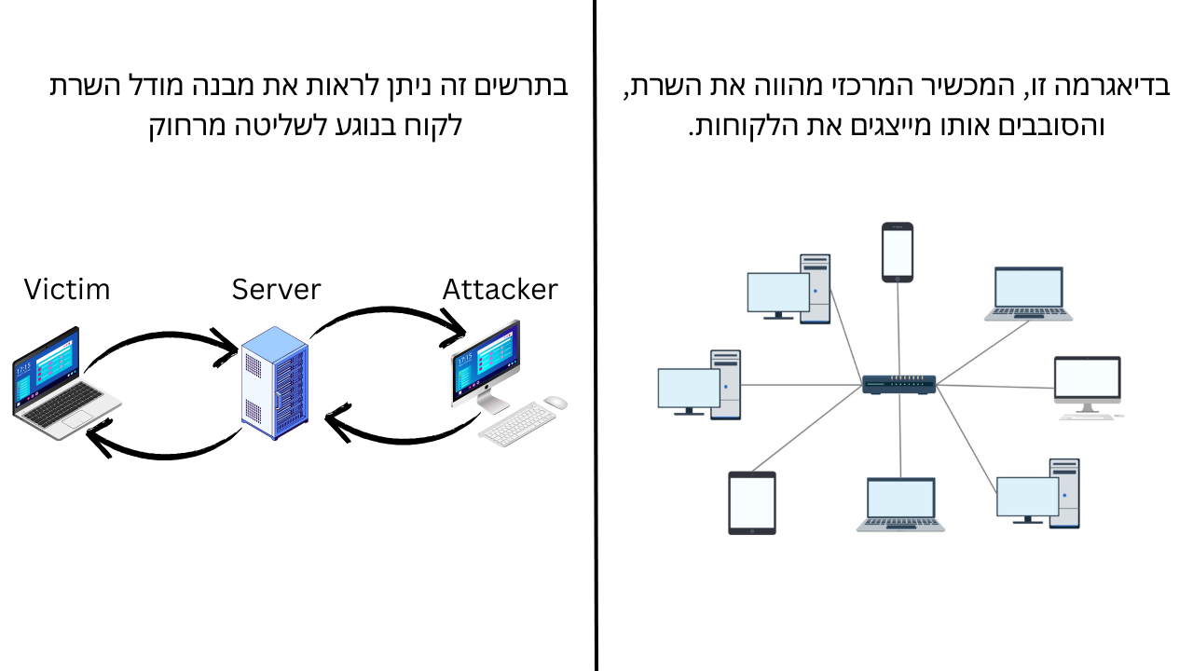מודל זה הפך לאבן יסוד בתחום רשתות המחשבים, ורבים מהיישומים המודרניים מבוססים עליו. דוגמאות לכך כוללות שירותי גלישה באינטרנט, גישה למסדי נתונים, וכמובן – גם הפרויקט שפיתחתי.

הפרויקט שלי מתבסס על מודל השרת-לקוח, ומשמש כפלטפורמה לתקשורת בין מחשבים. במסגרת פעילותו, השרת אחראי על קבלת נתונים מהלקוחות ושליחתם ללקוחות אחרים. לדוגמה, בעת השתלטות מרחוק, הלקוח המשתף שולח לשרת רצף פריימים ממסך מחשבו, והשרת מעביר את המידע הזה אל מחשב הלקוח השולט (התוקף).

טופולוגית רשת מתארת את הסידור הממשי או הווירטואלי של הרכיבים השונים ברשת מחשבים. דוגמא לטופולוגית רשת הינה טופולוגית כוכב, המכונה גם **רשת כוכבים**, והיא אחת מהתקנות הרשת הנפוצות ביותר. בתצורה זו, כל **הצמתים (nodes)** מתחברים לרכיב תקשורת אחד הנמצא במרכז באמצעות כבלים, כאשר רכיב התקשורת המרכזי יכול להיות: מרכזת, מתג, נתב, מחשב וכדומה. רכיב תקשורת זה מהווה ופועל כשרת, כאשר המכשירים הסובבים אותו פועלים כלקוחות. נוצרת כאן תצורה בצורת כוכב, וכך טופולוגית רשת זו קיבלה את שמה.

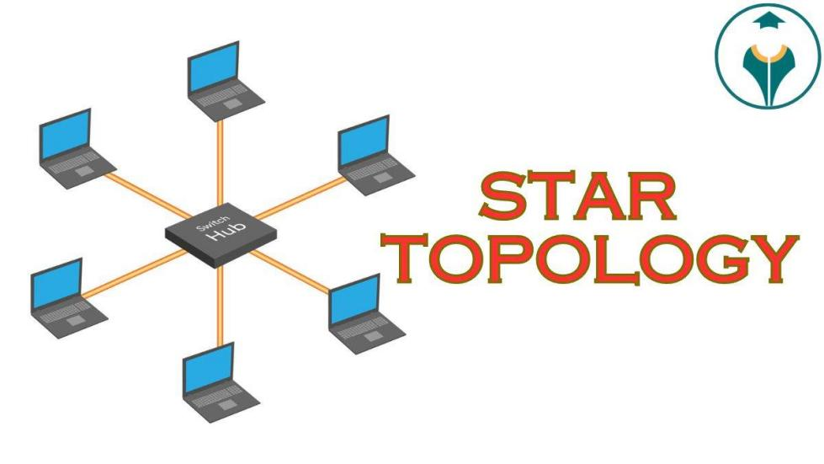**לטופולוגית כוכב** מספר יתרונות בולטים. ראשית, היא נחשבת לקלה יחסית לתחזוקה שוטפת, מה שמקל על ניהול הרשת לאורך זמן. בנוסף, ניתן להוסיף או להסיר ממנה מכשירים בצורה פשוטה וללא צורך בהתקנות מסובכות. יתרון חשוב נוסף הוא שעצירה בפעולתו של אחד מהמכשירים ההיקפיים אינה משפיעה על שאר המכשירים ברשת, כך שהרשת כולה ממשיכה לתפקד באופן תקין.

למרות יתרונותיה, **לטופולוגית כוכב** יש גם כמה חסרונות. ראשית, היא דורשת שימוש רב יותר בכבלים לעומת טופולוגיות אחרות, מה שעלול להוביל לבזבוז. בנוסף, המרכזיות של הצומת המרכזי הופכת אותו לנקודת תורפה: תקלה בו תשבית את כל הרשת. מעבר לכך, יכולות הרשת תלויות באופן ישיר בביצועי המכשיר המרכזי, אשר מגביל גם את מספר הצמתים שניתן לחבר לרשת.

אתגרים מרכזיים:

הבעיה שאיתה התמודדתי ופתרונותיה -

הייתי צריך להתמודד עם מספר אתגרים במהלך עבודתי על הפרויקט, כאשר הבעיה העיקרית שהייתי צריך להתמודד עימה הייתה העברת הפריימים של השידור החי של שיתוף המסך בפרויקט בין המחשבים. כדי להתמודד עם בעיה זו, היה עלי לבצע תהליך חקירה לעומק על הנושא. החקירה כללה חיפוש על תקשורת נתונים, פרוטוקולי תקשורת המאפשרים לבצעה העברה מהירה של נתונים גדולים ושיטות להמרת הנתונים. מושגים אלו המגיעים מעולמות מדעי המחשב והתקשורת מתעסקים בתקשורת בין מחשבים הכוללת העברת נתונים גרפיים כגון תמונות וודיאו בזמן אמת תוך מימוש מספר עקרונות המאפשרים ייעול מירבי של כלל התהליכים המעורבים בתקשורת הזאת. בפרוייקט שלי העוסק בהעברת קבצי תמונות וודיאו בזמן אמת היה עליי לערוך מחקר בנוגע לפרוטוקולי התקשורת המותאמים ביותר למשימה מה שהוביל אותי בסופו של דבר להשתמש בפרוטוקול UDP. פרוטוקול זה שנמצא בשכבת התעבורה (כחלק ממודל השכבות שעליו מבוססת התקשורת האינטרנטית) נמצא כיעיל ביותר להעברת נתונים רחבי היקף בזמן קצר על חשבון אמינות המידע שהתקבל (בחלקו או בשלמותו) מכיוון שהוא אינו בודק את אמינות המידע על מנת לצמצם זמן חשוב. לכן השימוש המושכל בפרוטוקול היה אבן דרך משמעותית בפתרון הבעיה שאיתה התמודדתי. בנוסף לכך, בנוגע להמרת הנתונים היה עליי לחקור על שיטות המרה של נתונים בפורמט וויזואלי לידי פורמט בינארי (שפה המבוססת על בסיס 2 המכיל את הספרות 0 ו 1) הידוע ככזה המשמש לתקשורת בין מחשבים. לכן הבנתי שהפתרון הטוב ביותר שאיפשר לי המרה של תמונות ווידאו לפורמט בינארי הוא יצירה של קבצים זמניים שיאחסנו באופן זמני את האמצעים הוויזואלים ולאחר מכן שליחה של התוכן הבינארי של הקבצים עצמם. ובכך פתרתי את הבעיה המרכזית שלי בפרויקט!

הסיבות לבחירת הפרויקט ומוטיבציה לעבודה -

אני בחרתי בפרויקט ExtremLink, מכיוון שהיה לי רצון וכמיהה ליצור פרויקט המיישם עקרונות מעולמות תקשורת הנתונים והסייבר שאני מאוד מתחבר אליהם ואף חוקר עליהם בשעות הפנאי. בנוסף לכך, גם ברצוני היה ליצור פרויקט גדול ומסודר שאוכל להוסיפו לתיק הפרויקטים שלי ולהשתמש בו בתור אסמכתא לשימוש עתידי בתעשיית היי-טק.

מה גם, הפרויקט איפשר לי לצבור ניסיון מעמיק ורב בתכנות ככלל ובשפת סי-שארפ בפרט. ניסיון זה כמובן יקנה לי יתרון בשוק העבודה וגם ייאפשר לי ליצור פרויקטים נוספים בתחום ואף להגיע לתוצרים שלא חלמתי שאוכל ליצור!

הצורך שעליו עונה הפרויקט -

הפרויקט שלי עונה על הצורך לאמצעי תקשורת זמין ומהיר, כאשר לקוח מסוים נתקל בבעיה כלשהי במחשבו האישי וברצונו שמפעיל מרחוק כגון טכנאי או כמגיש שירות לקוחות יתקן את התקלה מרחוק ללא צורך בהגעה פיזית. פתרון זה יפתח צוהר לשירותים חדשים בעולמות טכנאות המחשבים ויקל על הלקוחות.

מבנה / ארכיטקטורה של הפרויקט:

הצגת הפתרון המוצע והסיבות לבחירתו -

הביעה שאיתה התמודדתי הייתה העברת נתונים וויזואלים בין מחשבים, לצורך יצירת האפשרות לשיתוף מסך בין לקוחות. הדרך שאיתה התמודדתי הייתה חיפוש מעמיק ברחבי האינטרנט, באתרים העוסקים במדעי המחשב, בפורמים ואף לשאול מומחים העוסקים בתחום. הפתרונות כאמור מבוססים על מודל שרת-לקוח הם **שימוש בפרוטוקול UDP** ו**המרת נתונים לקבצים ושליחתם.**

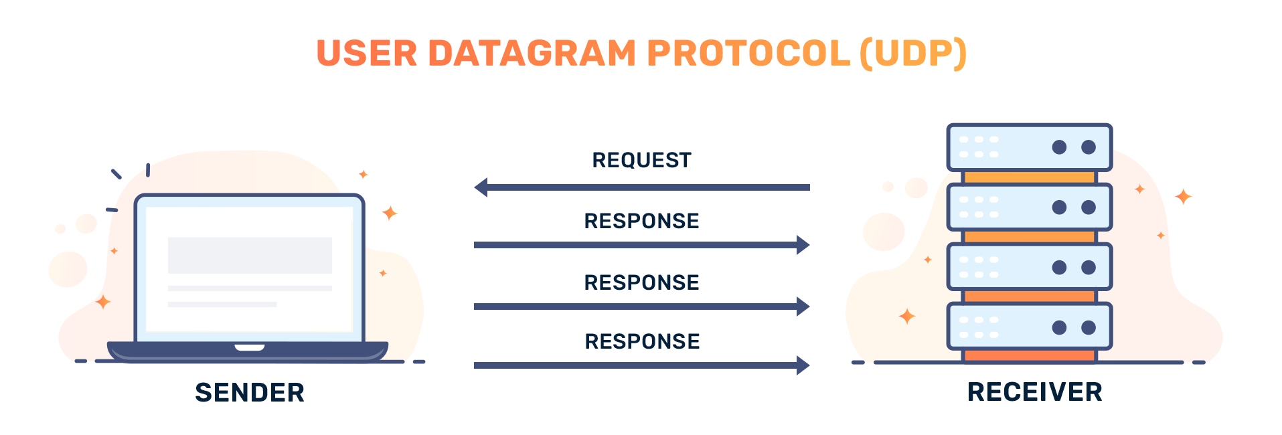

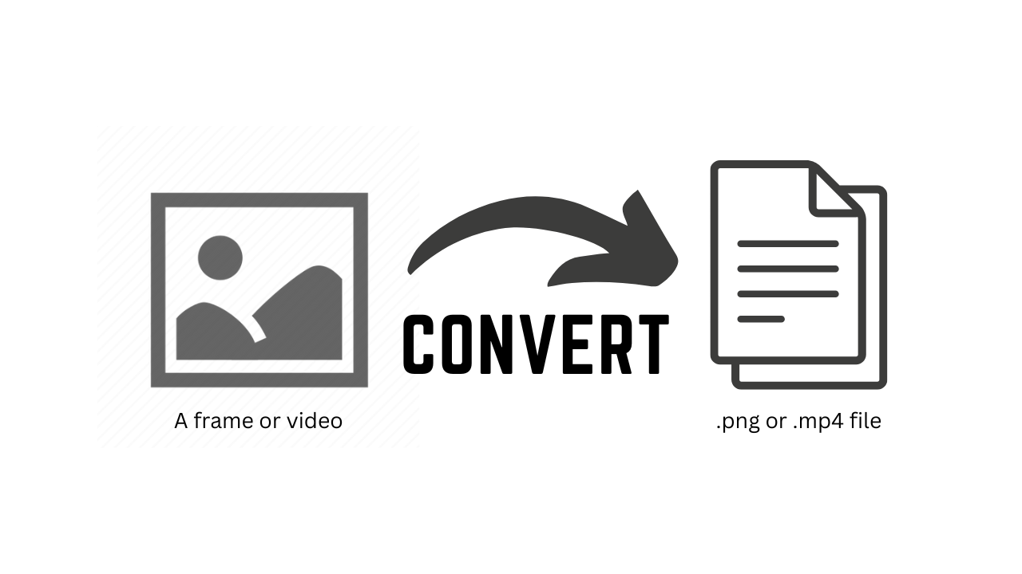

מחלקות הפרויקט

צד שרת -

|  |  |  |
| --- | --- | --- |
| קלט ופלט | תפקיד המחלקה | שם המחלקה |
| המחלקה לא מקבלת כלום והפלטים שלה כוללים מערכי בתים (byte arrays) המייצגים פריימים של וידאו או קבצי סשן מוקלטים, מחרוזות בפורמט JSON המכילות מידע על סשנים, רשימות של אובייקטים מסוג סשן, ערכים לוגיים (true/false) המצביעים על הצלחה או כישלון בפעולות מול מסד הנתונים, אובייקטים של חיבור למסד נתונים, וכן פלטים שאינם מוחשיים כמו שליחת נתונים דרך רשת, עדכון מידע אצל הלקוחות, או רישום פעולות ביומן לוגים – מבלי להחזיר ערך ישיר. | **מחלקת Server אחראית על ניהול התקשורת בין לקוחות השולט והנשלט בתכונה. היא מטפלת בהתחברות ויצירת הלקוחות, בהעברת פקודות וידאו, מקלדת ועכבר, ובניהול משתמשים והקלטות מול מסד הנתונים, תוך התבססות על תבנית העיצוב Singleton.** | **Server** |
| המחלקה מקבלת בעת יצירתה מחרוזת שמייצגת כתובת IP של שרת, וסוג של לקוח (תוקף או קורבן). הפלטים שלה כוללים הודעות בפורמט מפורק כמבני נתונים מתוך תקשורת TCP ו־UDP, אובייקטים של שקעי רשת (Sockets) שמייצגים ערוצי תקשורת שונים, כתובות IP ומידע מזהה של הלקוח. בנוסף, מתקיימות פעולות שלא מחזירות ערך ישיר אך גורמות לחיבור לרשת, שליחת הודעות, קבלת נתונים מהלקוח, וקביעת נקודת הקצה של תקשורת UDP בהתאם לסוג הלקוח. | **מחלקת Client מייצגת לקוח (שולט או נשלט) בצד השרת. היא אחראית על ניהול החיבורים מסוג TCP ו-UDP מול השרת, קבלת ושליחת הודעות, שמירת פרטי המשתמש וה-IP של הלקוח, ותמיכה בתקשורת עבור זרמי וידאו וסשנים מוקלטים. המחלקה מהווה את נקודת הקצה בתקשורת מצד השרת מול הלקוח הרלוונטי.** | **Client** |
| המחלקה מקבלת בעת יצירתה תאריך הקלטה, שם משתמש ולעיתים גם מזהה ייחודי של סשן. הפלטים שלה כוללים מערכי בתים (byte arrays) שמייצגים תוכן וידאו מוקלט, מחרוזות עם שמות משתמשים, מזהים מספריים ותאריכים. בנוסף, מתבצעות פעולות שלא מחזירות ערך ישיר אך מבצעות שמירה של נתוני הסשן למסד נתונים, פתיחת חיבורים למסד וכתיבת הודעות ליומן לוגים לצורך תיעוד הפעולות. | **מחלקת Session מייצגת סשן של שליטה מרחוק הכולל הקלטת וידאו של פעילות המשתמש. היא שומרת את תוכן הווידאו כ־byte array, את זמן ההקלטה, את שם המשתמש ואת מזהה הסשן (ID). בנוסף, היא מאפשרת להעלות את הסשן למסד הנתונים לצורכי אחסון ושימוש מאוחר יותר.** | **Session** |
| המחלקה אינה מקבלת כלום בעת יצירתה והפלט היחיד שלה הוא שם המשתמש בפורמט string. | **מחלקת User מייצגת משתמש של לקוח במערכת. היא שומרת את שם המשתמש ומספקת ממשק פשוט לגישה למידע זה. המחלקה משמשת כתשתית בסיסית לזיהוי וניהול משתמשים בצד השרת.** | **User** |
| המחלקה לא מקבלת קלט בעת יצירתה, והפלטים שלה כוללים מחרוזות המייצגות הודעות לוג, וכן פעולות שאינן מחזירות ערך ישיר אך גורמות לעדכון פנימי של יומן הרישום. בנוסף, מתבצעת גישה למופע יחיד של המחלקה המנוהל באופן עצמאי, תוך שמירה על עקביות של המידע לאורך חיי היישום. | **המחלקה Log מנהלת יומן רישום (Log) של הודעות בצד השרת, באמצעות שמירה של רשימת הודעות תוך שימוש בתבנית העיצוב Singleton, המחלקה מאפשרת הוספה של הודעות ליומן ואיחסונם.** | **Log** |
| המחלקה מקבלת בקונסטרקטור ContentControl המייצג את האזור הראשי בו נטען הדף. הפלטים שלה כוללים תצוגת הודעות בלוח הלוג הגרפי (logListBox), וגם התראות פנימיות (כמו AutoResetEvent) לצורך סנכרון בין תהליכים. בנוסף, היא עושה שימוש במחלקת Log ובמחלקת Server כדי לעקוב אחרי הודעות מערכת וחיבור לקוחות, אך לא מחזירה ערכים ישירים בפונקציות הראשיות שלה – אלא מבצעת פעולות שמובילות לתוצאה ויזואלית או פנימית (כמו עדכון IP או סנכרון בין תהליכים). | **מחלקת LogPage אחראית על הצגת יומן פעילות (לוג) גרפי בזמן אמת בצד השרת של המערכת. מטרתה היא לספק למשתמש תצוגה נוחה של הודעות מערכת בזמן הריצה, כולל התחברות לקליינטים והודעות לוג טכניות. המחלקה יוצרת ומנהלת שני תהליכי רקע: אחד לצורך טיפול בהודעות לוג והצגתן בזמן אמת על גבי המסך, ואחר לצורך ניהול תהליך התחברות השרת אל הלקוחות (תוקף וקורבן), תוך ווידוא שהחיבור הושלם בהצלחה.** | **LogPage.xaml** |
| הקלט של המחלקה הוא אובייקט מסוג ContentControl שמייצג את האזור בו יוצגו הדפים של האפליקציה. אין לה קלטים ישירים נוספים, אך היא מגיבה לאירועים גרפיים כמו טעינה (Loaded) ואנימציות שהושלמו. הפלטים שלה כוללים שינוי טקסטים בזמן אמת (כגון "Initializing..."), מעבר אוטומטי לדף הבא (LogPage), וכן אירוע InitializationComplete שמופעל כשהטעינה הושלמה. היא לא מחזירה ערכים מתוך פונקציות, אלא מפעילה תהליכים גרפיים ומבניים באופן עקיף. | **מחלקת OpeningPage אחראית על הצגת מסך פתיחה גרפי ואנימטיבי בתחילת הפעלת התוכנה בצד השרת. היא יוצרת חוויית טעינה מתקדמת הכוללת מעבר בין שלבים שונים של אתחול באמצעות טקסטים משתנים ואנימציות. בנוסף, היא מנהלת את שלב ההכנה הראשונית של המערכת — מסיום האנימציה ועד המעבר לדף הבא (במקרה הזה, דף הלוג). המחלקה עושה שימוש באירועים ואנימציות על מנת לסנכרן את כל תהליך הפתיחה בצורה ברורה ואסתטית למשתמש.** | **OpeningPage** |

צד לקוח -

|  |  |  |
| --- | --- | --- |
| קלט ופלט | תפקיד המחלקה | שם המחלקה |
| הפונקציות במחלקה Client פועלות על הנתונים הפנימיים שלה, כגון חיבורי הרשת וכתובות השרת, ללא צורך בקלט חיצוני. הפלטים המוחזרים משתנים בהתאם להקשר הפעולה - החל מנתונים בינאריים של פריימי וידאו וקבצי סשן, דרך מידע מובנה בפורמט JSON על מצב החיבורים, ועד רשימות אובייקטים המייצגות סשנים פעילים. הפונקציות מחזירות ערכים בוליאניים המעידים על הצלחה או כישלון בביצוע פעולות קריטיות כמו עדכון מסד נתונים, או לחילופין לבצע פעולות רקע כגון העברת נתונים, סנכרון בין לקוחות ורישום אירועים במערכת הלוגים - כל זאת ללא החזרת ערך ישיר. | מחלקת **Client** מייצגת לקוח שמתחבר לשרת מרחוק. היא אחראית על יצירת והגדרת החיבורים בין המחשב של המשתמש לשרת, כולל חיבורים רגילים וחיבורים מיוחדים לפעולות ספציפיות. המחלקה מאפשרת קבלת פרטים מהשרת כמו כתובתו והודעות וכמו כן אחראית לשלוח אליו הודעות ספציפיות לשרת וללקוחות אחרים דרך השרת. | Client |
| המחלקה Attacker לא מקבלת כלום, והפלטים שלה כוללים מחרוזות המייצגות כתובת IP של הקורבן, תמונות מסוג BitmapImage המייצגות פריימים, מערכי בתים (byte arrays) המייצגים פריימים של וידאו או תכני סשנים, רשימות של אובייקטים עם פרטי הודעות שהתקבלו, פעולות שאינן מחזירות ערכים ישירים כגון שליחת הודעות ללקוח דרך סוקטים (TCP/UDP), קבלת הודעות מהלקוח, שמירת פריימים כקבצי PNG, יצירת קובצי MP4 זמניים מסשנים מוקלטים, עיבוד קלטי עכבר ומקלדת מהשרת, ניהול מידע על סשנים עבור המשתמש, ועדכון פרטי כתובת ה-IP של הקורבן על פי מידע שמגיע מהשרת. | מחלקת **Attacker** מייצגת תוקף המחובר לשרת מרחוק ומנהל תקשורת עם קורבן. היא יורשת ממחלקת Client ומתמקדת בשליטה ובקרה על הקורבן - כולל קבלת תמונות מסך בזמן אמת, ניהול הקלטות, וטיפול בפקודות מקלדת ועכבר. המחלקה משתמשת בתבנית העיצוב **Singleton** ומטפלת בשליחה וקבלה של הודעות דרך חיבורי רשת ייעודיים, תוך פיצול הנתונים לחבילות והרכבתם מחדש. | Attacker |
| המחלקה Victimלא מקבלת כלום, והפלטים שלה כוללים מחרוזות המייצגות כתובת IP של התוקף, מערכי בתים (byte arrays) המייצגים פריימים של וידאו או קבצי סשן מוקלטים, רשימות של אובייקטים עם פרטי הודעות שהתקבלו, תמונות הנשלחות כתמונות PNG מקובץ או ממסך משותף, פעולות שאינן מחזירות ערך ישיר כמו שליחת הודעות או פריימים דרך סוקטים (TCP/UDP), קבלת פקודות מהשרת שמעדכנות את מצבי העכבר והמקלדת, קבלת פרטי סשנים ועדכונם עבור המשתמש, יצירת קובצי PNG מהמסך, קבלת תוכן קבצים, ריקון מחרוזת תגובת השרת, וכן פעולות של שמירת פריימים זמניים ושליחתן. | מחלקת **Victim** מייצגת קורבן המחובר לשרת מרחוק ומאפשר שליטה בו על ידי תוקף. היא יורשת ממחלקת Client ומתמקדת בטיפול בפקודות מהתוקף - כולל שליחת תמונות מסך, הקלטות, וקבלת פקודות מקלדת ועכבר. המחלקה משתמשת בתבנית העיצוב **Singleton** ומטפלת בחלוקת הנתונים לחבילות לפני שליחתם דרך הרשת. בנוסף, היא מספקת יכולת תגובה לשרת עם סטטוס פעולות כמו אישור קבלת פקודות או עדכון מצב ההקלטה. | Victim |
| המחלקה Userלא מקבלת כלום והפלטים שלה כוללים מחרוזות המייצגות את שם המשתמש, טיפוסי אובייקט שמייצגים את סוג הלקוח (TypeOfClient) ורשימות של אובייקטים מסוג סשן (Session) המייצגות את הסשנים של המשתמש. | מחלקת **User** מייצגת את המשתמש במערכת, בין אם הוא תוקף או קורבן. היא כוללת את שם המשתמש, סוג הלקוח (תוקף/קורבן) ורשימת ההקלטות שלו. המחלקה מאפשרת גישה ועדכון לפרטי המשתמש בצורה מבוקרת. | User |
| המחלקה Session מקבלת אובייקט שמייצג תאריך מסוג DateTime ומספר מזהה מסוג int. הפלטים שלה כוללים מחרוזות בפורמט JSON לבקשת מידע מהשרת על סשנים, שליחה של הודעות לשרת דרך חיבור TCP מבלי להחזיר ערך ישיר, יצירה של קובץ וידאו זמני מסוג MP4 מתוכן של מערך בתים (byte array), וכן רשימות של אובייקטים מסוג Session המייצגות תכונות של סשנים על פי מחרוזת JSON שהתקבלה. | מחלקת Session מייצגת הקלטת מסך (session) במערכת. היא כוללת את תאריך ההקלטה, תוכן הווידאו (כמערך בתים) ומזהה ייחודי. המחלקה מספקת פונקציונליות לשליחת בקשות לשרת - הן לקבלת רשימת ההקלטות של משתמש מסוים והן לקבלת תוכן הקלטה ספציפית לפי ID. | Session |
| המחלקה AttackerSession מקבלת שני מספרים שלמים המייצגים את רוחב וגובה הווידאו. הפלטים שלה כוללים קבצי וידאו זמניים בפורמט MP4 המאוחסנים כקבצים פיזיים ודחוסים למערכי בתים (byte arrays), שליחה של תוכן הווידאו לשרת באמצעות חיבור TCP במנות מפוצלות לפי גודל חבילה, והפעלת או עצירת תהליך הקלטת הווידאו מבלי להחזיר ערך ישיר. | מחלקת **AttackerSession** אחראית על הקלטת וניהול סרטוני המסך מהצד התוקף. היא מספקת יכולת להתחיל ולהפסיק הקלטות, להוסיף פריימים לסרטון בזמן אמת, ולשלוח את ההקלטות לשרת. | AttackerSession |
| המחלקה CustomMouseAttacker לא מקבלת קלט והפלטים שלה כוללים מחרוזות בפורמט JSON שמייצגות פקודות עכבר כמו תזוזה, לחיצה שמאלית או לחיצה ימנית ושליחת הפקודות הללו לשרת דרך חיבור TCP מבלי להחזיר ערך ישיר. | מחלקת **CustomMouseAttacker** מייצגת את ממשק העכבר של התוקף ומאפשרת שליטה מרחוק בעכבר הקורבן. היא בנויה לפי תבנית העיצוב **Singleton** ומנהלת את מיקום הסמן ופעולות העכבר. המחלקה יוצרת פקודות JSON הכוללות את סוג הפעולה (תזוזה/לחיצה) ומיקום הסמן, ושולחת אותן דרך השרת לקורבן. | CustomMouseAttacker |
| המחלקה CustomMouseVictim מקבלת בעת יצירתה ערכים התחלתיים של נקודת עכבר (Point) ופקודת עכבר (VictimMouseCommands) שמוגדרים כברירת מחדל לאפס ו-CommandLess בהתאמה. הפלטים שלה כוללים עדכון מיקום העכבר לפי נקודת ציון חדשה, תזוזת העכבר במערכת ההפעלה למיקום מוגדר, סימולציה של לחיצת עכבר שמאלית או ימנית, או ביצוע פעולה על פי פקודת עכבר קיימת — כל זאת ללא החזרת ערך ישיר אלא דרך פעולות על המערכת באמצעות WIN API. | מחלקת **CustomMouseVictim** אחראית על ביצוע פעולות העכבר בפועל במחשב הקורבן. היא מקבלת פקודות מהתוקף (כמו תזוזה או לחיצות) ומתרגמת אותן לפעולות ממשיות על מערכת ההפעלה של הקורבן באמצעות קריאות ל **WIN API.** | CustomMouseVictim |
| המחלקה CustomKeyboardAttacker מקבלת בעת יצירתה ערכים התחלתיים של מקש לחוץ (Key) ופקודת מקלדת (AttackerKeyboardCommands) שמוגדרים כברירת מחדל ל-None ו-CommandLess בהתאמה. הפלטים שלה כוללים יצירת מחרוזת בפורמט JSON שמייצגת לחיצת מקש, שליחת פקודות ללקוח דרך הודעות TCP, יידוע על לחיצות ושחרור מקשים באמצעות אירועים, והגדרת האזנה ללחיצות מקשים דרך API של Windows – מבלי להחזיר ערך ישיר בפונקציות אלו. | מחלקת **CustomKeyboardAttacker** מייצגת את ממשק המקלדת בצד התוקף ומאפשרת שליטה מרחוק במקלדת הקורבן. המחלקה בנויה על פי תבנית העיצוב **Singleton.** | CustomKeyboardAttacker |
| המחלקהCustomKeyboardVictim מקבלת בעת יצירתה ערכים התחלתיים של מקש לחוץ (Key) ופקודת מקלדת (VictimKeyboardCommands) שמוגדרים כברירת מחדל ל-None ו-CommandLess בהתאמה. הפלטים שלה כוללים סימולציה של לחיצת ושחרור מקש במערכת ההפעלה באמצעות קריאות ל-API של Windows, וביצוע פקודת מקלדת נוכחית אם קיימת — כל זאת מבלי להחזיר ערך ישיר מהפונקציות. | מחלקת **CustomKeyboardVictim** מייצגת את ממשק המקלדת בצד הקורבן ומבצעת בפועל את פקודות המקלדת שמתקבלות מהתוקף. המחלקה בנויה על פי תבנית העיצוב **Singleton.** | CustomKeyboardVictim |
| המחלקה SoundManager לא מקבלת כלום ולא מחזירה כלום. | מחלקת **SoundManager** אחראית על ניהול ושליטה בקבצי האודיו בתוכנה. היא בנויה על פי תבנית העיצוב **Singleton** ומספקת ממשק פשוט להפעלת מוזיקה בתוכנה. | SoundManager |
| הקלט של המחלקה הוא אובייקט מסוג ContentControl שמייצג את המיכל בו מוצגים הדפים של האפליקציה בצד הלקוח. כאשר המשתמש לוחץ על אחד מהכפתורים (Attacker או Victim), נשמרת הבחירה במשתנה הסטטי User.UserInstance.TypeOfClient, והמסך מתקדם לדף הבא — ConnectingPage.  הפלט של המחלקה הוא העברת המשתמש לדף ההתחברות בהתאם לבחירתו, יחד עם הפעלת מוזיקת רקע על ידי קריאה למנהל הצלילים (SoundManager). המחלקה מבצעת את פעולתה באופן אינטואיטיבי ויעיל, תוך שהיא מפרידה בין התפקידים השונים של המשתמשים במערכת. | מחלקת ChoosingRulePage אחראית על הצגת מסך הבחירה בצד הלקוח, שבו המשתמש מחליט אם הוא רוצה לפעול כתוקף (Attacker) או כקורבן (Victim). מדובר בשלב קריטי בתהליך החיבור, מאחר שהבחירה קובעת כיצד הלקוח יתנהג ומה יהיו תפקידיו בהמשך התקשורת עם השרת. | ChoosingRulePage |
| הקלט של המחלקה הוא רכיב מסוג ContentControl שמכיל את דפי ה־WPF באפליקציה. בעת לחיצה על כפתור ההתחברות (ConnectBtn_Click), מתבצעת בדיקה שה־IP שהוזן עומד בתקן IPv4 על ידי הפונקציה IsLegalIP. אם כתובת ה־IP שגויה, מוצגת הודעת שגיאה מתאימה על המסך.  במידה וה־IP תקין, מתבצע ניסיון להתחבר לשרת בעזרת המתודה ConnectToServer של המחלקה המתאימה (Attacker או Victim) לפי סוג המשתמש. לאחר התחברות מוצלחת, מופעלת המתודה Start, והמשתמש מועבר לדף ההתחברות (LoginPage).  הפלט של המחלקה הוא חוויית התחברות מותאמת לתפקיד המשתמש, כולל טיפול בשגיאות קלט או התחברות, ומעבר חלק לדף הבא בתהליך. המחלקה מהווה שלב מכריע בקישור בין לקוח לשרת ומוודאת שמבוצעת תקשורת נכונה ומאובטחת. | מחלקת ConnectingPage אחראית על שלב התחברות הלקוח לשרת באפליקציית ExtremLink. במסך זה המשתמש מתבקש להזין כתובת IP של שרת ולבצע התחברות בהתאם לתפקיד שנבחר קודם לכן — תוקף (Attacker) או קורבן (Victim). | ConnectingPage |
| הקלט המרכזי של המחלקה הוא רכיב מסוג ContentControl שנשלח מהחלון הראשי של האפליקציה. דרך רכיב זה, המחלקה מנהלת מעבר בין דפים שונים בממשק המשתמש. בנוסף, המחלקה מקבלת קלטים דינמיים מהמשתמש בצורת לחיצות על כפתורים, תנועות עכבר ולחיצות מקלדת, וכן קלט שמגיע מהשרת בדמות פריימים (תמונות) של המסך של הקורבן. המחלקה גם שואבת תמונות זמניות מקובץ PNG שנשמר על ידי רכיב אחר באפליקציה.  הפלט של המחלקה מתבטא בשינויים גרפיים בממשק – הצגת תמונות על המסך, עדכון מצב ההקלטה, ניווט בין דפים, והפעלת צלילים. מעבר לכך, כאשר מתבצעת הקלטה, נשלחת בסופה הקלטת וידאו לשרת. המחלקה גם יוצרת אובייקטים מסוג AttackerSession אשר מכילים את פרטי ההקלטה, כולל כתיבה של פריימים ומעקב אחר סטטוס ההקלטה. לבסוף, דרך שליחת פקודות TCP ללקוח, המחלקה מפיקה פלט עקיף נוסף שמשפיע על פעולת תוכנת הלקוח. | המחלקה ControlPage אחראית על הצגת עמוד השליטה מרחוק (Remote Control) באפליקציית הצד התוקף. באמצעותה, התוקף יכול לראות בזמן אמת את מסך הקורבן, לשלוט בעכבר ובמקלדת, להקליט את הפעולה ולשלוח את הסרטון לשרת. זוהי אחת המחלקות המרכזיות במימוש השליטה מרחוק בפרויקט. | ControlPage |
| הקלטים של המחלקה כוללים את הפניות של משתמש לגרסת הקליינט המתאימה (כתוקף או קורבן), ואת הקלטים שהמשתמש מזין בשדות הטופס — שם משתמש, עיר, ומספר טלפון. הפלטים כוללים את הבקשה בפורמט מחרוזת שנשלחת לשרת, הודעת התראה עם הסיסמה שחוזרת מהשרת אם הנתונים נכונים, או הצגת הודעת שגיאה אם הנתונים שגויים. בנוסף, מתבצעות פעולות ברקע כמו שליחה דרך TCP, המתנה לתשובת שרת ובדיקה אם התשובה מכילה את הסיסמה. | המחלקה ForgoPasswordPage מייצגת עמוד גרפי בממשק המשתמש של לקוח בתוכנת ExtremLink, אשר מאפשר למשתמש לשחזר את הסיסמה שלו במקרה ששכח אותה. העמוד כולל שדות להזנת פרטי זיהוי כמו שם משתמש, עיר ומספר טלפון, ובאמצעותם נשלחת בקשה לשרת לקבלת הסיסמה. המחלקה גם מספקת כפתור לחזרה לעמוד הכניסה. בהתאם לסוג המשתמש (תוקף או קורבן), היא שולחת את הבקשה ומציגה את התגובה המתקבלת מהשרת, או הודעת שגיאה אם המידע שגוי. | ForgoPasswordPage |
| הקלט המרכזי של המחלקה הוא רכיב תוכן (ContentControl) שאליו נטענים עמודים שונים בזמן ריצה, וכן מידע סטטי אודות המשתמש מתוך המחלקה User, כמו סוג המשתמש ושם המשתמש. הפלטים של המחלקה כוללים את הצגת שם המשתמש בכותרת העמוד, טעינה דינמית של עמודים גרפיים בהתאם ללחיצות המשתמש, וחוויית ניווט אינטראקטיבית בין חלקי המערכת. כל פעולה כזאת משנה את התוכן המרכזי של הממשק בהתאם. | המחלקה HomePage מייצגת את עמוד הבית הראשי של לקוח במערכת ExtremLink, והיא משמשת כנקודת פתיחה למשתמש לאחר הכניסה. מטרתה להציג את שם המשתמש בחלק העליון של המסך ולאפשר ניווט בין עמודים שונים בתוכנה, בהתאם לסוג המשתמש. המשתמש יכול לעבור לעמוד השליטה או שיתוף המסך (תוקף/קורבן), לצפות בהוראות שימוש או לגשת להקלטות של מפגשים קודמים. בכך היא מהווה מרכז ניווט עיקרי בממשק. | HomePage |
| הקלטים של המחלקה כוללים הפניה לרכיב התוכן הראשי (ContentControl) כדי לאפשר מעבר בין עמודים, ולחיצות המשתמש על כפתורים כמו "חזור לעמוד הבית" או "הקראת הוראות". הפלטים כוללים טעינת עמוד הבית עם לחיצה על כפתור החזרה, והשמעת קובץ שמע של ההוראות באמצעות מערכת הקול SoundManager. בזמן ההשמעה, כפתור החזרה מושבת זמנית כדי למנוע מעבר עמוד תוך כדי קריאה. לאחר סיום הקריאה, מתנגן מחדש קובץ הרקע הקבוע של הממשק. | המחלקה InstructionsPage מציגה למשתמש הוראות שימוש במערכת ExtremLink. היא נועדה להדריך את המשתמש כיצד לעבוד עם המערכת, ותומכת גם בהשמעת ההוראות באופן קולי באמצעות מערכת השמע הפנימית של התוכנה. בנוסף, היא כוללת כפתור חזרה לעמוד הבית, כך שניתן לנווט ממנה בקלות חזרה למסך הראשי. | InstructionsPage |
| הקלטים למחלקה כוללים שם משתמש וסיסמה שקלט המשתמש דרך שדות טקסט, לחיצה על כפתורי התחברות, הרשמה או שחזור סיסמה. הפלטים שלה הם הודעת התחברות שנשלחת לשרת בפורמט טקסטואלי דרך TCP, תגובה מהשרת שמציינת אם המשתמש קיים או לא, מעבר לעמוד הבית במקרה של התחברות מוצלחת, או הצגת הודעת שגיאה במקרה של כישלון. פעולות נוספות של ניווט מאפשרות מעבר לעמוד ההרשמה (SignUpPage) או לעמוד שחזור הסיסמה (ForgoPasswordPage). | המחלקה LoginPage אחראית על ממשק התחברות המשתמש במערכת ExtremLink. היא מספקת למשתמש אפשרות להזין שם משתמש וסיסמה, ולאחר מכן שולחת בקשת התחברות לשרת דרך הלקוח (Attacker או Victim) בהתאם לסוגו. המחלקה גם כוללת ניווט לעמוד יצירת משתמש חדש ולעמוד שחזור סיסמה במידת הצורך. מטרתה להוות שער הכניסה העיקרי של המשתמש למערכת. | LoginPage |
| הקלט הוא מופע של ContentControl שנשלח לבנאי ומשמש לשינוי העמוד הפעיל. אין קלט ישיר מהמשתמש. הפלט הוא החלפת תוכן הקונטיינר לעמוד הבא (ChoosingRulePage) בסיום האנימציה והשלבים, ועדכון שורת טקסט בכל שלב במהלך הטעינה. | המחלקה OpeningPage אחראית על הצגת עמוד פתיחה (Splash Screen) גרפי למשתמש בזמן שהמערכת טוענת את רכיביה המרכזיים. מטרתה להעניק חוויית משתמש מקצועית על ידי הצגת שלבי טעינה מדורגים עם אנימציה, לפני שהמשתמש מועבר לעמוד הבא (כמו עמוד בחירת תפקיד – ChoosingRulePage). | OpeningPage |
| הקלט הוא אובייקט מסוג ContentControl שמתקבל בבנאי ומשמש לניווט בין עמודים. כמו כן, בעת בחירת פריט מהרשימה, נשלחת בקשה עם מזהה הסשן. הפלט הוא הצגת ההקלטות ברשימה והעברה לעמוד צפייה עם תוכן ההקלטה (אם נמצא). | המחלקה SessionsRecordsPage מציגה עמוד בו ניתן לצפות ברשימת הקלטות של סשנים קודמים שביצע המשתמש. היא מושכת את הנתונים ממסד הנתונים של ההקלטות ומציגה אותם למשתמש בצורה טבלאית (רשימה). כל לחיצה על שורה בטבלה מעבירה את המשתמש לעמוד צפייה בהקלטה המתאימה. | SessionsRecordsPage |
| המחלקה מקבלת בעת יצירתה אובייקט מסוג ContentControl שמייצג את המסגרת בה מתבצעת התצוגה. הקלטים העיקריים שלה הם תגובות מהשרת בפורמט מחרוזות (כגון "StartSendFrames" ו-"PauseSendFrames") המפעילות או מפסיקות את זרימת השידור. הפלטים שלה כוללים הצגת פריימים של המסך בממשק המשתמש, שליחת קבצי תמונה (פריימים) לשרת בפורמט PNG, וביצוע פקודות קלט לעכבר ולמקלדת על המחשב המקומי. הפעולות מתבצעות דרך תהליכים עצמאיים שלא מחזירים ערכים ישירים אך משפיעים על זרימת התקשורת והשליטה מרחוק. | המחלקה SharingScreenPage אחראית לניהול שיתוף המסך בממשק המשתמש של הלקוח. היא מנהלת את זרימת ההדמיה מהמסך המקומי לשידור לשרת, כמו גם את קבלת הפקודות לשליטה בעכבר ובמקלדת מרחוק. המחלקה יוצרת ומתחזקת מספר תהליכי רקע (Threads) שמשמשים ללכידת המסך, הצגת המסך בממשק המקומי, שליחת הפריימים לשרת, וטיפול בקלט של עכבר ומקלדת שמגיעים מהשרת. בנוסף, היא מאזינה לתגובות מהשרת ומשנה את מצב השיתוף בהתאם (התחלה, השהייה, עצירה). | SharingScreenPage |
| הקלטים של המחלקה הם טקסטים שהמשתמש מזין בשדות הטקסט השונים. הפלטים הם שינויים בממשק המשתמש – למשל הצגת הודעות שגיאה ליד שדות עם ערכים לא תקינים, ושינוי התוכן הראשי של ה־ContentControl לדף אחר במקרה של הרשמה מוצלחת. כמו כן, המחלקה שולחת הודעות טקסט לשרת דרך אובייקטים מסוג Attacker או Victim ומקבלת מהם תשובות דרך משתנים סטטיים, בהתאם לסוג הלקוח. פעולות כמו אימות הנתונים הן פנימיות ואינן מחזירות ערך אלא רק משפיעות על התצוגה. | המחלקה SignUpPage אחראית על ממשק המשתמש לדף הרשמה בממשק ה-WPF של הלקוח. היא מאפשרת למשתמש למלא פרטי הרשמה כמו שם פרטי, שם משפחה, עיר, טלפון, שם משתמש, סיסמה ודואר אלקטרוני, ומוודאת שהפרטים שהוקלדו עומדים בדרישות תקניות. בעת לחיצה על כפתור ההרשמה, היא יוצרת מחרוזת בקשת הרשמה ושולחת אותה לשרת בהתאם לסוג הלקוח (תוקף או קורבן). במידה שהשרת מחזיר תגובה חיובית, הדף מתחלף לדף כניסה; אחרת, מוצג טקסט שגיאה. | SignUpPage |
| הקלטים של המחלקה הם תוכן הווידאו הבינארי שמגיע מהאובייקט המתאים לפי סוג הלקוח (תוקף או קורבן). הפלטים שלה כוללים יצירת קובץ זמני במערכת הקבצים, טעינת הווידאו לתוך נגן הווידאו בדף, וניגון הווידאו למשתמש. בנוסף, היא משנה את התוכן של רכיב ה־ContentControl כדי לעבור בין דפים, ומציגה הודעות שגיאה במקרה של בעיות בקריאת הקובץ או יצירתו. | המחלקה WatchingVideoPage אחראית על הצגת וידאו שהוקלט במהלך סשן תקשורת של הלקוח בממשק המשתמש. היא יוצרת קובץ זמני מסוג MP4 מתוך התוכן הבינארי של הסשן הנוכחי, ולאחר מכן טוענת את הקובץ וניגנת אותו ברכיב וידאו ייעודי בתוך הדף. המחלקה גם מטפלת בניווט חזרה לדף הבית בלחיצת כפתור. | WatchingVideoPage |

מבנה נתונים בהם נעשה שימוש -

במהלך הפרויקט, נעשה שימוש במבני הנתונים: מערך ורשימה, כאשר השימוש במערך היה כדי ליצור מערך של ביתיים שייצג תוכן של קבצים מסוג תמונות (פריימים) והקלטות (סשנים) שמשומשות בפרוייקט עת העברת הפריימים בין מהחשבים והעברת האחסון והצפייה בהקלטות.

ארכיטקטורת רשת -

**תיאור פרוטוקולי התקשורת של מודל שרת לקוח –**

רשת האינטרנט מהווה תשתית עולמית עצומה, המכילה אינספור אתרי אינטרנט הנגישים לכלל הציבור. לכל אתר קיים שם דומיין (**Domain Name**), לדוגמה: facebook.com, שהוא שם ייחודי המאפשר לזהות ולהבדיל בין אתרים שונים באינטרנט. מאחורי כל שם דומיין נמצאת כתובת IP שהיא למעשה הכתובת האמיתית של השרת עליו מאוחסן האתר (הדומיין קיים לצורכי נוחות בגישה ישירה לשרתים אלו).

מכיוון שמחשבים מתקשרים באמצעות מספרים, אך בני אדם זקוקים לשמות מילוליים שקל לזכור ולהקליד, נדרש מנגנון תרגום בין השניים. כאן נכנס לפעולה פרוטוקול ה־**DNS (Domain Name System),** אשר מאפשר המרה של שמות דומיין לכתובות IP. כך, ניתן לגלוש לאתרים בקלות על ידי הקלדת שם דומיין בלבד.

פרוטוקול ה־DNS מתבסס על מערכת שרתים מבוזרת, כאשר כל שרת **DNS** אחראי לתחום (**Zone**) מסוים. תחום זה מהווה טבלה הכוללת סוגי רשומות עם שדות רלוונטיים (כמו כתובות של שרתי דואר). לצורך סנכרון בין שרת DNS ראשי לשרת משני, מתבצעת העברת תחומים (Zone Transfer) באמצעות פרוטוקול **TCP** על פורט **53**.

בנוסף, מודל השרת-לקוח מתבסס על חבילת פרוטוקולי התקשורת **TCP/IP**.

**TCP (Transmission Control Protocol)** הוא פרוטוקול אמין שמוודא שכל הנתונים אכן מגיעים ליעד בשלמותם. הוא מחלק את המידע לחבילות (packets), מוסיף להן מספרים סידוריים, ומוודא שכל החבילות הגיעו ונאספו מחדש בסדר הנכון. אם חסרה חבילה, TCP מבקש אותה שוב. לכן, הוא מתאים ליישומים שדורשים אמינות גבוהה כמו דפדפני אינטרנט או העברת קבצים.

**IP (Internet Protocol)** אחראי על ניתוב החבילות ליעדן. הוא אינו מבצע בדיקות אמינות, אלא רק מטפל בכתובת היעד ומוודא שהחבילה מועברת הלאה לכיוון הנכון. פרוטוקול זה יעיל ומהיר מאוד, ומהווה את הבסיס לתעבורת הרשת כולה.

**TCP/IP** יחד מהווים את הבסיס לאינטרנט, ומודל השרת-לקוח משתמש בהם לתקשורת בין מחשבים – כך שהלקוח שולח בקשה לשרת ומקבל תגובה.

אחד היתרונות במודל זה הוא שכל בקשה מהלקוח נחשבת כפעולה נפרדת, שאינה תלויה בבקשה קודמת. כתוצאה מכך, התקשורת בין מחשבים מתאפשרת בצורה דינאמית, כאשר משאבי הרשת מנוצלים בצורה יעילה.

כמו כן, המודל יכול להשתמש בפרוטוקולים נוספים לפי מודל **ה־OSI**. לדוגמה:

**UDP (User Datagram Protocol)** – פרוטוקול נוסף משכבת התעבורה, אשר גם בו נעשה שימוש בפרויקט שלי. UDP שונה מ־TCP בכך שהוא אינו בודק את שלמות המידע שמתקבל – ולכן הוא מהיר יותר, אך גם פחות אמין. אם במהלך התקשורת אובדות חבילות מידע, UDP לא מנסה לשלוח אותן שוב, אלא ממשיך הלאה. הדבר הופך אותו לאידיאלי עבור יישומים שבהם מהירות חשובה יותר מהשלמות – כמו הזרמת וידאו בזמן אמת, או שליחת פריימים בפרויקט שלי.

**הטכנולוגיות שבהן נעשה שימוש בפרויקט:**

הטכנולוגיות שבהן השתמשתי בעת יצירת הפרויקט הינן: שפת התכנות C#, פלטפורמת הפיתוח WPF וטכנולוגית אחסון הנתונים SQL.

**תרשים UML-**

**צד שרת-**

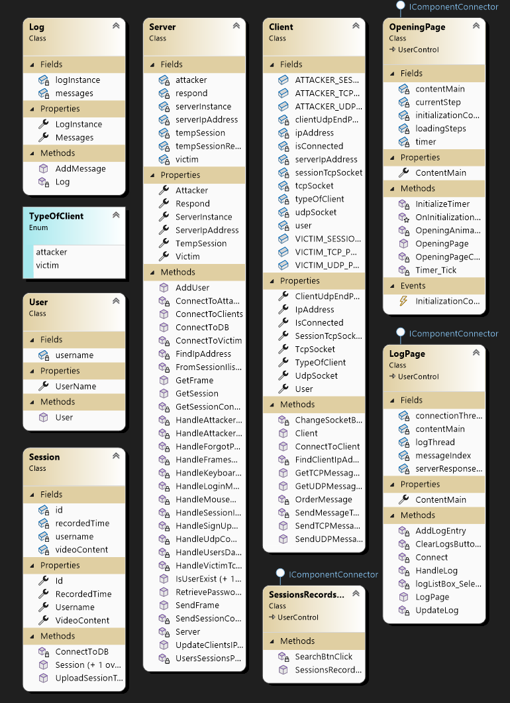

**צד לקוח-**

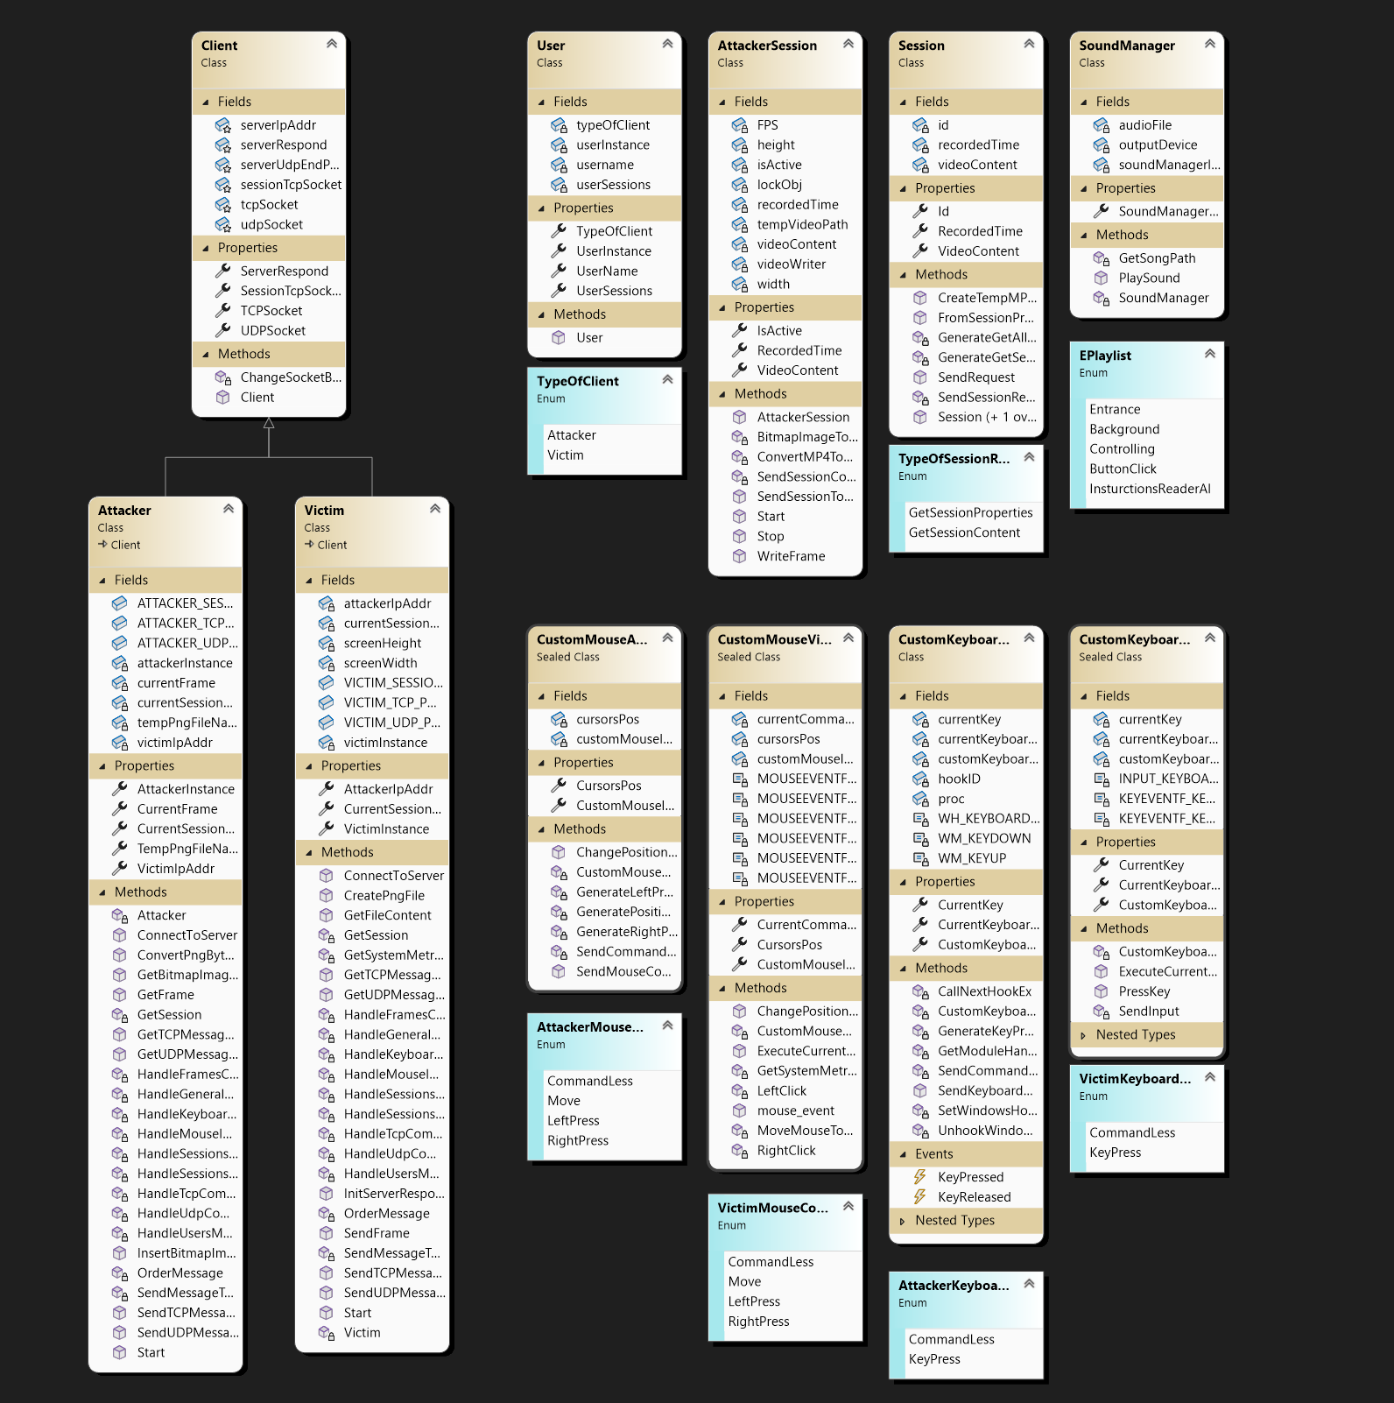

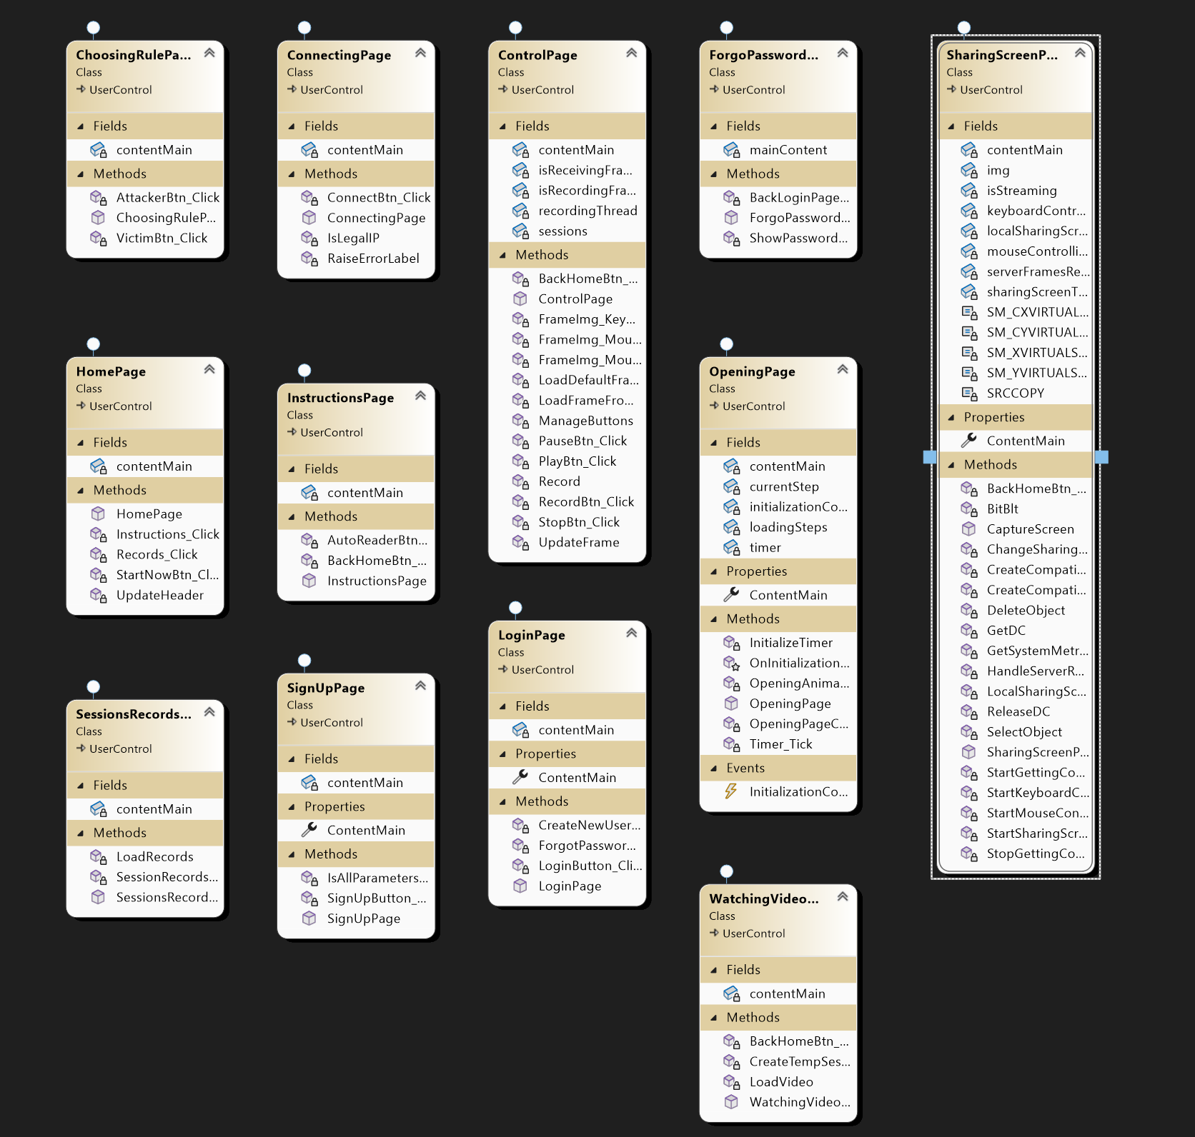

מדריך למשתמש

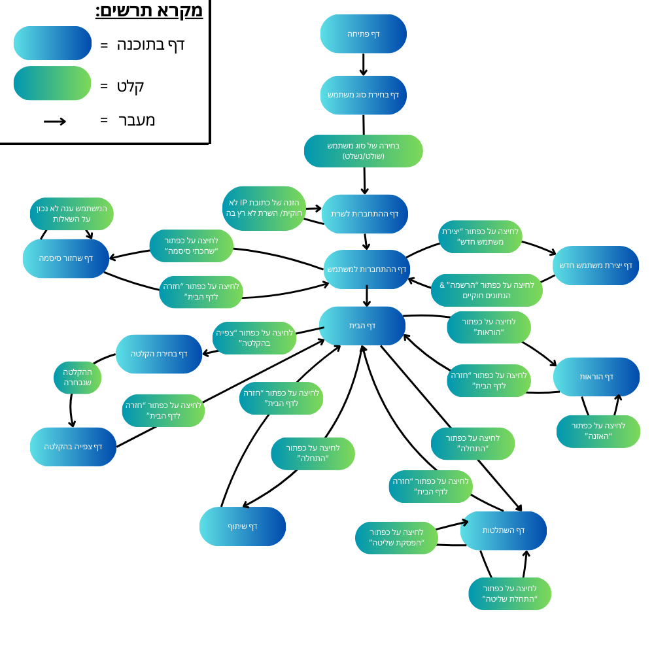

**הפעלת השרת:**

על מנת להתחיל ולהשתמש ב ExtremLink, יש להתחבר ראשית לשרת. כדי לעשות זאת על המשתמש להפעיל את תוכנת השרת הנקראת “ExtremLink_Server_v2” ולחכות שהרשת יאתחל את עצמו עד שתופיע החלונית של דף ה logs של השרת, כמו שמופיע במסך הבא:

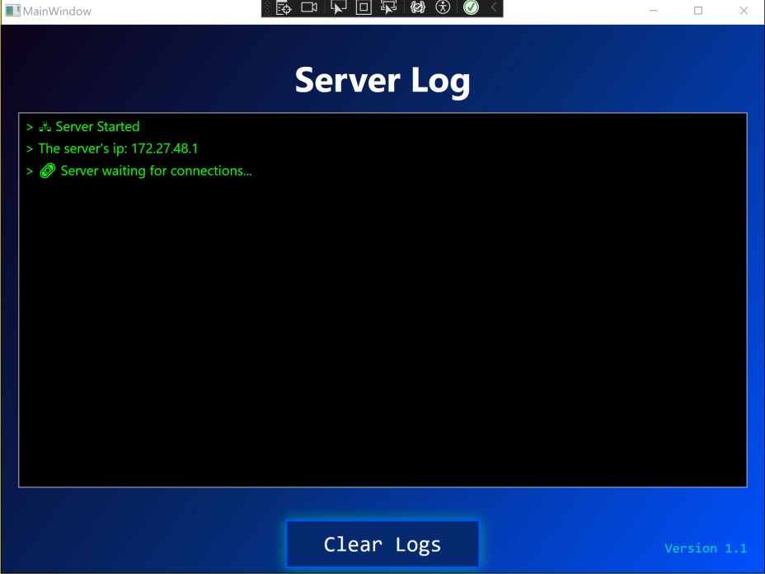

**הפעלת הלקוח:**

כעת, יש להפעיל את תוכנת הלקוח הנקראת “ExtremLink_Client_v2”. תחילה תופיעה אנימצית הפתיחה ומשם התוכנה תעבור לדף בחירת סוג המשתמש. בדף זה, על הלקוח לבחור (באמצעות לחיצה על התמונות המופיעות) האם ברצונו להיות **השולט** בלקוח אחר או זה ש**נשלט** על ידי לקוח אחר.

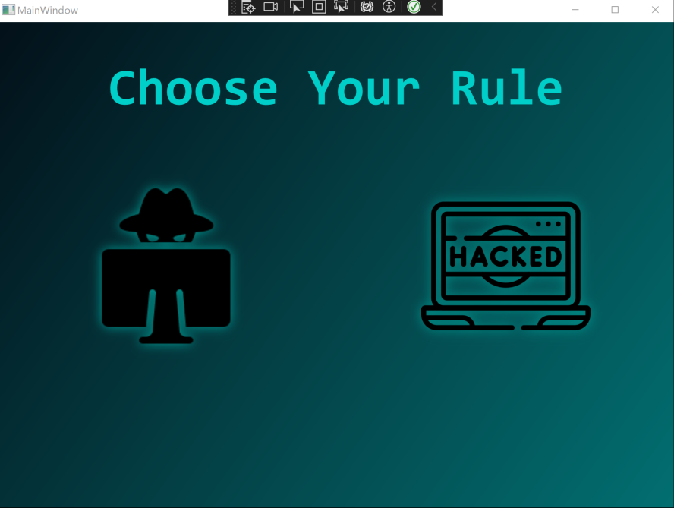

**התחברות הלקוח לשרת:**

לאחר שהלקוח בחר את סוג המשתמש הוא יועבר לדף ההתחברות לשרת. בדף זה, על המשתמש להזין את כתובת ה IP המקומית של המחשב שבו רץ השרת (את כתובת הזאת ניתן לראות בדף ה Logs של השרת כפי שמופיע בתחילת המדריך ב"הפעלת השרת").

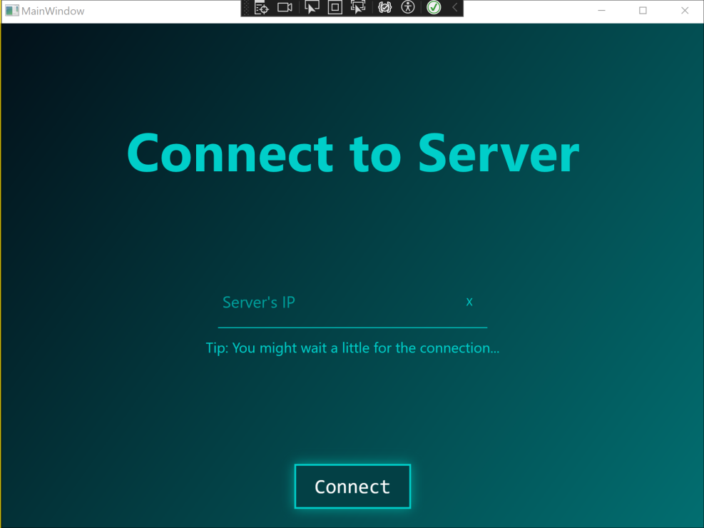

**בדיקת התחברות הלקוח לשרת:**

לאחר לחיצה על כפתור ה “Connect”, השרת יבדוק האם כתובת ה IP תקינה והאם ישנו שרת שמופעל על כתובת זאת כך שבמידה ולא, תוצג תוויות השגיאה הזאת בהתאם לכל סוג שגיאה:

שגיאת פורמט הכתובת:

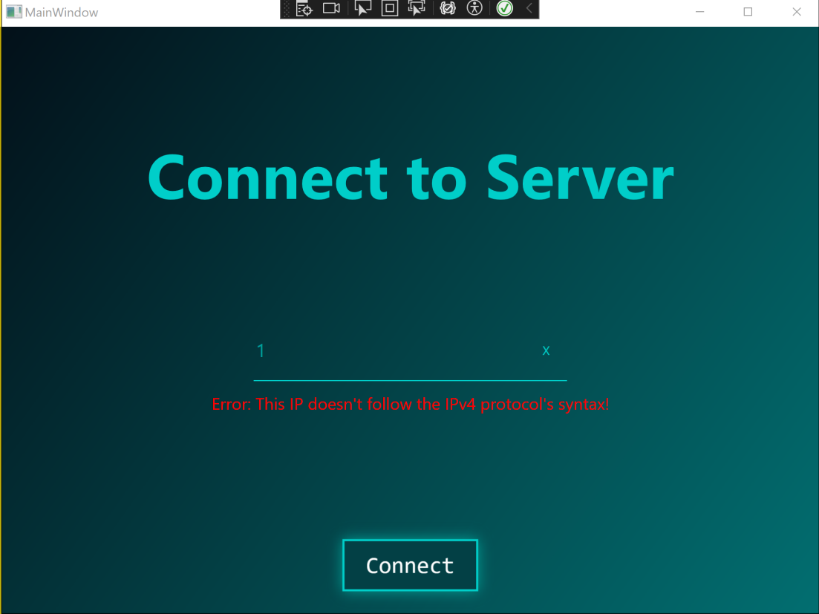

שגיאת כתובת שאינה משוייכת לשרת(ברשת מקומית) :

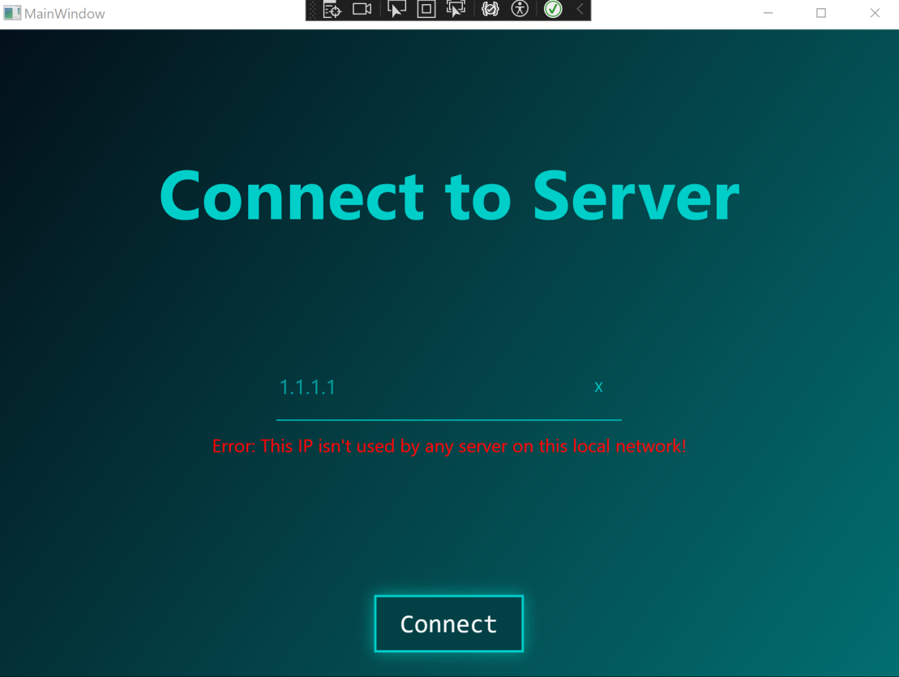

**כניסה לחשבון קיים:**

במידה והמשתמש הינו משתמש חוזר, כלומר קיים לו חשבון, עליו להזין את שם המשתמש שלו ואת הסיסמא על מנת להיכנס לחשבון האישי שלו. לאחר מכן, יש ללחוץ על Sign In.

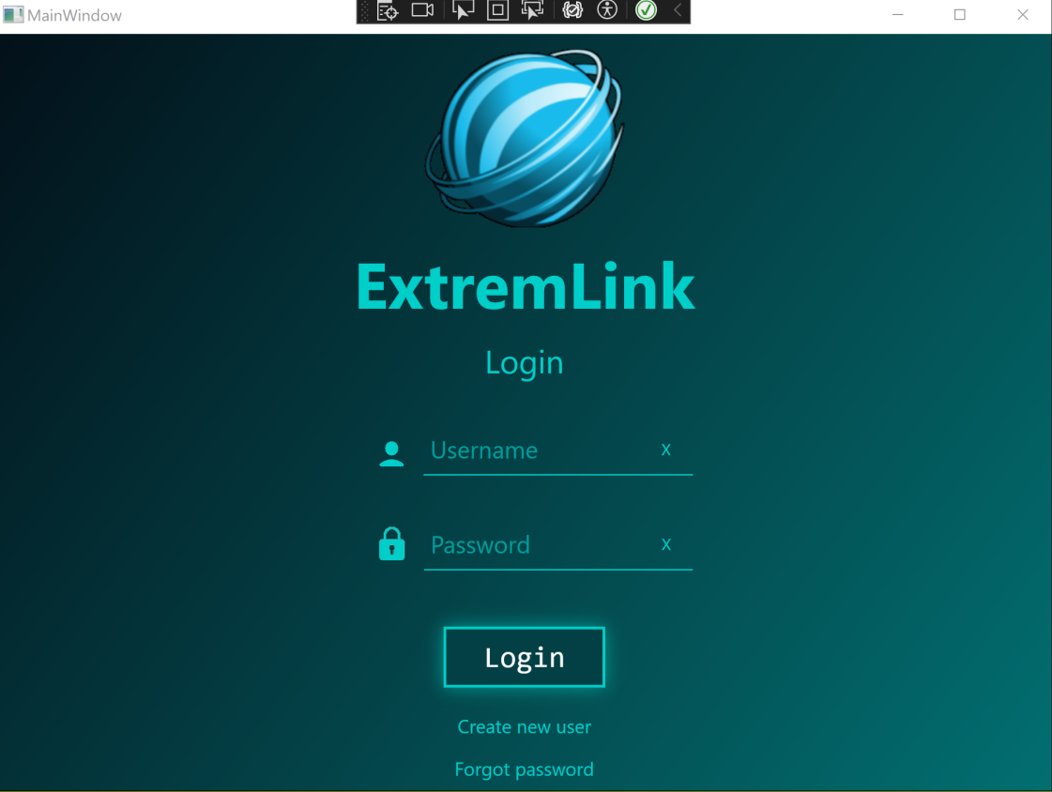

במקרה והמשתמש לא הזין נכון את נתוניו האישיים, תופיעה הודעה בהתאם ועליו לנסות שוב.

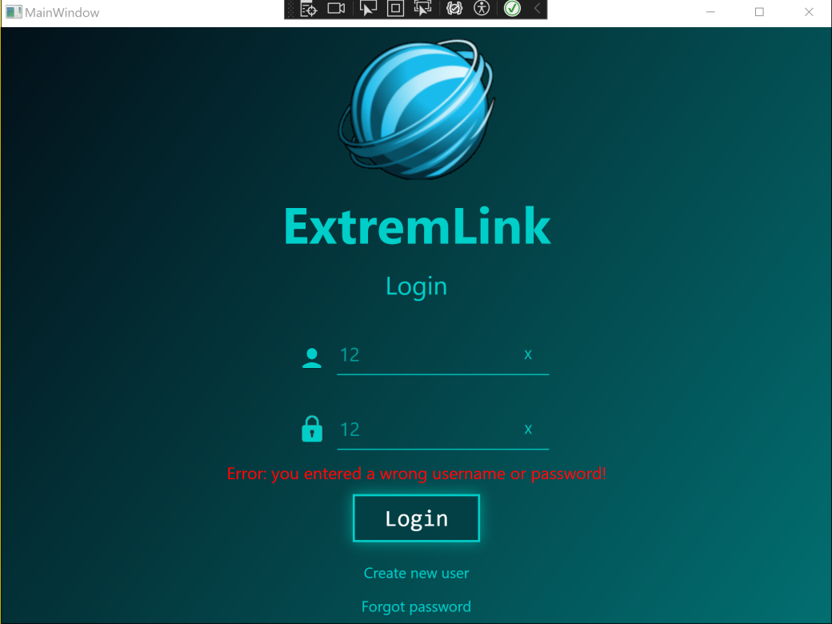

**יצירת חשבון חדש:**

במידה וללקוח אין משתמש עליו ליצור משתמש חדש באמצעות לחיצה על התווית התחתונה “Create new user”. לאחר מכן יפתח לו דף פתיחת החשבון הנ"ל:

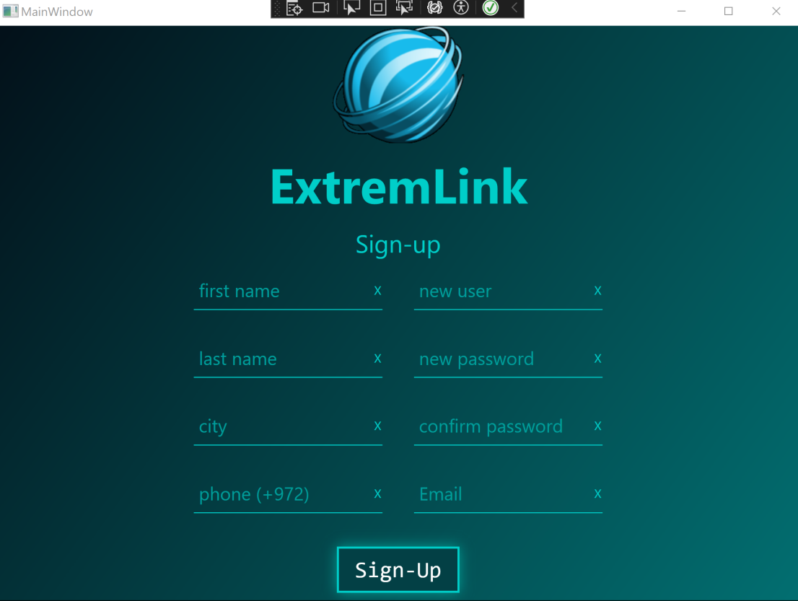

במידה והלקוח הזין נתונים שאינם תואמים את פורמט נתוני ההרשמה יופיעו הודעות שגיאה בהתאם לכל שגיאה:

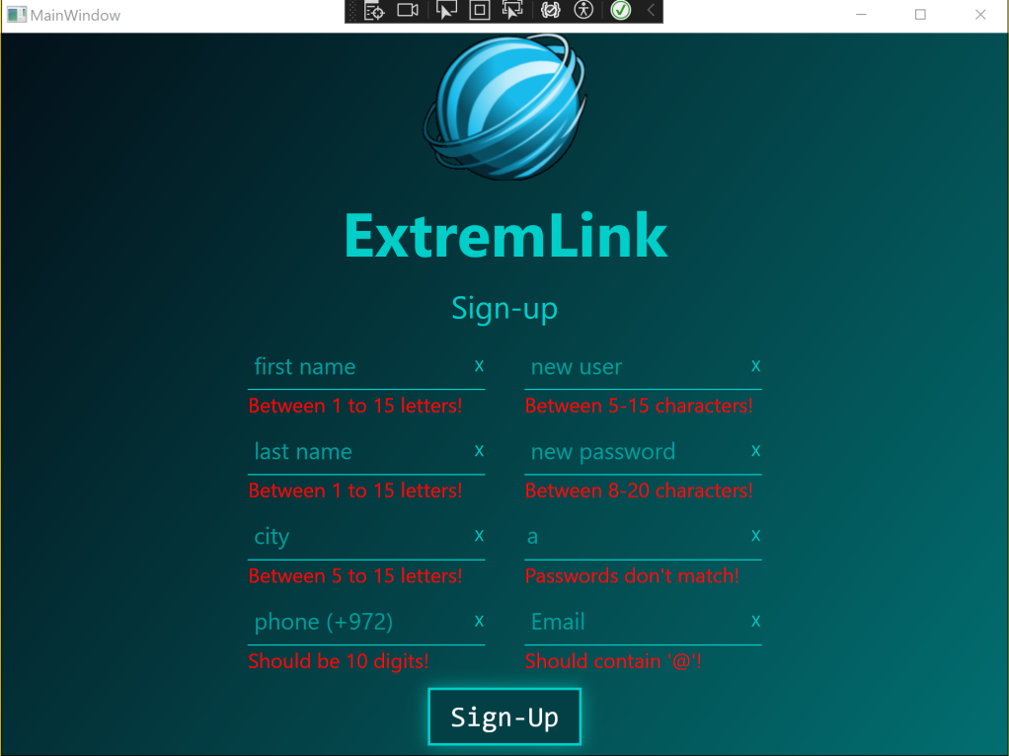

לאחר שהלקוח הזין נתונים מתאימים ולחץ על כפתור ה “Sign-Up”, המערכת תיצור עבורו משתמש חדש שיכיל את אותם הנתונים במסד הנתונים שנמצא בצד השרת.

**שחזור סיסמה:**

במקרה והלקוח שכח את הסיסמה של החשבון שלו עליו ללחוץ כל תווית “Forgot password” שנמצאת בתחתית עמוד ההתחברות. הלחיצה תוביל לפתיחת דף שחזור הסיסמה:

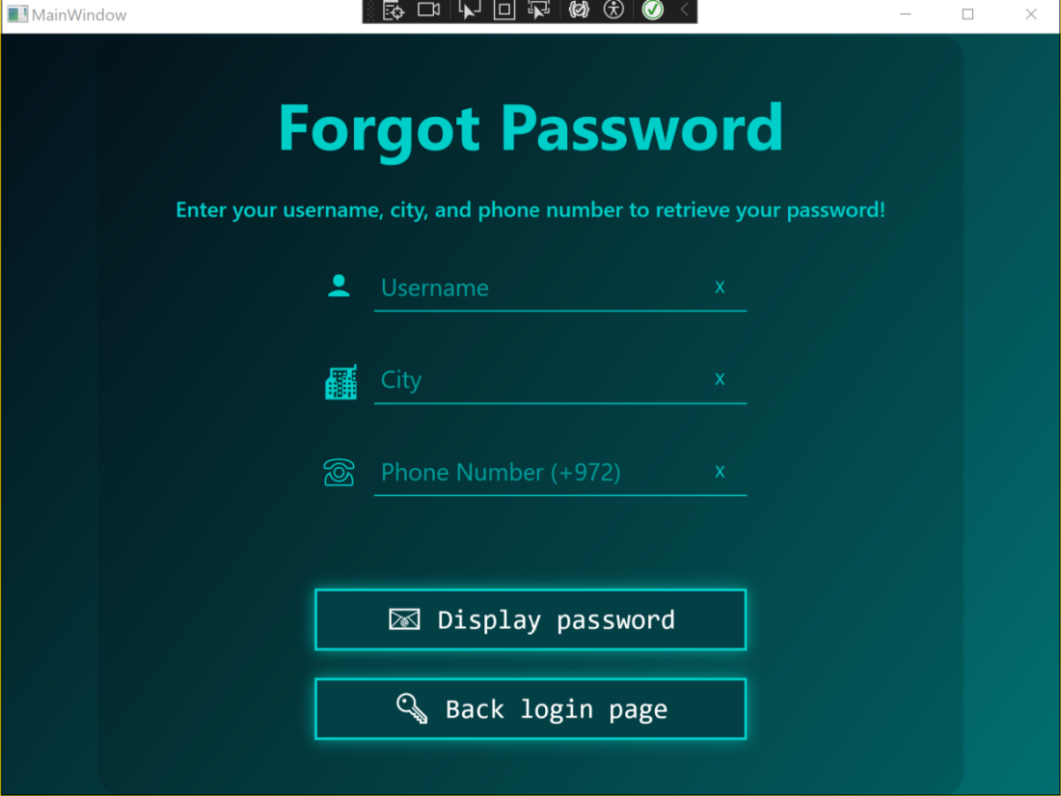

בדף זה על המשתמש לענות על שאלות מנתוני המשתמש וללחוץ על כפתור “Display password” על מנת שהלקוח יזדהה בפני המערכת כדי שהמערכת תחזיר לו את סיסמתו.

אם הלקוח טעה בהזנת הנתונים יופיעו תוויות השגיאה הבאה:

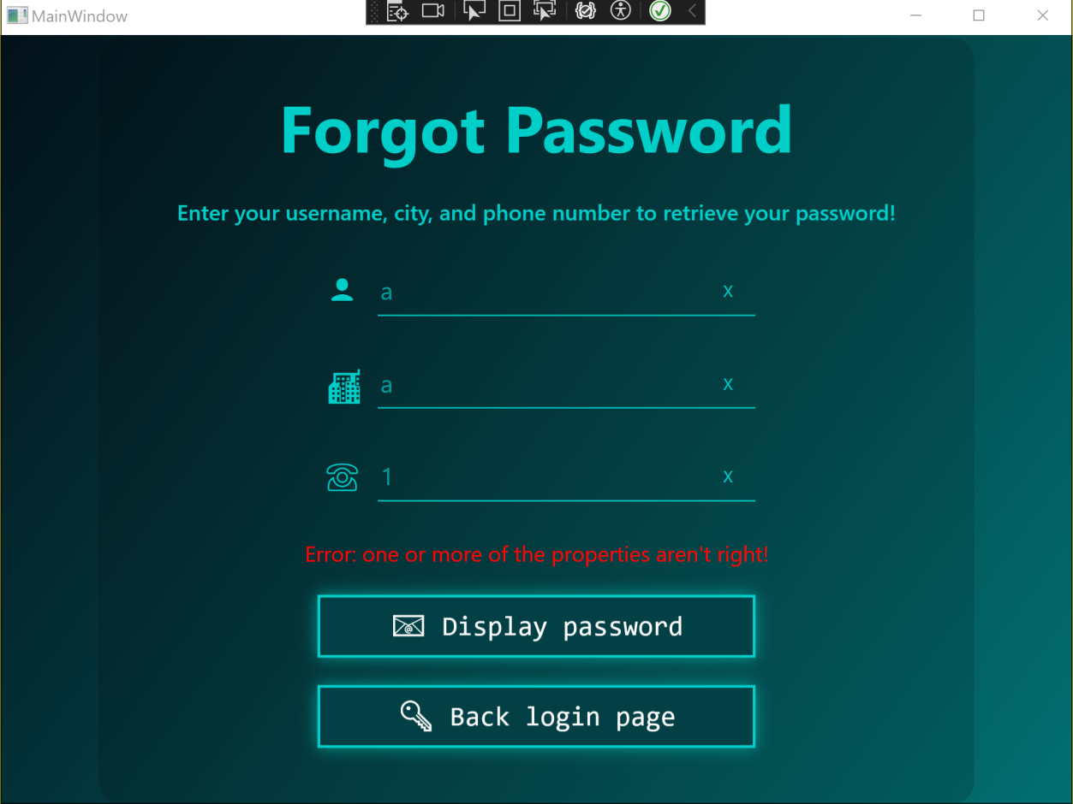

אם הלקוח ענה נכון על השאלות תופיעה הודעה המכילה את סיסמתו:

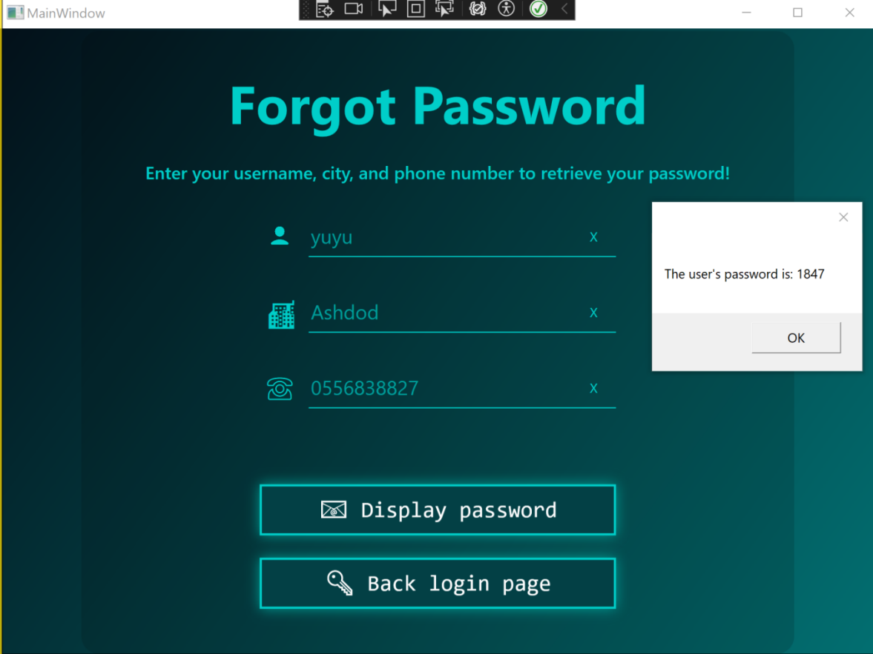

**דף הבית:**

לאחר שהלקוח התחבר לשרת והתחבר למשתמש שלו הוא יועבר אוטומטית לאחר לחיצה על כפתור “Login” לדף הבית:

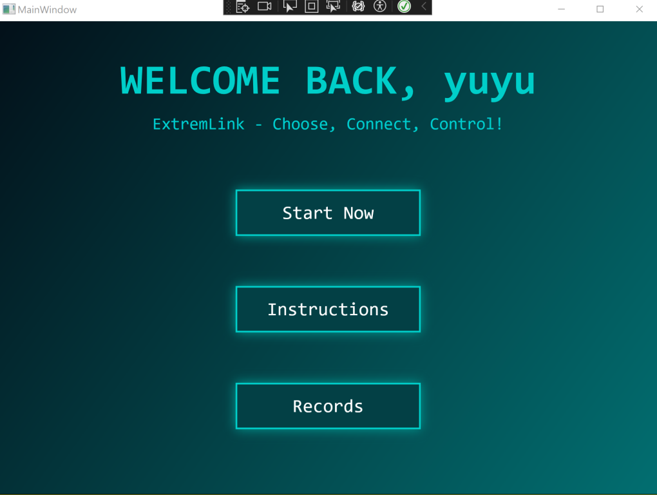

בדף זה המשתמש יוכל לבצע 3 פעולות עיקריות והן: כניסה לדף סשן השתלטות, כניסה לדף ההוראות וכניסה לדף בחירה וצפייה בהקלטות של סשנים.

**דף ההוראות:**

בלחיצה על כפתור “Instructions” הלקוח יועבר לדף ההוראות שבו הוא יוכל לקרוא את הוראות השימוש בתוכנה.

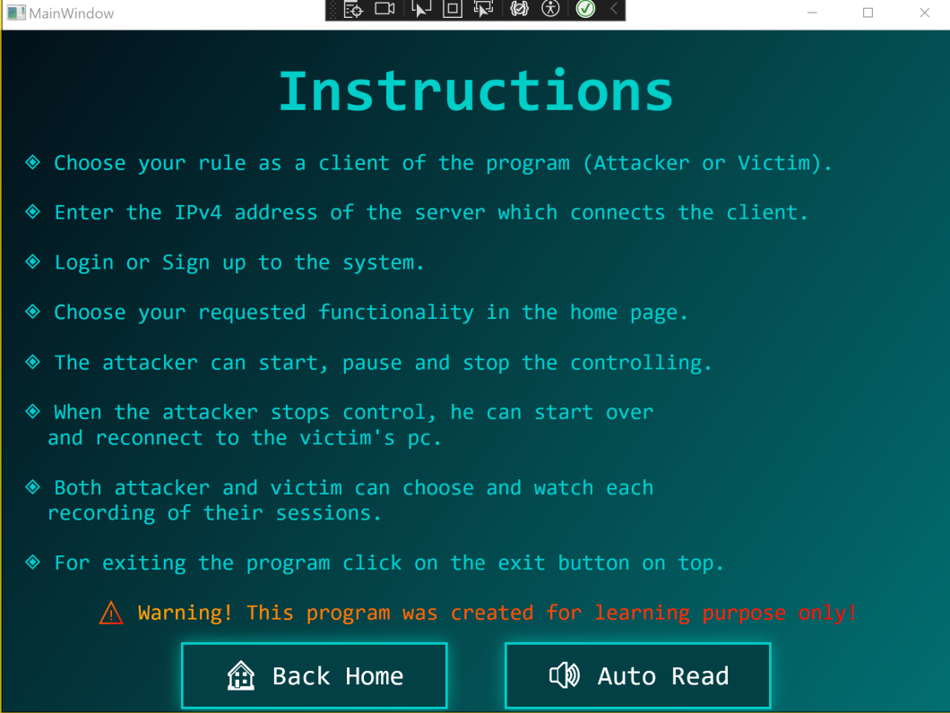

בלחיצה על כפתור “Auto Read” הלקוח יוכל להאזין להקלטת שמע של ההוראות במקום לקרוא אותן.

בלחיצה על כפתור “Back Home” הלקוח יוחזר לדף הבית של התוכנה.

**דף בחירת הקלטה:**

בלחיצה על כפתור “Records” הלקוח יועבר לדף בחירת ההקלטות ששם תוצג בפניו רשימה של הקלטות ממסד הנתונים של שבשרת שמהן יוכל לבחור לצפות:

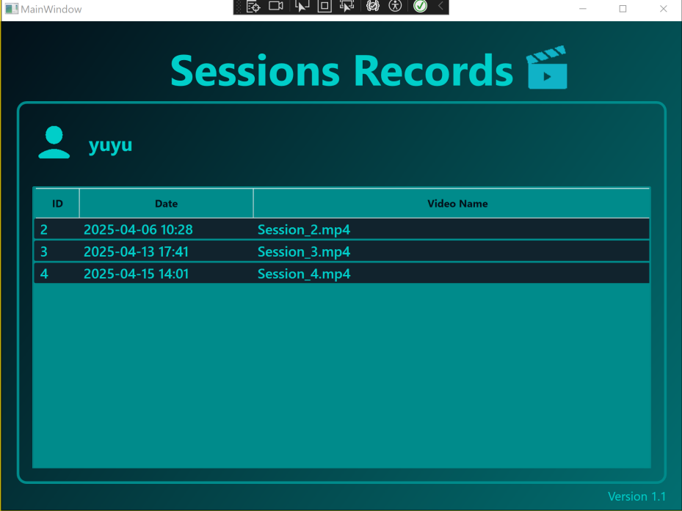

**דף צפייה בהקלטות:**

בלחיצה על אחת מהקלטות, הלקוח יועבר לדף צפייה בהקלטות שבו יוכל כמובן לצפות בהקלטה הנבחרת:

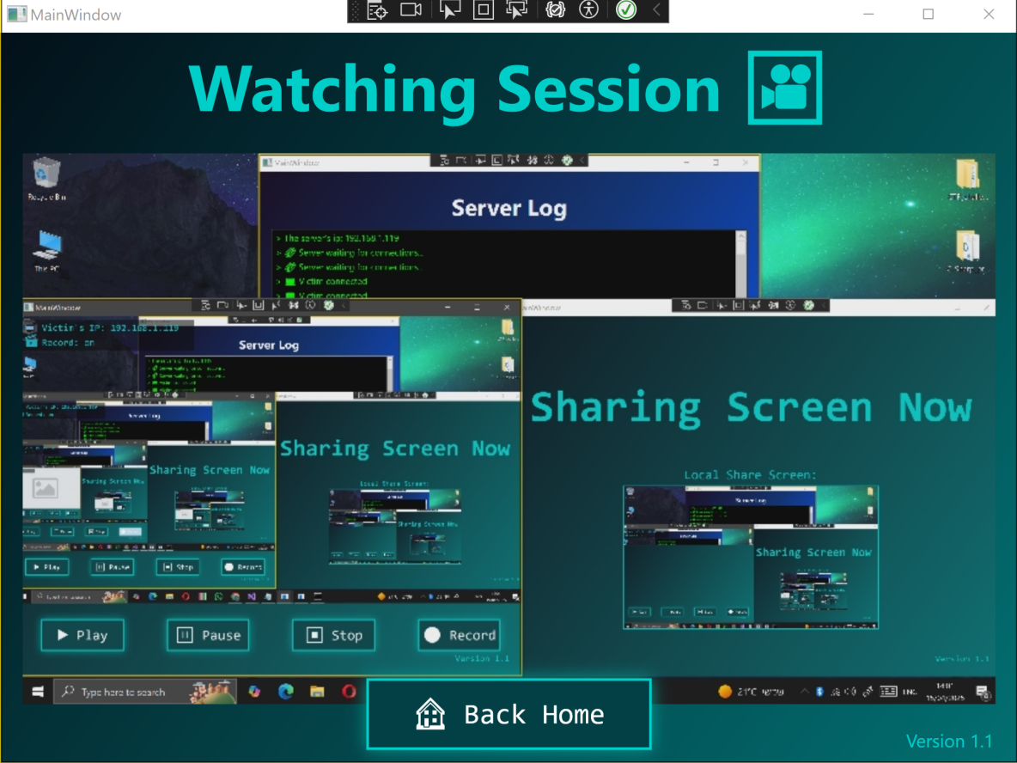

בלחיצה על כפתור “Back Home” הלקוח יוחזר לדף הבית של התוכנה.

**דף השליטה:**

במידה והלקוח בחר בתפקיד השולט, לאחר לחיצה על כפתור “Start now” שמופיע בדף הבית, הלקוח יופנה לדף השליטה:

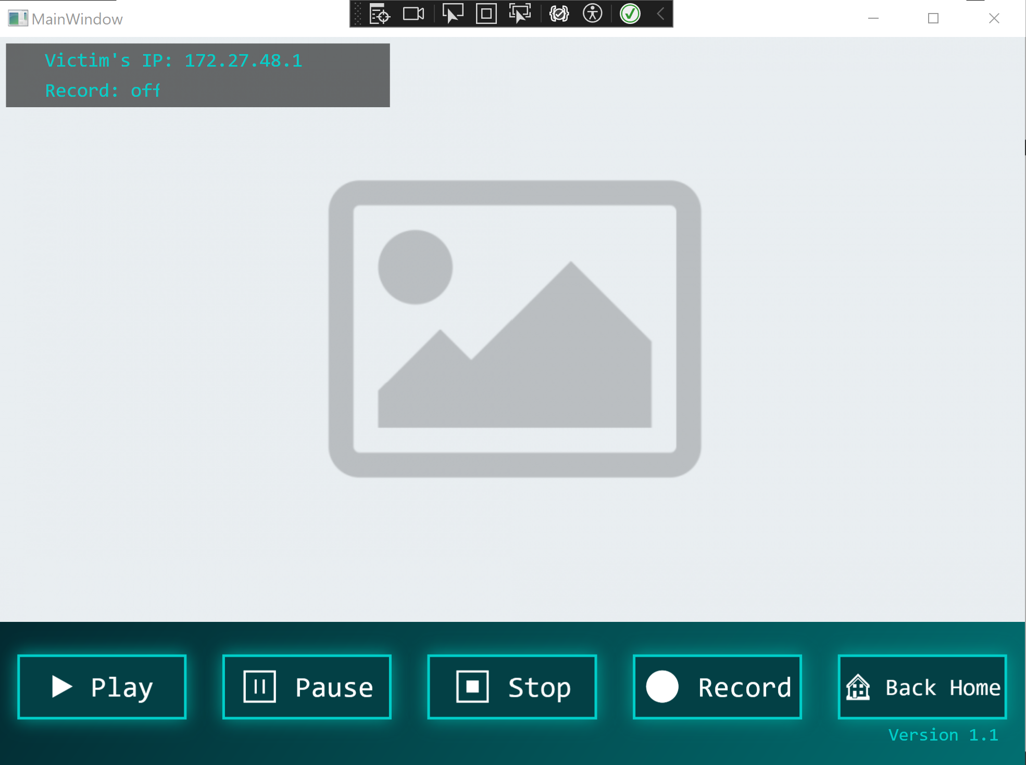

**תחילת השתלטות:**

על ידי לחיצה על כפתור “Play” הלקוח השולט יכול להתחיל לשלוט במחשבו של הלקוח הנשלט בעזרת שיתוף מסכו(פריימים של צילום מסך הלקוח), והעברת פקודות עכבר ומקלדת למחשבו של הנשלט. דוגמה לכך ניתן לראות בתמונה זו:

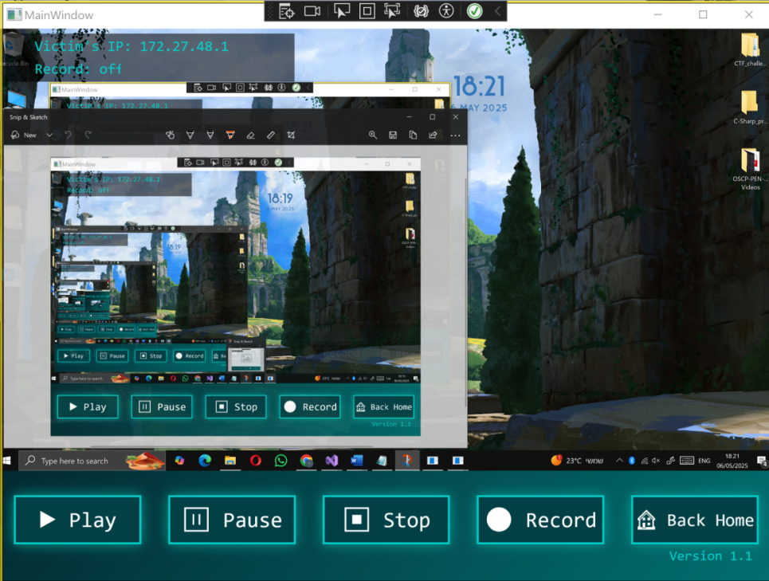

**הפסקת השתלטות זמנית:**

על ידי לחיצה על כפתור “Pause” הלקוח יוכל להפסיק באופן זמני את ההשתלטות שלו על המחשב הנשלט:



**הפסקת השתלטות מוחלטת:**

על ידי לחיצה על כפתור “Stop” הלקוח לא יוכל להשתלט על מחשבו של הנתקף ולכן הוא אוטומטית יועבר לדף הבית.

**הקלטת סשיין השתלטות:**

על ידי לחיצה על כפתור “Record” השולט למעשה מקליט את ההשתלטות שלו על מחשב התוקף ושומר את ההקלטה על שמו ובצד המסך ניתן לראות כי תווית ההקלטה השתנתה ל “on”.

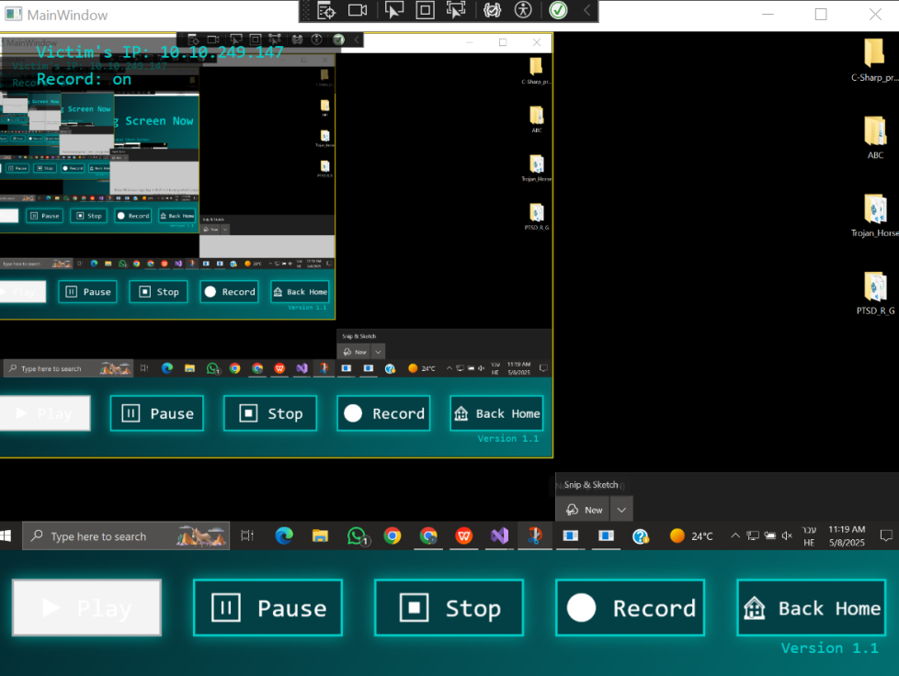

**דף שיתוף המסך:**

במידה והלקוח בחר התפקיד הנשלט ולחץ על כפתור “Start” בדף הבית, הלקוח יועבר לדף שיתוף המסך.

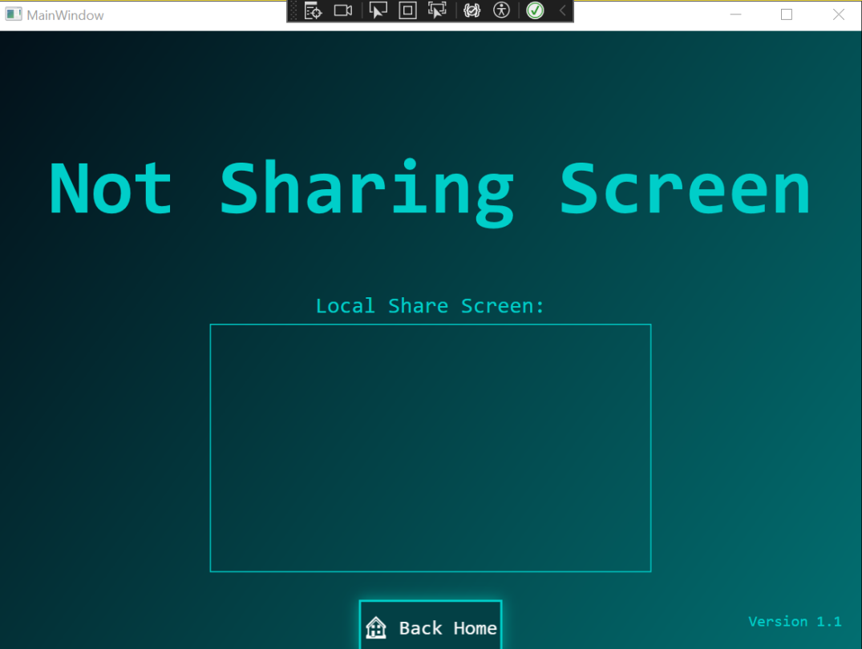

**שיתוף מסך**

בדף זה הלקוח ישתף את מסכו כאשר יקבל פקודה מהלקוח השולט שהוא מוכן להתחיל.

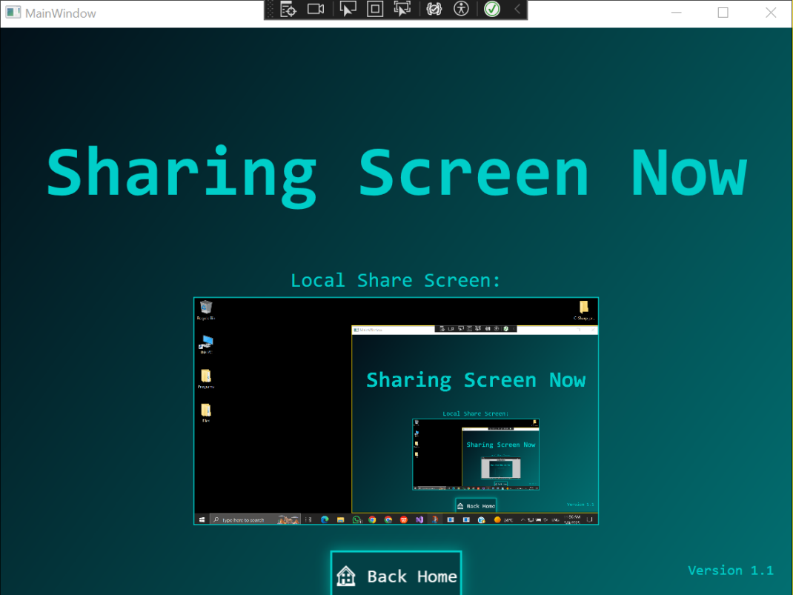

הלקוח יוכל לחזור לדף הבית כשירצה לאחר לחיצה על כפתור ה “Back Home”.

בסיסי הנתונים

**בפרוייקט זה ישנם 2 בסיסי נתונים כך שכל בסיס מכיל טבלה נפרדת:**

טבלה ראשונה

בסיס הנתונים: **ExtremLinkDB.mdf**

טבלת הנתונים: **dbo.Table**

תפקיד: **לאחסן את נתוני המשתמשים של המערכת ולשלוף בעת הצורך את הנתונים.**

|  |  |  |  |
| --- | --- | --- | --- |
| תכונות נוספות | האם הוא חובה? | טיפוס הנתונים | שם העמודה |
|  | **כן** | int | **Id** |
| מפתח ראשי | **כן** | Nvarchar(50) | **username** |
|  | **כן** | Nvarchar(50) | **password** |
|  | **לא** | Nvarchar(50) | **firstName** |
|  | **לא** | Nvarchar(50) | **lastName** |
|  | **לא** | Nvarchar(50) | **city** |
|  | **לא** | Nvarchar(50) | **phone** |
|  | **לא** | Nvarchar(50) | **email** |

טבלה שנייה

בסיס הנתונים: **SessionRecordsDB.mdf**

טבלת הנתונים: **dbo.Table**

תפקיד: **לאחסן הקלטות של סשינים של השתלטויות של השולט על הנשלט (ההקלטות משוייכות לשולט) ואיחזור שלהן כשצריך.**

|  |  |  |  |
| --- | --- | --- | --- |
| תכונות נוספות | האם הוא חובה? | טיפוס הנתונים | שם העמודה |
| מפתח ראשי | **כן** | int | **Id** |
|  | **כן** | Nvarchar(50) | **Username** |
|  | **כן** | Varbinary(MAX) | **VideoData** |
|  | **כן** | datetime | **RecordedTime** |

**שמירה ואחזור הנתונים מטבלאות הנתונים:**

בפרוייקט, במחלקות Server ו Session שנמצאות בצד השרת מצויים הפונקציות שאחראיות לשמירה ואחזור נתונים מטבלאות הנתונים שבמסדי הנתונים.

הוספה של משתמש:

public bool AddUser(string[] parameters, string databaseFileName)

הוספה של הקלטה:

public void UploadSessionToDatabase()

אחזור של ערך בולאיני לגבי האם משתמש קיים:

public bool IsUserExist(string username, string city, string phone, string databaseFileName)

public bool IsUserExist(string username, string password, string databaseFileName)

אחזור של סיסמאת משתמש:

public string RetrievePassword(string username, string city, string phone, string databaseFileName)

אחזור של הקלטה:

private byte[] GetSessionContentById(int id)

**מדריך למפתח**

**שרת:**

מחלקת **Server**

**מחלקת Server אחראית על ניהול התקשורת בין לקוחות השולט והנשלט בתכונה. היא מטפלת בהתחברות ויצירת הלקוחות, בהעברת פקודות וידאו, מקלדת ועכבר, ובניהול משתמשים והקלטות מול מסד הנתונים, תוך התבססות על תבנית העיצוב Singleton.**

|  |  |
| --- | --- |
| תפקיד הפונקציה | פונקציה |
| בנאי של המחלקה שיוצר אובייקט של המחלקה ומאתחל את התכונות של המחלקה. | private Server() |
| הפונקציה מחזירה את כתובת ה IPv4 של המחשב שעליו רצה הפונקציה. | private string FindIpAddress() |
| הפונקציה מריצה 2 משימות א-סינכרוניות לחיבור 2 הלקוחות לשרת. | public void ConnectToClients() |
| הפונקציה מאזינה לחיבורים מהלקוח השולט ומתחברת אליו ברגע שהוא שולח בקשת התחברות. בנוסף היא גם מריצה 2 משימות א-סינכרוניות לניהול הפרוטוקול בעבור 2 סוקטים של התוקף המבוססים פרוטוקול TCP. | private async Task ConnectToAttacker() |
| הפונקציה מאזינה לחיבורים מהלקוח הנשלט ומתחברת אליו ברגע שהוא שולח בקשת התחברות. בנוסף היא גם מריצה 2 משימות א-סינכרוניות לניהול הפרוטוקול בעבור 2 סוקטים של הנתקף המבוססים פרוטוקול TCP. | private async Task ConnectToVictim() |
| הפונקציה שולחת את כתובת ה IP של 2 הלקוחות אחד לשני כדי שכל לקוח ידע מה ה IP של הלקוח השני. | public void UpdateClientsIPAddress() |
| הפונקציה מתנהלת באופן א-סינכרוני עם ההודעות ש 2 הלקוחות שולחים לשרת על גבי סוקט ה UDP. | private async Task HandleUdpCommunication() |
| הפונקציה מתנהלת באופן א-סינכרוני עם ההודעות שהלקוח השולט שולח לשרת על גבי סוקט ה TCP הרגיל. | private async Task HandleAttackerTcpCommunication() |
| הפונקציה מתנהלת באופן א-סינכרוני עם ההודעות שהלקוח הנשלט שולח לשרת על גבי סוקט ה TCP הרגיל. | private async Task HandleVictimTcpCommunication() |
| הפונקציה מתנהלת באופן א-סינכרוני עם ההודעות שהלקוח השולט שולח לשרת על גבי סוקט ה TCP של ההקלטות. | private async Task HandleAttackerSessionTcpCommunication() |
| הפונקציה מקבלת הודעה של בקשת התחברות ותפקידה לשלוח ללקוח הודעה בהתאם בנוגע לאם האימות הצליח או לא. | private void HandleLoginMessages(string data, TypeOfClient typeOfClient) |
| הפונקציה מוסיפה למסד הנתונים של המשתמשים משתמש חדש לפי הנתונים שנכללו בהודעה שהפונקציה קיבלה. | private void HandleSignUpMessage(string data, TypeOfClient typeOfClient) |
| הפונקציה מקבלת את הנתונים שלקוח ששכח סיסמה סיפק לשרת על מנת לשחזר את סיסמתו ולמעשה מבצעת אימות עקיף עם המערכת על סמך נתונים אחרים כך שהיא שולחת את הסיסמה ללקוח אם האימות הצליחה, אחרת הודעת שגיאה. | private void HandleForgotPassword(string data, TypeOfClient typeOfClient) |
| הפונקציה מתנהלת עם הודעות מסוג "ניהול משתמשים". | private void HandleUsersDatabaseMessages(string data, TypeOfClient typeOfClient) |
| הפונקציה מתנהלת עם הודעות פקודה מהלקוח השולט בנוגע לתפעול השליטה של שיתוף המסך על הלקוח הנשלט בכך שהיא מעבירה את ההודעה ללקוח הנשלט. | private void HandleFramesMessages(string data, TypeOfClient typeOfClient) |
| הפונקציה מתנהלת עם הודעות פקודה מהלקוח השולט בנוגע לתפעול השליטה בעכבר של הלקוח הנשלט בכך שהיא מעבירה את ההודעה ללקוח הנשלט. | private void HandleMouseMessages(string data) |
| הפונקציה מתנהלת עם הודעות פקודה מהלקוח השולט בנוגע לתפעול השליטה במקלדת של הלקוח הנשלט בכך שהיא מעבירה את ההודעה ללקוח הנשלט. | private void HandleKeyboardMessages(string data) |
| הפונקציה מקבלת שם של לקוח השולט ומחזירה רשימת IList שמכילה את נתוני כל ההקלטות של השולט. | private IList<Session> UsersSessionsProperties(string username) |
| הפונקציה ממירה רשימת IList שמכילה נתוני הקלטות לפורמט Json. | private string FromSessionIlistToStringJson(IList<Session> sessionIlist) |
| הפונקציה מחזירה מערך בתים המכיל את התוכן של ההקלטות עצמן. | private byte[] GetSessionContentById(int id) |
| הפונקציה שולחת את התוכן הבינארי של ההקלטות עצמן ללקוחות שביקשו לצפות בהן. | private void SendSessionContent(byte[] sessionContent, Socket socket) |
| הפונקציה מתנהלת עם הודעות מסוג הקלטות שהלקוח שלח לשרת בכך שהיא מספקת לשולח את המידע בנוגע להקלטותיו בהתאם לבקשתו. | private void HandleSessionInfoMessage(string data) |
| הפונקציה מקבלת תוכן בינארי של הפריים שהלקוח הנשלט שלח לשרת ומחזירה אותו כמערך של בתים. | public byte[] GetFrame() |
| הפונקציה שולחת את התוכן הבינארי של הפריים, שהלקוח הנשלט שלח לשרת, ללקוח השולט. | public void SendFrame(byte[] frame) |
| הפונקציה מקבלת תוכן בינארי של הקלטה שהלקוח השולט שלח לשרת ומחזירה אותו כמערך של בתים. | public byte[] GetSession() |
| הפונקציה מחזירה אובייקט של SqlConnection משמש לפתיחת חיבור למסד נתונים של השרת, לפי השם של מסד הנתונים שהתקבל בפונקציה, כדי לאפשר שליחה ושליפה של נתונים מהמסד באמצעות שאילתות. | public static SqlConnection ConnectToDB(string fileName) |
| הפונקציה מחזירה true או false בנוגע להאם ישנו משתמש בעל שם המשתמש והסיסמה שהפונקציה קיבלה במסד הנתונים הנתון. | public bool IsUserExist(string username, string password, string databaseFileName) |
| הפונקציה מחזירה true או false בנוגע להאם ישנו משתמש בעל השדות של העיר, הטלפון ושם המשתמש שהפונקציה קיבלה במסד הנתונים הנתון. | public bool IsUserExist(string username, string city, string phone, string databaseFileName) |
| הפונקציה מקבלת שדות של שם משתמש, עיר, טלפון ושם מסד הנתונים ומחזירה את הסיסמה המשויכת לשם משתמש זה. במידה ואין משתמש כזה הפונקציה מחזירה הודעה בהתאם. | public string RetrievePassword(string username, string city, string phone, string databaseFileName) |
| הפונקציה מקבלת פרמטרים ליצירת משתמש חדש ומוסיפה אותו למסד הנתונים הנתון. במידה והפעולה צלחה הפונקציה מחזירה true, אחרת false. | public bool AddUser(string[] parameters, string databaseFileName) |

|  |  |
| --- | --- |
| תפקידם | התכונות של המחלקה |
| משתנה מטיפוס מחרוזת שמכיל את כתובת ה IP של השרת. | private string serverIpAddress; |
| משתנה מטיפוס מחזורת שמכיל את תגובת השרת. | private string respond; |
| משתנה מטיפוס Client שמייצג את הלקוח השולט. | private Client attacker; |
| משתנה מטיפוס Client שמייצג את הלקוח הנשלט. | private Client victim; |
| משתנה מטיפוס Session שמייצג את ההקלטה הנוכחית שהלקוח השולט שלח לשרת. | private Session tempSession; |
| אובייקט סטטי מטיפוס Server שמייצג אובייקט יחידני של מחלקת ה Sever ובכך מיישם את תבנית העיצוב Singleton במחלקה זו. | private static Server serverInstance; |

מחלקת **Client**

**מחלקת Client מייצגת לקוח (שולט או נשלט) בצד השרת. היא אחראית על ניהול החיבורים מסוג TCP ו-UDP מול השרת, קבלת ושליחת הודעות, שמירת פרטי המשתמש וה-IP של הלקוח, ותמיכה בתקשורת עבור זרמי וידאו וסשנים מוקלטים. המחלקה מהווה את נקודת הקצה בתקשורת מצד השרת מול הלקוח הרלוונטי.**

|  |  |
| --- | --- |
| תפקיד הפונקציה | פונקציה |
| בנאי של המחלקה שיוצר אובייקט של המחלקה ומאתחל את התכונות של המחלקה. | public Client(string serverIpAddress, TypeOfClient typeOfClient) |
| פונקציה שמשנה את הגבלת רוחב הפס של אובייקט הסוקט שהתקבל. | private void ChangeSocketBufferSizeLimit(Socket socket, int RecieveBufferSize = 8192, int SendBufferSize = 8192) |
| פונקציה שמחזירה את כתובת ה IP של הלקוח שהתחבר לשרת כמחרוזת. | private string FindClientIpAddress(Socket clientSocket) |
| פונקציה שמאזינה וממתינה לחיבור של הלקוחות לשרת (לסוקטים מסוג TCP של כל לקוח). | public async Task ConnectToClient() |
| פונקציה שמקבלת מחרוזות של הודעה וטיפוס הודעה ואובייקט סוקט ושולחת הודעה ללקוח לפי מבנה מוגדר מראש שפרוטוקול התוכנה פועל לפיו. | private void SendMessageToClient(string message, string typeOfMessage, Socket socket) |
| פונקציה שמקבלת מחרוזות של הודעה וטיפוס הודעה ושולחת את ההודעה ללקוח דרך הסוקט מסוג TCP הרגיל של הלקוחות. | public void SendTCPMessageToClient(string typeOfMessage, string message) |
| פונקציה שמקבלת מחרוזות של הודעה וטיפוס הודעה ושולחת את ההודעה ללקוח דרך הסוקט מסוג UDP של הלקוחות. | public void SendUDPMessageToClient(string typeOfMessage, string message) |
| פונקציה שאחראית להוציא את המידע מההודעה לפי פורמט הפרוטוקול ולהחזירו בצורה מסודרת ונגישה ברשימה. | private List<object> OrderMessage(string message) |
| פונקציה שאחראית לקבל הודעה מסוקט ה TCP הרגיל של הלקוח, להמיר את ההודעה מטיפוס מערך בתים למחרוזת ולהחזיר את תוכן ההודעה ומאפייניה ברשימה. | public List<object> GetTCPMessageFromClient() |
| פונקציה שאחראית לקבל הודעה מסוקט ה UDP של הלקוח, להמיר את ההודעה מטיפוס מערך בתים למחרוזת ולהחזיר את תוכן ההודעה ומאפייניה ברשימה. | public List<object> GetUDPMessageFromClient() |

|  |  |
| --- | --- |
| תפקידם | התכונות של המחלקה |
| קבוע שמייצג את מספר הפורט של סוקט ה TCP הרגיל של הלקוח השולט. | public readonly int ATTACKER_TCP_PORT; |
| קבוע שמייצג את מספר הפורט של סוקט ה UDP של הלקוח השולט. | public readonly int ATTACKER_UDP_PORT; |
| קבוע שמייצג את מספר הפורט של סוקט ה TCP של ההקלטות של הלקוח השולט. | public readonly int ATTACKER_SESSION_TCP_PORT; |
| קבוע שמייצג את מספר הפורט של סוקט ה TCP הרגיל של הלקוח הנשלט. | public readonly int VICTIM_TCP_PORT; |
| קבוע שמייצג את מספר הפורט של סוקט ה UDP של הלקוח הנשלט. | public readonly int VICTIM_UDP_PORT; |
| קבוע שמייצג את מספר הפורט של סוקט ה TCP של ההקלטות של הלקוח הנשלט. | public readonly int VICTIM_SESSION_TCP_PORT; |
| משתנה מטיפוס מחרוזת שאחראי לשמור את כתובת ה IP של השרת. | private string serverIpAddress; |
| משתנה מטיפוס מחרוזת שאחראי לשמור את כתובת ה IP של הלקוח. | private string ipAddress; |
| משתנה מסוג סוקט מסוג TCP שמנהל את התקשורת בין השרת ללקוח (בהקשר להודעות שאינן הקלטות). | private Socket tcpSocket; |
| משתנה מסוג סוקט מסוג UDP שמנהל את התקשורת בין השרת ללקוח (בהקשר לפריימים של שיתוך המסך). | private Socket udpSocket; |
| משתנה מסוג סוקט מסוג TCP שמנהל את התקשורת בין השרת ללקוח (בהקשר להקלטות). | private Socket sessionTcpSocket; |
| משתנה שמייצג נקודת קצה של הלקוח בצד השרת (IP ופורט, בשונה מהסוקט, הוא מכיל את הפורט החיצוני של הסוקט). | private IPEndPoint clientUdpEndPoint; |
| משתנה מטיפוס מחרוזת ששומר את שם המשתמש של הלקוח. | private User user; |
| משתנה מסוג TypeOfClient (Enum שמעיד על סוג הלקוח: שולט/נשלט). | private TypeOfClient typeOfClient; |
| משתנה מטיפוס בוליאני שמעיד על חיבורו או אי חיבורו של השרת ללקוח (true מחובר, false לא מחובר). | private bool isConnected; |

מחלקת **Session**

**מחלקת Session מייצגת סשן של שליטה מרחוק הכולל הקלטת וידאו של פעילות המשתמש. היא שומרת את תוכן הווידאו כ־byte array, את זמן ההקלטה, את שם המשתמש ואת מזהה הסשן (ID). בנוסף, היא מאפשרת להעלות את הסשן למסד הנתונים לצורכי אחסון ושימוש מאוחר יותר.**

|  |  |
| --- | --- |
| תפקיד הפונקציה | פונקציה |
| בנאי של המחלקה שמקבל את זמן ההקלטה ואת שם המשתמש של הלקוח השולט בהקלטה. | public Session(DateTime recordedTime, string username) |
| בנאי של המחלקה שמקבל את זמן ההקלטה, את שם המשתמש של הלקוח השולט בהקלטה ואת המספר המזהה של ההקלטה. | public Session(DateTime recordedTime, string username, int id) |
| הפונקציה מחזירה אובייקט של SqlConnection משמש לפתיחת חיבור למסד נתונים של השרת, למסד הנתונים של ההקלטות, כדי לאפשר שליחה ושליפה של נתונים מהמסד באמצעות שאילתות. | private SqlConnection ConnectToDB() |
| פונקציה שאחראית להעלות את נתוני אובייקט ההקלטה למסד הנתונים. | public void UploadSessionToDatabase() |

|  |  |
| --- | --- |
| תפקידם | התכונות של המחלקה |
| פרמטר מטיפוס DateTime(סוג פרמטר ששומר ערכי זמן) ששומר את זמן הקלטת ההקלטה. | private DateTime recordedTime; |
| פרמטר מטיפוס מערך של בתים שמאחסן את ההקלטה עצמה. | private byte[] videoContent; |
| משתנה מטיפוס מחרוזת ששומר את שם המשתמש של מבצע ההקלטה (הלקוח השולט). | private string username; |
| פרמטר מטיפוס מספר שלם ששומר את מספר המזהה של ההקלטה. | private int id; |

מחלקת **Log**

**המחלקה Log מנהלת יומן רישום (Log) של הודעות בצד השרת, באמצעות שמירה של המחלקה Log מנהלת יומן רישום (Log) של הודעות בצד השרת, באמצעות שמירה של רשימת הודעות תוך שימוש בתבנית העיצוב Singleton, המחלקה מאפשרת הוספה של הודעות ליומן ואיחסונם.**

|  |  |
| --- | --- |
| תפקיד הפונקציה | פונקציה |
| פונקציית הבנאי של המחלקה. | private Log() |
| פונקציה שמוסיפה הודעה מטיפוס מחרוזת לרשימת ההודעות של יומן ה Log של השרת. | public void AddMessage(string message) |

|  |  |
| --- | --- |
| תפקידם | התכונות של המחלקה |
| אובייקט מטיפוס IList שמהווה רשימה ששומרת הודעות של יומן ה Log של השרת. | private IList<string> messages; |
| אובייקט סטטי מטיפוס Log שמייצג אובייקט יחידני של מחלקת ה Log ובכך מיישם את תבנית העיצוב Singleton במחלקה זו. | private static Log logInstance; |

מחלקת **User**

**מחלקת User מייצגת משתמש של לקוח במערכת. היא שומרת את שם המשתמש ומספקת ממשק פשוט לגישה למידע זה. המחלקה משמשת כתשתית בסיסית לזיהוי וניהול משתמשים בצד השרת.**

|  |  |
| --- | --- |
| תפקיד הפונקציה | פונקציה |
| פונקציית הבנאי של המחלקה. | public User() |

|  |  |
| --- | --- |
| תפקידם | התכונות של המחלקה |
| משתנה ששומר את שם המשתמש של הלקוח. | private string username; |

מחלקת **LogPage**

|  |  |
| --- | --- |
| תפקיד הפונקציה | פונקציה |
| פונקציית הבנאי של המחלקה. | public LogPage(ContentControl contentMain) |
| מוסיפה הודעת טקסט חדשה לרשימת הלוג בתוך ממשק המשתמש. | private void AddLogEntry(string message) |
| מעדכנת את רשימת הלוג עם הודעות חדשות מאז הפעם האחרונה והולכת לגלול אוטומטית להודעה האחרונה. | private void UpdateLog() |
| לולאת טיפול בלוג שרצה ברקע ומעדכנת את רשימת ההודעות כשהן מתעדכנות. | private void HandleLog() |
| מנקה את כל ההודעות מהרשימה של הלוג כאשר לוחצים על כפתור ניקוי. | private void ClearLogsButton_Click(object sender, RoutedEventArgs e) |
| מונע בחירה ברשימת הלוג בכך שמאפס את הבחירה בכל פעם שמשתמש מנסה לבחור. | private void logListBox_SelectionChanged(object sender, SelectionChangedEventArgs e) |
| מנהל את תהליך החיבור של השרת ללקוחות, ממתין עד שכל הצדדים מחוברים ומעדכן את כתובות ה-IP של הלקוחות בלוג. | private void Connect() |

|  |  |
| --- | --- |
| תפקידם | התכונות של המחלקה |
| משתנה שמאחסן את רכיב התצוגה הראשי בו הדף פועל. | private ContentControl contentMain; |
| אובייקט סינכרון שמאפשר לתזמן המתנה והודעה בין threads. | private AutoResetEvent serverResponseEvent; |
| מספר שלם שמייצג את האינדקס הנוכחי של הודעת הלוג האחרונה שהוצגה. | private int messageIndex; |
| Thread שמטפל בעדכון והצגת הודעות הלוג. | private Thread logThread; |
| Thread שמנהל את חיבור השרת ללקוחות. | private Thread connectionThread; |

מחלקת **OpeningPage**

|  |  |
| --- | --- |
| תפקיד הפונקציה | פונקציה |
| פונקציית הבנאי של המחלקה. | public OpeningPage(ContentControl contentMain) |
| מופעל כשהעמוד נטען; מוצא את אנימציית הפתיחה (Storyboard) ומפעיל אותה. | private void OpeningPageControl_Loaded(object sender, RoutedEventArgs e) |
| מופעל כאשר אנימציית הפתיחה מסתיימת – מתחיל את הטיימר להצגת שלבי הטעינה. | private void OpeningAnimation_Completed(object sender, EventArgs e) |
| יוצר טיימר עם אינטרוול של 2 שניות ומגדיר את האירוע שיתרחש בכל Tick . | private void InitializeTimer() |
| מציג את שלב הטעינה הבא בכל קריאה; כשמסתיימים השלבים – עוצר את הטיימר ומתחיל את תהליך המעבר לעמוד הבא. | private void Timer_Tick(object sender, EventArgs e) |
| מופעל כשהטעינה הסתיימה; מפעיל את האירוע InitializationComplete ומחליף את תוכן העמוד לדף הבא (LogPage). | protected void OnInitializationComplete() |

|  |  |
| --- | --- |
| תפקידם | התכונות של המחלקה |
| מציין אם תהליך האתחול הסתיים כבר (כדי למנוע ביצוע כפול של המעבר לעמוד הבא). | private bool initializationCompleted |
| רכיב שמייצג את אזור התוכן הראשי של האפליקציה בו מוצגות הדפים (Pages). | private ContentControl contentMain |
| טיימר שמפעיל את האנימציה של טעינת הטקסט בצעדים קבועים. | private DispatcherTimer timer |
| מערך מחרוזות שמכיל את שלבי הטעינה השונים שיוצגו באנימציה. | private string[] loadingSteps |
| מונה שמייצג את האינדקס הנוכחי במערך השלבים (loadingSteps). | private int currentStep |

**לקוח:**

מחלקת **Client**

מחלקת **Client** מייצגת לקוח שמתחבר לשרת מרחוק. היא אחראית על יצירת והגדרת החיבורים בין המחשב של המשתמש לשרת, כולל חיבורים רגילים וחיבורים מיוחדים לפעולות ספציפיות. המחלקה מאפשרת קבלת פרטים מהשרת כמו כתובתו והודעות וכמו כן אחראית לשלוח אליו הודעות ספציפיות לשרת וללקוחות אחרים דרך השרת.

|  |  |
| --- | --- |
| תפקיד הפונקציה | פונקציה |
| פונקציית הבנאי של המחלקה. | public Client() |
| פונקציה שמשנה את הגבלת רוחב הפס של אובייקט הסוקט שהתקבל. | private void ChangeSocketBufferSizeLimit(Socket socket, int RecieveBufferSize=8192, int SendBufferSize=8192) |

|  |  |
| --- | --- |
| תפקידם | התכונות של המחלקה |
| משתנה מסוג סוקט מסוג TCP שמנהל את התקשורת בין השרת ללקוח (בהקשר להודעות שאינן הקלטות). | protected Socket tcpSocket; |
| משתנה מסוג סוקט מסוג UDP שמנהל את התקשורת בין השרת ללקוח (בהקשר לפריימים של שיתוך המסך). | protected Socket udpSocket; |
| משתנה מסוג סוקט מסוג TCP שמנהל את התקשורת בין השרת ללקוח (בהקשר להקלטות). | protected Socket sessionTcpSocket; |
| משתנה מטיפוס מחרוזת שאחראי לשמור את כתובת ה IP של השרת. | protected string serverIpAddr; |
| משתנה מטיפוס מחרוזת שאחראי לשמור את תגובת השרת לפי הודעותיו. | protected string serverRespond; |
| משתנה שמייצג נקודת קצה של השרת בצד הלקוח (IP ופורט, בשונה מהסוקט, הוא מכיל את הפורט החיצוני של הסוקט). | protected IPEndPoint serverUdpEndPoint; |

מחלקת **Attacker**

מחלקת **Attacker** מייצגת תוקף המחובר לשרת מרחוק ומנהל תקשורת עם קורבן. היא יורשת ממחלקת Client ומתמקדת בשליטה ובקרה על הקורבן - כולל קבלת תמונות מסך בזמן אמת, ניהול הקלטות, וטיפול בפקודות מקלדת ועכבר. המחלקה משתמשת בתבנית העיצוב **Singleton** ומטפלת בשליחה וקבלה של הודעות דרך חיבורי רשת ייעודיים, תוך פיצול הנתונים לחבילות והרכבתם מחדש.

|  |  |
| --- | --- |
| תפקיד הפונקציה | פונקציה |
| פונקציית הבנאי של המחלקה. פונקציה זו קוראת ממחלקת האב לפונקציית הבנאי של מחלקת Client. | private Attacker() : base() |
| פונקציה ששולחת לשרת בקשת התחברות דרך הסוקטים מסוג TCP של הלקוח השולט. | public void ConnectToServer(string serverIpAddr) |
| פונקציה שמריצה באופן א-סינכרוני את הפונקציות שמנהלות את הפרוטוקול של התוכנה בעבור כל סוקט של הלקוח התוקף. | public void Start() |
| פונקציה שמקבלת מחרוזות של הודעה, סוג הודעה וסוקט ושולחת את ההודעה ללקוח דרך הסוקט אל השרת. | private void SendMessageToClient(string typeOfMessage, string message, Socket socket) |
| פונקציה שמקבלת מחרוזות של הודעה וטיפוס הודעה ושולחת את ההודעה לשרת דרך הסוקט מסוג TCP הרגיל של הלקוח השולט. | public void SendTCPMessageToClient(string typeOfMessage, string message) |
| פונקציה שמקבלת מחרוזות של הודעה וטיפוס הודעה ושולחת את ההודעה לשרת דרך הסוקט מסוג UDP של השרת. | public void SendUDPMessageToClient(string typeOfMessage, string message) |
| פונקציה שאחראית להוציא את המידע מההודעה לפי פורמט הפרוטוקול ולהחזירו בצורה מסודרת ונגישה ברשימה. | private List<object> OrderMessage(string message) |
| פונקציה שאחראית לקבל הודעה מסוקט ה TCP הרגיל של השרת, להמיר את ההודעה מטיפוס מערך בתים למחרוזת ולהחזיר את תוכן ההודעה ומאפייניה ברשימה. | public List<object> GetTCPMessageFromClient() |
| פונקציה שאחראית לקבל הודעה מסוקט ה UDP של השרת, להמיר את ההודעה מטיפוס מערך בתים למחרוזת ולהחזיר את תוכן ההודעה ומאפייניה ברשימה. | public List<object> GetUDPMessageFromClient() |
| פונקציה שמתנהלת עם כל ההודעות שנשלחו מהשרת ללקוח השולט דרך הסוקט מסוג TCP הרגיל. | private async Task HandleTcpCommunication() |
| פונקציה שמתנהלת עם כל ההודעות שנשלחו מהרשת ללקוח השולט דרך הסוקט מסוג UDP. | private async Task HandleUdpCommunication() |
| פונקציה שמתנהלת עם כל ההודעות שנשלחו מהשרת ללקוח השולט דרך הסוקט מסוג TCP של ההקלטות. | private void HandleGeneralStuffMessages(string data) |
| פונקציה שמתנהלת עם הודעות מסוג ניהול משתמשים שהשרת שלח ללקוח השולט. | private void HandleUsersManagmentCommands(string data) |
| פונקציה שמתנהלת עם הודעות מסוג שיתוף מסך שהשרת שלח ללקוח השולט. | private void HandleFramesCommands(string data) |
| פונקציה שמתנהלת עם הודעות מסוג פקודות עכבר שהשרת שלח ללקוח השולט. | private void HandleMouseInput(string message) |
| פונקציה שמתנהלת עם הודעות מסוג פקודות מקלדת שהשרת שלח ללקוח השולט. | private void HandleKeyboardInput(string message) |
| פונקציה שמתנהלת עם הודעות מסוג ניהול הקלטות שהשרת שלח ללקוח השולט. | private void HandleSessionsCommands(string message) |
| פונקציה שמקבלת הקלטה מהשרת בסוקט מסוג TCP האחראי על ההקלטות ומחזיר את ההקלטה כמערך של בתים. | private byte[] GetSession() |
| פונקציה שמקבלת פריים משיתוף המסך שהשרת מעביר ללקוח השולט באמצעות הסוקט מסוג UDP האחראי על שיתוף המסך ומחזיר את ההקלטה כמערך של בתים. | public byte[] GetFrame() |
| פונקציה שמקבלת פריים בפורמט של מערך של בתים ומחזיר את הפריים בפורמט של אובייקט מטיפוס BitmapImage. | public BitmapImage ConvertPngBytesToBitmapImage(byte[] pngBytes) |
| פונקציה שמקבלת פריים בפורמט של BitmapImage ומאחסנת את הפריים בקובץ זמני מסוג PNG. | public string InsertBitmapImageToPngFile(BitmapImage frame) |
| פונקציה שמוציאה את הפריים מקובץ PNG לפי שם הקובץ. | public BitmapImage GetBitmapImageFromPNGFile(string pngFileName) |

|  |  |
| --- | --- |
| תפקידם | התכונות של המחלקה |
| משתנה ששומר את מספר הפורט שסוקט ה TCP הרגיל משתמש בו לתקשורת בין הלקוח והשרת. | public readonly int ATTACKER_TCP_PORT; |
| משתנה ששומר את מספר הפורט שסוקט ה UDP משתמש בו לתקשורת בין הלקוח והשרת. | public readonly int ATTACKER_UDP_PORT; |
| משתנה ששומר את מספר הפורט שסוקט ה TCP של ההקלטות משתמש בו לתקשורת בין הלקוח והשרת. | public readonly int ATTACKER_SESSION_TCP_PORT; |
| משתנה מסוג מחרוזת שמאחסן את כתובת ה IP של הלקוח שנשלט. | private string victimIpAddr; |
| אובייקט מסוג BitmapImage (פורמט לתמונות) שאחראי לאחסן את הפריים הנוכחי שהלקוח הנשלט שלך ללקוח השולט דרך השרת. | private BitmapImage currentFrame; |
| משתנה מסוג מערך של בתים ששומר את ההקלטה שהתקבלה מהשרת לאחר בקשה ממסד הנתונים שלו. | private byte[] currentSessionBytes; |
| אובייקט סטטי מטיפוס Attacker שמייצג אובייקט יחידני של מחלקת ה Attacker ובכך מיישם את תבנית העיצוב Singleton במחלקה זו. | private static Attacker attackerInstance = null; |
| משתנה מסוג מחרוזת ששומר את שם הקובץ הזמני של הפריימים של שיתוף המסך בצד הלקוח השולט. | private string tempPngFileName; |

מחלקת **Victim**

מחלקת **Victim** מייצגת קורבן המחובר לשרת מרחוק ומאפשר שליטה בו על ידי תוקף. היא יורשת ממחלקת Client ומתמקדת בטיפול בפקודות מהתוקף - כולל שליחת תמונות מסך, הקלטות, וקבלת פקודות מקלדת ועכבר. המחלקה משתמשת בתבנית העיצוב **Singleton** ומטפלת בחלוקת הנתונים לחבילות לפני שליחתם דרך הרשת. בנוסף, היא מספקת יכולת תגובה לשרת עם סטטוס פעולות כמו אישור קבלת פקודות או עדכון מצב ההקלטה.

|  |  |
| --- | --- |
| תפקיד הפונקציה | פונקציה |
| פונקציית הבנאי של המחלקה. פונקציה זו קוראת ממחלקת האב לפונקציית הבנאי של מחלקת Client. | private Victim() : base() |
| פונקציה ששולחת לשרת בקשת התחברות דרך הסוקטים מסוג TCP של הלקוח הנשלט. | public void ConnectToServer(string serverIpAddr) |
| פונקציה שמריצה באופן א-סינכרוני את הפונקציות שמנהלות את הפרוטוקול של התוכנה בעבור כל סוקט של הלקוח הנשלט. | public void Start() |
| פונקציה שמקבלת מחרוזות של הודעה, סוג הודעה וסוקט ושולחת את ההודעה ללקוח דרך הסוקט אל השרת. | private void SendMessageToClient(string typeOfMessage, string message, Socket socket) |
| פונקציה שמקבלת מחרוזות של הודעה וטיפוס הודעה ושולחת את ההודעה לשרת דרך הסוקט מסוג TCP הרגיל של הלקוח הנשלט. | public void SendTCPMessageToClient(string typeOfMessage, string message) |
| פונקציה שמקבלת מחרוזות של הודעה וטיפוס הודעה ושולחת את ההודעה לשרת דרך הסוקט מסוג UDP של השרת. | public void SendUDPMessageToClient(string typeOfMessage, string message) |
| פונקציה שאחראית להוציא את המידע מההודעה לפי פורמט הפרוטוקול ולהחזירו בצורה מסודרת ונגישה ברשימה. | private List<object> OrderMessage(string message) |
| פונקציה שאחראית לקבל הודעה מסוקט ה TCP הרגיל של השרת, להמיר את ההודעה מטיפוס מערך בתים למחרוזת ולהחזיר את תוכן ההודעה ומאפייניה ברשימה. | public List<object> GetTCPMessageFromClient() |
| פונקציה שאחראית לקבל הודעה מסוקט ה UDP של השרת, להמיר את ההודעה מטיפוס מערך בתים למחרוזת ולהחזיר את תוכן ההודעה ומאפייניה ברשימה. | public List<object> GetUDPMessageFromClient() |
| פונקציה שמתנהלת עם כל ההודעות שנשלחו מהשרת ללקוח הנשלט דרך הסוקט מסוג TCP הרגיל. | private async Task HandleTcpCommunication() |
| פונקציה שמתנהלת עם כל ההודעות שנשלחו מהרשת ללקוח הנשלט דרך הסוקט מסוג UDP. | private async Task HandleUdpCommunication() |
| פונקציה שמתנהלת עם כל ההודעות שנשלחו מהשרת ללקוח הנשלט דרך הסוקט מסוג TCP של ההקלטות. | private async Task HandleSessionsTcpCommunication() |
| פונקציה שמתנהלת עם כל ההודעות שנשלחו מהשרת ללקוח הנשלט דרך הסוקט מסוג TCP של ההקלטות. | private void HandleGeneralStuffMessages(string data) |
| פונקציה שמתנהלת עם הודעות מסוג ניהול משתמשים שהשרת שלח ללקוח הנשלט. | private void HandleUsersManagmentCommands(string data) |
| פונקציה שמתנהלת עם הודעות מסוג שיתוף מסך שהשרת שלח ללקוח הנשלט. | private void HandleFramesCommands(string data) |
| פונקציה שמתנהלת עם הודעות מסוג פקודות עכבר שהשרת שלח ללקוח הנשלט. | private void HandleMouseInput(string message) |
| פונקציה שמתנהלת עם הודעות מסוג פקודות מקלדת שהשרת שלח ללקוח הנשלט. | private void HandleKeyboardInput(string message) |
| פונקציה שמתנהלת עם הודעות מסוג ניהול הקלטות שהשרת שלח ללקוח הנשלט. | private void HandleSessionsCommands(string message) |
| פונקציה שמקבלת הקלטה מהשרת בסוקט מסוג TCP האחראי על ההקלטות ומחזיר את ההקלטה כמערך של בתים. | private byte[] GetSession() |
| פונקציה שמאפסת את המשתנה serverRespond באמצעות מחרוזת ריקה. | public void InitServerRespond() |
| פונקציה שיוצרת קובץ PNG זמני ומכניסה אליו את הפריים הנוכחי משיתוף המסך. | public void CreatePngFile(RenderTargetBitmap frame, string newFileName) |
| פונקציה שפותחת קובץ ומחזירה את התוכן הבינארי שלו כמערך בינארי. | public byte[] GetFileContent(string fileName) |
| פונקציה ששולחת פריים לשרת (והשרת מייעד אותו ללקוח השולט). | public void SendFrame(byte[] frame) |

|  |  |
| --- | --- |
| תפקידם | התכונות של המחלקה |
| משתנה ששומר את מספר הפורט שסוקט ה TCP הרגיל משתמש בו לתקשורת בין הלקוח והשרת. | public readonly int VICTIM_TCP_PORT; |
| משתנה ששומר את מספר הפורט שסוקט ה UDP משתמש בו לתקשורת בין הלקוח והשרת. | public readonly int VICTIM_UDP_POR; |
| משתנה ששומר את מספר הפורט שסוקט ה TCP של ההקלטות משתמש בו לתקשורת בין הלקוח והשרת. | public readonly int VICTIM_SESSION_TCP_PORT |
| משתנה ששומר את אורך המסך (שמתקבל אוטומטית מה WINAPI). | private int screenWidth; |
| משתנה ששומר את רוחב המסך (שמתקבל אוטומטית מה WINAPI). | private int screenHeight; |
| משתנה מטיפוס מחרוזת שמאחסן את כתובת ה IP של הלקוח השולט. | private string attackerIpAddr; |
| משתנה מסוג מערך של בתים ששומר את ההקלטה שהתקבלה מהשרת לאחר בקשה ממסד הנתונים שלו. | private byte[] currentSessionBytes; |
| אובייקט סטטי מטיפוס Victim שמייצג אובייקט יחידני של מחלקת ה Victim ובכך מיישם את תבנית העיצוב Singleton במחלקה זו. | private static Victim victimInstance; |

מחלקת **User**

מחלקת **User** מייצגת את המשתמש במערכת, בין אם הוא תוקף או קורבן. היא כוללת את שם המשתמש, סוג הלקוח (תוקף/קורבן) ורשימת ההקלטות שלו. המחלקה מאפשרת גישה ועדכון לפרטי המשתמש בצורה מבוקרת.

|  |  |
| --- | --- |
| תפקיד הפונקציה | פונקציה |
| פונקציית הבנאי של המחלקה. | public User() |

|  |  |
| --- | --- |
| תפקידם | התכונות של המחלקה |
| משתנה מסוג מחרוזת ששומר את שם המשתמש של הלוקח. | private string username; |
| משתנה מסוג TypeOfClient (Enum) שקובע את סוג הלקוח. | private TypeOfClient typeOfClient; |
| משתנה מסוג מערך IList ששומר אובייקטים של הקלטות. | private IList<Session> userSessions; |
| אובייקט סטטי מטיפוס User שמייצג אובייקט יחידני של מחלקת ה User ובכך מיישם את תבנית העיצוב Singleton במחלקה זו. | private static User userInstance; |

מחלקת **Session**

מחלקת Session מייצגת הקלטת מסך (session) במערכת. היא כוללת את תאריך ההקלטה, תוכן הווידאו (כמערך בתים) ומזהה ייחודי. המחלקה מספקת פונקציונליות לשליחת בקשות לשרת - הן לקבלת רשימת ההקלטות של משתמש מסוים והן לקבלת תוכן הקלטה ספציפית לפי ID.

|  |  |
| --- | --- |
| תפקיד הפונקציה | פונקציה |
| פונקציית הבנאי של המחלקה. | public Session() |
| פונקציית הבנאי של המחלקה שמקבלת את זמן ההקלטה של ההקלטה ואת המספר המזהה של המחלקה. | public Session(DateTime recordedTime, int id) |
| פונקציה שיוצרת בקשה בפורמט JSON בעבור השרת על מנת לקבל את מאפייני ההקלטות של כל ההקלטות של המשתמש של הלקוח. | private static string GenerateGetAllSessionsPropertiesQuery(TypeOfSessionRequest requestType, string username) |
| פונקציה שיוצרת בקשה בפורמט JSON בעבור השרת על מנת לקבל את התוכן של הקלטה ספציפית של המשתמש של הלקוח לפי המספר המזהה של ההקלטה. | private static string GenerateGetSessionContent(TypeOfSessionRequest requestType, int id) |
| פונקציה ששולחת את הבקשה הנבחרת לשרת. | private static void SendSessionRequestToServer(string message) |
| פונקציה שיוצרת ושולחת את הבקשה לפי סוג הבקשה שהתקבל. | public static void SendRequest(TypeOfSessionRequest requestType, int id=0) |
| פונקציה שמקבלת מחרוזת שמכילה הודעה בפורמט json שמכילה תכונות של הקלטות, ממירה אותה לאובייקט של מערך IList של הקלטות ומחזירה אותו. | public static IList<Session> FromSessionPropertiesListJsonStrToSessionIlist(string sessionPropertiesList) |
| פונקציה שיוצרת קובץ MP4 (פורמט לקבצי ווידאו) שמכיל את ההקלטה שהתקבלה מהשרת. | public static void CreateTempMP4File(byte[] videoContent) |

|  |  |
| --- | --- |
| תפקידם | התכונות של המחלקה |
| משתנה שמכיל את זמן ההקלטה של ההקלטה בפורמט של אובייקט DateTime (אובייקט שאחראי לאחסן זמנים ותאריכים). | private DateTime recordedTime; |
| משתנה מסוג מערך של בתים ששומר את תוכן ההקלטה. | private byte[] videoContent; |
| משתנה מסוג מספר שלם שמכיל את המספר המזהה של ההקלטה. | private int id; |

מחלקת **AttackerSession**

מחלקת **AttackerSession** אחראית על הקלטת וניהול סרטוני המסך מהצד התוקף. היא מספקת יכולת להתחיל ולהפסיק הקלטות, להוסיף פריימים לסרטון בזמן אמת, ולשלוח את ההקלטות לשרת.

|  |  |
| --- | --- |
| תפקיד הפונקציה | פונקציה |
| פונקציית הבנאי של המחלקה. | public AttackerSession(int width, int height) |
| פונקציה שמאתחלת את הסשיין ומאפשרת לו להתחיל לקבל פריימים. | public void Start() |
| פונקציה שממירה פריים מטיפוס BitmapImage לטיפוס Bitmap. | private Bitmap BitmapImageToBitmap(BitmapImage bitmapImage) |
| פונקציה שמקבלת פריים ומוסיפה אותו להקלטה. | public void WriteFrame(BitmapImage bitmapImage) |
| פונקציה שממירה את הקובץ MP4 הזמני של ההקלטה. | private byte[] ConvertMP4ToByteArr() |
| פונקציה שסוגרת את ההקלטה ולא מאפשרת להקלטה לקבל עוד פריימים. | public void Stop() |
| פונקציה ששולחת את תוכן ההקלטה לשרת כדי שהשרת יאחסן אותו במסד הנתונים של ההקלטות. | private void SendSessionContentToServer() |
| פונקציה ששולחת את מאפייני ההקלטה לשרת כדי שהשרת יאחסן אותם במסד הנתונים של ההקלטות. | public void SendSessionToServer() |

|  |  |
| --- | --- |
| תפקידם | התכונות של המחלקה |
| קבוע מטיפוס מספר שלם ששומר את כמות הפריימים בשנייה שיש בכל הקלטה. | private readonly int FPS; |
| משתנה ששומר את זמן ההקלטה של ההקלטה. | private DateTime recordedTime; |
| משתנה מסוג מערך של בתים ששומר את תוכן ההקלטה. | private byte[] videoContent; |
| משתנה מסוג VideoWriter (אובייקט שמשמש ליצירת ווידאו באמצעות פריימים) ששומר את הפריימים עצמם לפי הסדר של ההקלטה. | private VideoWriter videoWriter; |
| משתנה מסוג מחרוזת ששומר את שם הקובץ הזמני של ההקלטה. | private string tempVideoPath; |
| משתנה מסוג מספר שלם ששומר את אורך (בפיקסלים) של פריים אחד בהקלטה. | private int width; |
| משתנה מסוג מספר שלם ששומר את הרוחב (בפיקסלים) של פריים אחד בהקלטה. | private int height; |
| משתנה שמהווה Mutex Lock(אובייקט שמונע התנגשות בין 2 פונקציות שמשתמשות באותם משאבים כמו לדוגמה משתנים) שאחראי לוודא שפונקציית סגירת ההקלטה לא מתנגשת עם פונקציית הוספת פריים להקלטה בו זמנית. | private readonly object lockObj; |
| משתנה בוליאני שמעיד על האם ההקלטה פעילה או לא פעילה. | private bool isActive; |

מחלקת **CustomMouseAttacker**

מחלקת **CustomMouseAttacker** מייצגת את ממשק העכבר של התוקף ומאפשרת שליטה מרחוק בעכבר הקורבן. היא בנויה לפי תבנית העיצוב **Singleton** ומנהלת את מיקום הסמן ופעולות העכבר. המחלקה יוצרת פקודות JSON הכוללות את סוג הפעולה (תזוזה/לחיצה) ומיקום הסמן, ושולחת אותן דרך השרת לקורבן.

|  |  |
| --- | --- |
| תפקיד הפונקציה | פונקציה |
| פונקציית הבנאי של המחלקה. | private CustomMouseAttacker() |
| פונקציה שמשנה את המיקום של המשתנה cursorsPos למיקום החדש שהלקוח השולט בחר לפי אובייקט ה point שניתן לפונקציה (אובייקט שמיועד לשמירה של ערכי מיקום). | public void ChangePosition(Point newPos) |
| פונקציה שמשנה את המיקום של המשתנה cursorsPos למיקום החדש שהלקוח השולט בחר לפי הפרמטרים x ו y שניתנו לפונקציה. | public void ChangePosition(int newXPos, int newYPos) |
| פונקציה שיוצרת הודעה בפורמט json בעבור הלקוח הנשלט שעליו לשנות את מיקום העכבר שלו לפי הערכים החדשים. | private string GeneratePositionQuery() |
| פונקציה שיוצרת הודעה בפורמט json בעבור הלקוח הנשלט שעליו ללחוץ על הכפתור השמאלי של העכבר. | private string GenerateLeftPressingQuery() |
| פונקציה שיוצרת הודעה בפורמט json בעבור הלקוח הנשלט שעליו ללחוץ על הכפתור ימני של העכבר. | private string GenerateRightPressingQuery() |
| פונקציה ששולחת את ההודעה לשרת (שישלח אותה ללקוח הנשלט) שניתנה לה כהודעת פקודת עכבר. | private void SendCommandQueryToClient(string commandQuery) |
| פונקציה שמקבלת את סוג הפקודה שעליה ליצור, יוצרת אותה ושולחת אותה. | public void SendMouseCommands(AttackerMouseCommands mouseCommand) |

|  |  |
| --- | --- |
| תפקידם | התכונות של המחלקה |
| אובייקט מסוג Point (אובייקט לשמירת מיקום במישור) ששומר את הערך של מיקום העכבר שהלקוח השולט שולח לנשלט. | private Point cursorsPos; |
| אובייקט סטטי מטיפוס CustomMouseAttacker שמייצג אובייקט יחידני של מחלקת ה CustomMouseAttacker ובכך מיישם את תבנית העיצוב Singleton במחלקה זו. | private static CustomMouseAttacker customMouseInstance; |

מחלקת **CustomMouseVictim**

מחלקת **CustomMouseVictim** אחראית על ביצוע פעולות העכבר בפועל במחשב הקורבן. היא מקבלת פקודות מהתוקף (כמו תזוזה או לחיצות) ומתרגמת אותן לפעולות ממשיות על מערכת ההפעלה של הקורבן באמצעות קריאות ל **WIN API.**

|  |  |
| --- | --- |
| תפקיד הפונקציה | פונקציה |
| פונקציית הבנאי של המחלקה. | private CustomMouseAttacker() |
| פונקציה שמשנה את המיקום של המשתנה cursorsPos למיקום החדש שהלקוח השולט בחר לפי אובייקט ה point שניתן לפונקציה (אובייקט שמיועד לשמירה של ערכי מיקום). | public void ChangePosition(Point newPos) |
| פונקציה שמשנה את המיקום של המשתנה cursorsPos למיקום החדש שהלקוח השולט בחר לפי הפרמטרים x ו y שניתנו לפונקציה. | public void ChangePosition(float newXPos, float newYPos) |
| פונקציה שמשנה את מיקום הסמן של העכבר במחשב של הלקוח הנתקף לפי הערכים של המשתנה cursorsPos. | private void MoveMouseToPosition() |
| פונקציה שמדמה לחיצה על הכפתור השמאלי של העכבר במחשב של הלקוח הנתקף. | private void LeftClick() |
| פונקציה שמדמה לחיצה על הכפתור השמאלי של העכבר במחשב של הלקוח הנתקף. | private void RightClick() |
| פונקציה שמבצעת את פקודת העכבר שהלקוח השולט שלח ללקוח הנשלט. | public void ExecuteCurrentMouseCommand() |

|  |  |
| --- | --- |
| תפקידם | התכונות של המחלקה |
| משתנה מסוג Point ששומר את המיקום החדש של הסמן של העכבר של הלקוח הנשלט. | private Point cursorsPos; |
| משתנה מסוג VictimMouseCommands (Enum) שקובע את סוג הפקודה האחרונה שניתנה ללקוח הנשלט. | private VictimMouseCommands currentCommand; |
| אובייקט סטטי מטיפוס CustomMouseVictim שמייצג אובייקט יחידני של מחלקת ה CustomMouseVictim ובכך מיישם את תבנית העיצוב Singleton במחלקה זו. | private static CustomMouseVictim customMouseInstance; |

מחלקת **CustomKeyboardAttacker**

מחלקת **CustomKeyboardAttacker** מייצגת את ממשק המקלדת בצד התוקף ומאפשרת שליטה מרחוק במקלדת הקורבן. המחלקה בנויה על פי תבנית העיצוב **Singleton.**

|  |  |
| --- | --- |
| תפקיד הפונקציה | פונקציה |
| פונקציית הבנאי של המחלקה. | private CustomKeyboardAttacker() |
| פוקנציה שיוצרת הודעה בפורמט json בעבור הלקוח הנשלט שעליו ללחוץ על כפתור מסוים במקלדת. | private string GenerateKeyPressQuery() |
| פונקציה ששולחת את הודעת פקודת מקלדת ללקוח (דרך השרת) | private void SendCommandQueryToClient(string commandQuery) |
| פונקציה שמקבלת כפתור במקלדת (משתנה מסוג Key (Enum)), יוצרת הודעת פקודת מקלדת ושולחת אותה. | public void SendKeyboardCommands(Key key) |

|  |  |
| --- | --- |
| תפקידם | התכונות של המחלקה |
| משתנה ששומר את הכפתור הנוכחי שהלקוח השולט לחץ במקלדת. | private Key currentKey; |
| משתנה מסוג AttackerKeyboardCommands (Enum) שקובע את סוג הפקודה האחרונה שניתנה ללקוח הנשלט. | private AttackerKeyboardCommands currentKeyboardCommand; |
| משתנה מסוג Action מסוג Key שמתעדכן כאשר הלקוח לוחץ על כפתור כלשהו. | public event Action<Key> KeyPressed; |
| משתנה מסוג Action מסוג Key שמתעדכן כאשר הלקוח עוזב כפתור כלשהו שהוא לחץ עליו. | public event Action<Key> KeyReleased; |
| משתנה מסוג LowLevelKeyboardProc שאחראי לאחסן את ה delegate(אובייקט שמהווה Pointer לפונקציות) של הפונקציה LowLevelKeyboardProc על מנת לשמור את הערכים שלה כדי לקבל גישה אליהם מה WIN API. | private LowLevelKeyboardProc proc; |
| משתנה מסוג IntPtr שאחרי לשמור את המספר המזהה של Windows keyboard hook (מערכת low level שמאזינה לקלטי מקלדת). | private IntPtr hookID; |

מחלקת **CustomKeyboardVictim**

מחלקת **CustomKeyboardVictim** מייצגת את ממשק המקלדת בצד הקורבן ומבצעת בפועל את פקודות המקלדת שמתקבלות מהתוקף. המחלקה בנויה על פי תבנית העיצוב **Singleton.**

|  |  |
| --- | --- |
| תפקיד הפונקציה | פונקציה |
| פונקציית הבנאי של המחלקה | private CustomKeyboardVictim() |
| פונקציה שמדמה לחיצה על כפתור מסוים במקלדת. | public void PressKey(Key keyToPress) |
| פונקציה שמבצעת את פקודת המקלדת שניתנה מהלקוח השולט. | public void ExecuteCurrentKeyboardCommand() |

|  |  |
| --- | --- |
| תפקידם | התכונות של המחלקה |
| משתנה מסוג VictimKeyboardCommands (Enum) שמאחסן את סוג פקודת המקלדת שניתנה. | private VictimKeyboardCommands currentKeyboardCommand; |
| משתנה מסוג Key (Enum) ששומר את הכפתור שעליו יש ללחוץ במקלדת. | private Key currentKey; |
| אובייקט סטטי מטיפוס CustomKeyboardVictim שמייצג אובייקט יחידני של מחלקת ה CustomKeyboardVictim ובכך מיישם את תבנית העיצוב Singleton במחלקה זו. | private static CustomKeyboardVictim customKeyboardInstance = null; |

מחלקת **SoundManager**

מחלקת **SoundManager** אחראית על ניהול ושליטה בקבצי האודיו בתוכנה. היא בנויה על פי תבנית העיצוב **Singleton** ומספקת ממשק פשוט להפעלת מוזיקה בתוכנה.

|  |  |
| --- | --- |
| תפקיד הפונקציה | פונקציה |
| פונקציית הבנאי של המחלקה. | private SoundManager() |
| פונקציה שמקבלת את שם השיר (מרשימת הפלייליסט שמיוצגת באמצעות ה Enum של EPlaylist) ומחזירה את הקובץ שמע של הסאונד לפי הנתיב של הקובץ שהוגדר מראש. | private string GetSongPath(EPlaylist song) |
| פונקציה שאחראית לנגן את הסאונד מהקובץ הנבחר. | public void PlaySound(EPlaylist sound) |

|  |  |
| --- | --- |
| תפקידם | התכונות של המחלקה |
| אובייקט מסוג WaveOutEvent שאחראי להשמיע את הקול של הסאונדים עם השהיה נמוכה (משמיע את הצליל בפועל). | private WaveOutEvent outputDevice; |
| משתנה מסוג AudioFileReader (אובייקט שאחראי לקרוא תוכן של קבצים) שאחראי לקרוא את התוכן של קבצי השמע של סאונדים. | private AudioFileReader audioFile; |
| אובייקט סטטי מטיפוס SoundManager שמייצג אובייקט יחידני של מחלקת ה SoundManager ובכך מיישם את תבנית העיצוב Singleton במחלקה זו. | private static SoundManager soundManagerInstance; |

מחלקת ChoosingRulePage

|  |  |
| --- | --- |
| תפקיד הפונקציה | פונקציה |
| אתחול הדף, הפעלת מוזיקת רקע ושמירת הפניה לאזור התוכן שהועבר מהעמוד הקודם. | ChoosingRulePage(ContentControl contentMain) |
| מגדיר את סוג המשתמש כ־Attacker ומעביר לדף החיבור (ConnectingPage). | AttackerBtn_Click(object sender, RoutedEventArgs e) |
| מגדיר את סוג המשתמש כ־Victim ומעביר לדף החיבור (ConnectingPage). | VictimBtn_Click(object sender, RoutedEventArgs e) |

append 1

|  |  |
| --- | --- |
| תפקידם | התכונות של המחלקה |
| שומר הפניה לאזור התוכן הראשי שבו נטען הדף הנוכחי ומשמש למעבר בין דפים. | private ContentControl contentMain; |

append 2

מחלקת ConnectingPage

|  |  |
| --- | --- |
| תפקיד הפונקציה | פונקציה |
| אתחול הדף ושמירת ההפניה לאובייקט התוכן הראשי שהועבר. | public ConnectingPage(ContentControl contentMain) |
| בודקת אם מחרוזת כתובת ה־IP חוקית לפי תקן IPv4 כולל פסילה של אפסים במיקומים לא חוקיים | private bool IsLegalIP(string ipAddress) |
| מציגה שגיאה בטקסט בצבע אדום בתוך תיבת הטקסט wrongIpTextBlock. | private void RaiseErrorLabel(string errorMsg) |
| בודקת את כתובת ה־IP שהוזנה, ואם חוקית, יוצרת חיבור לשרת בהתאם לסוג המשתמש (תוקף/קורבן) ומעבירה לעמוד ההתחברות. | private void ConnectBtn_Click(object sender, RoutedEventArgs e) |

append 3

|  |  |
| --- | --- |
| תפקידם | התכונות של המחלקה |
| שומר הפניה לאזור התוכן הראשי שבו נטען הדף הנוכחי ומשמש למעבר בין דפים. | private ContentControl contentMain; |

append 4

מחלקת ControlPage

|  |  |
| --- | --- |
| תפקיד הפונקציה | פונקציה |
| פונקציית הבנאי של המחלקה. | public ControlPage(ContentControl contentMain) |
| פונקציית עזר לניהול מצב לחצנים לפי שלב | private void ManageButtons(string btnName) |
| שולח פקודת התחלת שידור ללקוח ומתחיל לעדכן את התמונה | private void PlayBtn_Click(object sender, RoutedEventArgs e) |
| מפסיק קבלת פריימים זמנית | private void PauseBtn_Click(object sender, RoutedEventArgs e) |
| מפסיק את השידור לגמרי וחוזר לדף הבית | private void StopBtn_Click(object sender, RoutedEventArgs e) |
| מתחיל או מפסיק הקלטה בהתאם | private void RecordBtn_Click(object sender, RoutedEventArgs e) |
| טוען את הפריים האחרון מקובץ זמני של PNG | private BitmapImage LoadFrameFromFile() |
| קבלת תמונת PNG מהלקוח ועדכון התצוגה ב־WPF. במקביל, כותב פריימים להקלטה אם מופעל | private async void UpdateFrame() |
| טוען תמונה ברירת מחדל למסך השליטה | private void LoadDefaultFrame() |
| יוזם הקלטת סשן חדש עם AttackerSession, שומר פריימים, ושולח לשרת לאחר סיום | private async void Record() |
| שולח ללקוח את מיקום העכבר הנוכחי ביחס לתמונה | private void FrameImg_MouseMove(object sender, MouseEventArgs e) |
| שולח פקודת לחיצה שמאלית/ימנית ללקוח לפי לחצן שנלחץ | private void FrameImg_MouseDown(object sender, MouseButtonEventArgs e) |
| שולח את הקשה שנלחצה בלוח המקשים ללקוח | private void FrameImg_KeyboardKeyDown(object sender, KeyEventArgs e) |

append

מחלקת ForgoPassword

|  |  |
| --- | --- |
| תפקיד הפונקציה | פונקציה |
| פונקציית הבנאי של המחלקה. | public ForgoPasswordPage(ContentControl mainContent) |
| מחליף את התוכן בדף הכניסה (LoginPage) | private void BackLoginPageBtn_Click(object sender, RoutedEventArgs e) |
| שולח בקשה לשרת עם שם משתמש, עיר וטלפון. אם השרת מחזיר את הסיסמה — מציג אותה למשתמש, אחרת מציג הודעת שגיאה | private void ShowPasswordBtn_Click(object sender, RoutedEventArgs e) |

append 5

|  |  |
| --- | --- |
| תפקידם | התכונות של המחלקה |
| רכיב שבו מוצגת התצוגה (משמש למעבר בין עמודים) | mainContent |

append 6

מחלקת HomePage

|  |  |
| --- | --- |
| תפקיד הפונקציה | פונקציה |
| פונקציית הבנאי של המחלקה. | public HomePage(ContentControl contentMain) |
| מצרפת את שם המשתמש ל־headerTextBlock | private void UpdateHeader() |
| מעביר לעמוד שליטה (ControlPage) אם המשתמש תוקף, ולעמוד שיתוף מסך (SharingScreenPage) אם המשתמש קורבן | private void StartNowBtn_Click(object sender, RoutedEventArgs e) |
| מעביר לעמוד הוראות שימוש (InstructionsPage) | private void Instructions_Click(object sender, RoutedEventArgs e) |
| מעביר לעמוד הקלטות | private void Records_Click(object sender, RoutedEventArgs e) |

append 7

|  |  |
| --- | --- |
| תפקידם | התכונות של המחלקה |
| רכיב שבו מוצגת התצוגה (משמש למעבר בין עמודים) | mainContent |

append 8

מחלקת InstructionsPage.xaml

|  |  |
| --- | --- |
| תפקיד הפונקציה | פונקציה |
| פונקציית הבנאי של המחלקה. | public InstructionsPage(ContentControl contentMain) |
| מעביר את המשתמש חזרה לעמוד הבית | private void BackHomeBtn_Click(object sender, RoutedEventArgs e) |
| משמיע את ההוראות באמצעות רכיב קול (באמצעות מחלקת SoundManager) ולאחר מכן מחזיר את המוזיקה הרגילה. | private void AutoReaderBtn_Click(object sender, RoutedEventArgs e) |

append 9

|  |  |
| --- | --- |
| תפקידם | התכונות של המחלקה |
| רכיב שבו מוצגת התצוגה (משמש למעבר בין עמודים) | mainContent |

append 10

מחלקת LoginPage.xaml:

|  |  |
| --- | --- |
| תפקיד הפונקציה | פונקציה |
| פונקציית הבנאי של המחלקה. | public LoginPage(ContentControl contentMain) |
| שולחת בקשת התחברות לשרת דרך המחלקה Attacker או Victim לפי סוג המשתמש. אם התגובה היא "Exist", המשתמש עובר לדף הבית (HomePage). אחרת, מוצגת הודעת שגיאה. | private void LoginButton_Click(object sender, RoutedEventArgs e) |
| מעבירה את המשתמש לעמוד יצירת חשבון חדש | private void CreateNewUser_Click(object sender, RoutedEventArgs e) |
| מעבירה את המשתמש לעמוד שחזור סיסמה | private void ForgotPassword_Click(object sender, RoutedEventArgs e) |

append 11

|  |  |
| --- | --- |
| תפקידם | התכונות של המחלקה |
| רכיב שבו מוצגת התצוגה (משמש למעבר בין עמודים) | mainContent |

append 12

מחלקת OpeningPage.xaml:

|  |  |
| --- | --- |
| תפקיד הפונקציה | פונקציה |
| פונקציית הבנאי של המחלקה. | public OpeningPage(ContentControl contentMain) |
| נטען אוטומטית בעת טעינת העמוד. מפעיל את אנימציית הפתיחה באמצעות Storyboard מתוך ה־XAML | private void OpeningPageControl_Loaded(object sender, RoutedEventArgs e) |
| מתבצעת כאשר האנימציה מסתיימת — מפעילה את הטיימר שמציג את שלבי הטעינה | private void OpeningAnimation_Completed(object sender, EventArgs e) |
| יוצר טיימר עם מרווח של 2 שניות, ומחבר אותו לפונקציית הטיפול ב־Tick | private void InitializeTimer() |
| בכל Tick מציג שלב נוסף מהמערך loadingSteps. לאחר סיום כל השלבים, מפסיק את הטיימר ומפעיל את הפונקציה OnInitializationComplete | private void Timer_Tick(object sender, EventArgs e) |
| מונע הפעלה כפולה על ידי initializationCompleted, מפעיל את האירוע InitializationComplete, ומחליף את הדף לדף הבא. | protected void OnInitializationComplete() |

append 13

|  |  |
| --- | --- |
| תפקידם | התכונות של המחלקה |
| רכיב שבו מוצגת התצוגה (משמש למעבר בין עמודים) | mainContent |
| טיימר המפעיל את האנימציה של שלבי הטעינה. | private DispatcherTimer timer; |
| מערך עם הטקסטים שמופיעים בשלבי הטעינה. | private string[] loadingSteps |
| האינדקס הנוכחי בתוך המערך loadingSteps. | private int currentStep |
| בוליאני שמוודא שהמעבר לדף הבא יקרה פעם אחת בלבד. | private bool initializationCompleted; |

append 14

מחלקת SessionsRecordsPage.xaml:

|  |  |
| --- | --- |
| תפקיד הפונקציה | פונקציה |
| פונקציית הבנאי של המחלקה. | public SessionsRecordsPage(ContentControl contentMain) |
| שולחת בקשה לשרת לקבל את רשימת המפגשים של המשתמש, ממתינה 2 שניות, ואז מציגה את הנתונים ברשימה. | private void LoadRecords() |
| בעת בחירת פריט מהרשימה, נשלחת בקשה לקבל את תוכן ההקלטה מהשרת, מתבצעת המתנה, ואז מתבצע מעבר לעמוד WatchingVideoPage. | private void SessionRecordsList_SelectionChanged(object sender, SelectionChangedEventArgs e) |

append 15

|  |  |
| --- | --- |
| תפקידם | התכונות של המחלקה |
| רכיב שבו מוצגת התצוגה (משמש למעבר בין עמודים) | mainContent |

append 16

מחלקת SharingScreenPage.xaml:

|  |  |
| --- | --- |
| תפקיד הפונקציה | פונקציה |
| פונקציית הבנאי של המחלקה. | public SharingScreenPage(ContentControl contentMain) |
| מפעיל את כל תהליכי השליטה (מסך, מקלדת, עכבר). | private void StartGettingControlled() |
| עוצר את כל תהליכי השליטה על ידי המתנה שיסתיימו. | private void StopGettingControlled() |
| משנה את כותרת העמוד בהתאם לטקסט שנשלח. | private void ChangeSharingScreenTitle(string newText) |
| מחזיר את המשתמש לעמוד הבית ועוצר את השידור. | private void BackHomeBtn_Click(object sender, RoutedEventArgs e) |
| קורא לפעולות לפי תגובת השרת (התחלה, עצירה, הפסקה). | private void HandleServerRespond() |
| שולח תמונות מסך לשרת בקצב של פעם בשנייה. | private void StartSharingScreen() |
| מציג את המסך המקומי ב־Image של ה־UI בקצב של כ־30 FPS. | private void LocalSharingScreen() |
| לוקחת צילום מסך מלא של כל המסכים ומחזירה אותו כ־WPF Bitmap. | public RenderTargetBitmap CaptureScreen() |
| מאזין לפקודות שליטה בעכבר מהשרת ומפעיל אותן כל 20ms. | private void StartMouseControl() |
| מאזין לפקודות מקלדת מהשרת ומפעיל אותן כל 20ms. | private void StartKeyboardControl() |

append 17

|  |  |
| --- | --- |
| תפקידם | התכונות של המחלקה |
| רכיב שבו מוצגת התצוגה (משמש למעבר בין עמודים) | mainContent |
| אחראי לטיפול בתגובות שמגיעות מהשרת לגבי שליחת תמונות מסך. | private Thread serverFramesResponds; |
| אחראי לשליחת תמונות מסך לשרת (שיתוף המסך). | private Thread sharingScreenThread; |
| מציג את שיתוף המסך באופן מקומי בצד הלקוח. | private Thread localSharingScreenThread; |
| מנהל שליטה של העכבר מהשרת. | private Thread mouseControllingThead; |
| מנהל שליטה של המקלדת מהשרת. | private Thread keyboardControllingThead; |
| מציין האם כרגע מתבצע שידור מסך או לא. | private bool isStreaming; |

append 18

מחלקת SignUpPage

|  |  |
| --- | --- |
| תפקיד הפונקציה | פונקציה |
| פונקציית הבנאי של המחלקה. | public SignUpPage(ContentControl contentMain) |
| כשנלחץ כפתור ההרשמה — בודקת תקינות שדות, שולחת בקשת הרשמה לשרת, ומנווטת לדף ההתחברות אם ההרשמה הצליחה. | private void SignUpButton_Click(object sender, RoutedEventArgs e) |
| בודקת אם כל שדות ההרשמה תקינים לפי כללים מוגדרים, ומציגה הודעות שגיאה עבור שדות שגויים. | private bool IsAllParametersRight() |

append 19

|  |  |
| --- | --- |
| תפקידם | התכונות של המחלקה |
| רכיב שבו מוצגת התצוגה (משמש למעבר בין עמודים) | mainContent |

append 20

מחלקת WatchingVideoPage

|  |  |
| --- | --- |
| תפקיד הפונקציה | פונקציה |
| פונקציית הבנאי של המחלקה. | public WatchingVideoPage(ContentControl contentMain) |
| מחזיר את המשתמש לעמוד הבית כאשר נלחץ כפתור החזרה | private void BackHomeBtn_Click(object sender, RoutedEventArgs e) |
| יוצרת קובץ MP4 זמני מהסשן הנוכחי (שמור כ־bytes) בהתאם לסוג המשתמש (תוקף או קורבן). | private void CreateTempSessionVideoFile() |
| טוענת את הווידאו מהקובץ הזמני לנגן וידאו ומתחילה את הניגון אם הקובץ קיים. | private void LoadVideo() |

append 19

|  |  |
| --- | --- |
| תפקידם | התכונות של המחלקה |
| רכיב שבו מוצגת התצוגה (משמש למעבר בין עמודים) | mainContent |

רפלקציה

**במהלך העבודה על פרויקט** ExtremLink**, עברתי תהליך אישי ומקצועי משמעותי. מדובר לא רק בפרויקט גמר טכנולוגי, אלא בהתנסות מעשית ראשונה שלי בבנייה של מערכת מורכבת מהיסוד – החל משלב הרעיון, דרך מחקר תיאורטי ויישום טכנולוגי, ועד מוצר גמור ומתפקד.**

**העבודה על הפרויקט דרשה ממני התמודדות עם אתגרים טכנולוגיים לא פשוטים, בעיקר סביב נושא תקשורת בזמן אמת והעברת פריימים בין מחשבים שונים. היה עליי להבין לעומק את עקרונות מודל השרת-לקוח, לבחון את היתרונות והחסרונות של פרוטוקולי תקשורת כמו** TCP **ו-**UDP**, ולהתנסות בשיטות המרה ודחיסה של נתונים ויזואליים. לא הסתפקתי רק בתיאוריה – חיפשתי דוגמאות קוד, שאלתי מומחים בפורומים, ובחנתי פתרונות שונים עד שמצאתי את הדרך האופטימלית עבורי.**

**ההחלטה להשתמש בפרוטוקול** UDP **למשל, לא הייתה מובנת מאליה – אבל היא התבררה כהכרחית כדי לאפשר שידור רציף ומהיר של תוכן וידאו חי, גם אם במחיר של אמינות חלקית. באותה מידה, ההתעסקות עם קבצים זמניים, המרות לפורמטים בינאריים והקלטות סשנים הייתה מאתגרת אך גם מהנה. כל פעם שפתרתי בעיה – הרגשתי איך אני מתקדם ברמה האישית, לא פחות מאשר ברמה הטכנולוגית.**

**לאורך הדרך, למדתי הרבה מעבר לתכנות בשפת** C# **או עבודה עם מסדי נתונים. למדתי לתכנן מערכת מקצה לקצה, להבין את הצרכים של המשתמש, לחשוב על אבטחת מידע, לבצע תיעוד מסודר, ולפתח ממשק משתמש נעים וברור באמצעות** WPF**. התקשורת בין רכיבי המערכת, שמירת ההיסטוריה של הסשנים, והאפשרות לצפות בהם לאחר מכן – כל אלו דרשו ממני תכנון מדויק, כתיבה של מחלקות רבות והתמדה אמיתית.**

**אחת התובנות הכי חשובות שיצאתי איתן מהפרויקט היא שאני מסוגל ליצור משהו משמעותי מאפס. זה חיזק בי את התחושה שאני לא רק לומד תכנות – אני באמת הופך למפתח תוכנה. מעבר לכך, אני מאמין שהפרויקט ישמש אותי גם בהמשך הדרך – בין אם כבסיס לפרויקטים מתקדמים יותר ובין אם כתוספת משמעותית לתיק העבודות שלי לקראת השתלבות בשוק ההיי-טק.**

**לסיכום, פרויקט** ExtremLink **היה עבורי אתגר גדול – אבל גם הזדמנות נדירה להוכיח לעצמי שאני מסוגל להתמודד עם משימות מורכבות, ללמוד לבד נושאים מתקדמים, ולספק פתרון אמיתי לצורך ממשי. אני גאה בתוצאה, ובעיקר – בדרך שעברתי עד אליה.**

ביבליוגרפיה

[**https://www.codingwithsaar.co.il/articles/client-server-model**](https://www.codingwithsaar.co.il/articles/client-server-model)

[**https://shushan.co.il/%D7%94%D7%A1%D7%91%D7%A8-%D7%A2%D7%9C-tcp-%D7%95-udp**](https://shushan.co.il/%D7%94%D7%A1%D7%91%D7%A8-%D7%A2%D7%9C-tcp-%D7%95-udp)

[**https://webmaster.org.il/wpf/**](https://webmaster.org.il/wpf/)

[**https://visualstudio.microsoft.com/vs/features/ssdt/**](https://visualstudio.microsoft.com/vs/features/ssdt/)

[**https://reshetech.co.il/javascript-tutorials/what-is-json**](https://reshetech.co.il/javascript-tutorials/what-is-json)

[**https://webmaster.org.il/xml-first-steps/**](https://webmaster.org.il/xml-first-steps/)

[**https://codetime.co.il/singleton/**](https://codetime.co.il/singleton/)

[**https://webmaster.org.il/csharp-oop-abstract/**](https://webmaster.org.il/csharp-oop-abstract/)

[**https://learn.microsoft.com/en-us/dotnet/api/system.collections.ilist?view=net-9.0**](https://learn.microsoft.com/en-us/dotnet/api/system.collections.ilist?view=net-9.0)

נספחים

קוד התוכנית:

**צד לקוח:**

MainWindow.xaml:

Front-end:

<Window x:Class="ExtremLink_Client_v2.MainWindow"

xmlns="http://schemas.microsoft.com/winfx/2006/xaml/presentation"

xmlns:x="http://schemas.microsoft.com/winfx/2006/xaml"

xmlns:d="http://schemas.microsoft.com/expression/blend/2008"

xmlns:mc="http://schemas.openxmlformats.org/markup-compatibility/2006"

xmlns:local="clr-namespace:ExtremLink_Client_v2"

mc:Ignorable="d"

Title="MainWindow" Height="600" Width="800">

<Grid>

<ContentControl x:Name="ContentMain"/>

</Grid>

</Window>

Back-end:

using ExtremLink_Client_v2.Classes;

using System.Text;

using System.Windows;

using System.Windows.Controls;

using System.Windows.Data;

using System.Windows.Documents;

using System.Windows.Input;

using System.Windows.Media;

using System.Windows.Media.Imaging;

using System.Windows.Navigation;

using System.Windows.Shapes;

namespace ExtremLink_Client_v2

{

/// <summary>

/// Interaction logic for MainWindow.xaml

/// </summary>

public partial class MainWindow : Window

{

public MainWindow()

{

SoundManager.SoundManagerInstance.PlaySound(EPlaylist.Entrance);

InitializeComponent();

ContentMain.Content = new Pages.OpeningPage(ContentMain);

}

}

}

ChoosingRulePage.xaml:

Frontend:

<UserControl x:Class="ExtremLink_Client_v2.Pages.ChoosingRulePage"

xmlns="http://schemas.microsoft.com/winfx/2006/xaml/presentation"

xmlns:x="http://schemas.microsoft.com/winfx/2006/xaml"

xmlns:mc="http://schemas.openxmlformats.org/markup-compatibility/2006"

xmlns:d="http://schemas.microsoft.com/expression/blend/2008"

xmlns:local="clr-namespace:ExtremLink_Client_v2.Pages"

mc:Ignorable="d"

d:DesignHeight="600" d:DesignWidth="800">

<Grid>

<Grid.Background>

<LinearGradientBrush StartPoint="0,0" EndPoint="1,1">

<GradientStop Color="#031019" Offset="0"/>

<GradientStop Color="#034045" Offset="0.5"/>

<GradientStop Color="#026F71" Offset="1"/>

</LinearGradientBrush>

</Grid.Background>

<TextBlock Text="Choose Your Rule" FontSize="60" Foreground="#00CEC9" FontWeight="Bold"

HorizontalAlignment="Center" VerticalAlignment="Top" Margin="0,40,0,0"

FontFamily="Consolas"/>

<Grid>

<Grid.ColumnDefinitions>

<ColumnDefinition/>

<ColumnDefinition/>

</Grid.ColumnDefinitions>

<!-- Attacker button -->

<Button x:Name="AttackerBtn" Width="200" Height="200" Background="Transparent" BorderBrush="Transparent" Click="AttackerBtn_Click">

<Image Source="/Images/attacker_icon.png" Width="200"/>

<Button.Effect>

<DropShadowEffect Color="#00CEC9" BlurRadius="20" ShadowDepth="0"/>

</Button.Effect>

</Button>

<!-- Victim button -->

<Button x:Name="VictimBtn" Grid.Column="1" Width="200" Height="200" Background="Transparent" BorderBrush="Transparent" Click="VictimBtn_Click">

<Image Source="/Images/victim_icon.png" Width="200"/>

<Button.Effect>

<DropShadowEffect Color="#00CEC9" BlurRadius="20" ShadowDepth="0"/>

</Button.Effect>

</Button>

</Grid>

</Grid>

</UserControl>

Backend:

using ExtremLink_Client_v2.Classes;

using System;

using System.Collections.Generic;

using System.Linq;

using System.Text;

using System.Threading.Tasks;

using System.Windows;

using System.Windows.Controls;

using System.Windows.Data;

using System.Windows.Documents;

using System.Windows.Input;

using System.Windows.Media;

using System.Windows.Media.Imaging;

using System.Windows.Navigation;

using System.Windows.Shapes;

namespace ExtremLink_Client_v2.Pages

{

/// <summary>

/// Interaction logic for ChoosingRulePage.xaml

/// </summary>

public partial class ChoosingRulePage : UserControl

{

// Attirbutes:

private ContentControl contentMain;

public ChoosingRulePage(ContentControl contentMain)

{

SoundManager.SoundManagerInstance.PlaySound(EPlaylist.Background);

this.contentMain = contentMain;

InitializeComponent();

}

private void AttackerBtn_Click(object sender, RoutedEventArgs e)

{

User.UserInstance.TypeOfClient = TypeOfClient.Attacker;

this.contentMain.Content = new ConnectingPage(this.contentMain);

}

private void VictimBtn_Click(object sender, RoutedEventArgs e)

{

User.UserInstance.TypeOfClient = TypeOfClient.Victim;

this.contentMain.Content = new ConnectingPage(this.contentMain);

}

}

}

ConnectingPage.xaml:

Frontend:

<UserControl x:Class="ExtremLink_Client_v2.Pages.ChoosingRulePage"

xmlns="http://schemas.microsoft.com/winfx/2006/xaml/presentation"

xmlns:x="http://schemas.microsoft.com/winfx/2006/xaml"

xmlns:mc="http://schemas.openxmlformats.org/markup-compatibility/2006"

xmlns:d="http://schemas.microsoft.com/expression/blend/2008"

xmlns:local="clr-namespace:ExtremLink_Client_v2.Pages"

mc:Ignorable="d"

d:DesignHeight="600" d:DesignWidth="800">

<Grid>

<Grid.Background>

<LinearGradientBrush StartPoint="0,0" EndPoint="1,1">

<GradientStop Color="#031019" Offset="0"/>

<GradientStop Color="#034045" Offset="0.5"/>

<GradientStop Color="#026F71" Offset="1"/>

</LinearGradientBrush>

</Grid.Background>

<TextBlock Text="Choose Your Rule" FontSize="60" Foreground="#00CEC9" FontWeight="Bold"

HorizontalAlignment="Center" VerticalAlignment="Top" Margin="0,40,0,0"

FontFamily="Consolas"/>

<Grid>

<Grid.ColumnDefinitions>

<ColumnDefinition/>

<ColumnDefinition/>

</Grid.ColumnDefinitions>

<!-- Attacker button -->

<Button x:Name="AttackerBtn" Width="200" Height="200" Background="Transparent" BorderBrush="Transparent" Click="AttackerBtn_Click">

<Image Source="/Images/attacker_icon.png" Width="200"/>

<Button.Effect>

<DropShadowEffect Color="#00CEC9" BlurRadius="20" ShadowDepth="0"/>

</Button.Effect>

</Button>

<!-- Victim button -->

<Button x:Name="VictimBtn" Grid.Column="1" Width="200" Height="200" Background="Transparent" BorderBrush="Transparent" Click="VictimBtn_Click">

<Image Source="/Images/victim_icon.png" Width="200"/>

<Button.Effect>

<DropShadowEffect Color="#00CEC9" BlurRadius="20" ShadowDepth="0"/>

</Button.Effect>

</Button>

</Grid>

</Grid>

</UserControl>

Backend:

using ExtremLink_Client_v2.Classes;

using System;

using System.Collections.Generic;

using System.Linq;

using System.Runtime.CompilerServices;

using System.Text;

using System.Threading;

using System.Threading.Tasks;

using System.Windows;

using System.Windows.Controls;

using System.Windows.Data;

using System.Windows.Documents;

using System.Windows.Input;

using System.Windows.Media;

using System.Windows.Media.Imaging;

using System.Windows.Navigation;

using System.Windows.Shapes;

namespace ExtremLink_Client_v2.Pages

{

/// <summary>

/// Interaction logic for ConnectingPage.xaml

/// </summary>

public partial class ConnectingPage : UserControl

{

private ContentControl contentMain;

public ConnectingPage(ContentControl contentMain)

{

this.contentMain = contentMain;

InitializeComponent();

}

// IP validation functions

private bool IsLegalIP(string ipAddress)

{

// A function which check if the ip is according the IPv4 format.

if (string.IsNullOrWhiteSpace(ipAddress))

return false;

string[] parts = ipAddress.Split('.');

if (parts.Length != 4)

return false;

foreach (string part in parts)

{

if (!int.TryParse(part, out int num))

return false;

if (num < 0 || num > 255)

return false;

// Disallow leading zeros (e.g., "01", "001")

if (part.Length > 1 && part.StartsWith("0"))

return false;

}

return true;

}

private void RaiseErrorLabel(string errorMsg)

{

// A function which change the error label according to the given error.

wrongIpTextBlock.Foreground = Brushes.Red;

wrongIpTextBlock.Text = errorMsg;

wrongIpTextBlock.Visibility = Visibility.Visible;

}

private void ConnectBtn_Click(object sender, RoutedEventArgs e)

{

// The function got called by clicking on the connect button.

// The function gets nothing.

// The function create an client instance and connect to the server.

string serverIpAddr = ServerIpCustomTextBox.customTB.Text;

if (!IsLegalIP(serverIpAddr))

{

this.RaiseErrorLabel("Error: This IP doesn't follow the IPv4 protocol's syntax!");

return;

}

try

{

switch (User.UserInstance.TypeOfClient)

{

case TypeOfClient.Attacker:

Attacker.AttackerInstance.ConnectToServer(serverIpAddr);

Attacker.AttackerInstance.Start();

break;

case TypeOfClient.Victim:

Victim.VictimInstance.ConnectToServer(serverIpAddr);

Victim.VictimInstance.Start();

break;

}

}

// Note: It might take a little bit of time

catch (Exception ex)

{

this.RaiseErrorLabel("Error: This IP isn't used by any server on this local network!");

return;

}

this.contentMain.Content = new LoginPage(this.contentMain);

}

}

}

ControlPage.xaml:

Frontend:

<UserControl x:Class="ExtremLink_Client_v2.Pages.ControlPage"

xmlns="http://schemas.microsoft.com/winfx/2006/xaml/presentation"

xmlns:x="http://schemas.microsoft.com/winfx/2006/xaml"

xmlns:mc="http://schemas.openxmlformats.org/markup-compatibility/2006"

xmlns:d="http://schemas.microsoft.com/expression/blend/2008"

xmlns:local="clr-namespace:ExtremLink_Client_v2.Pages"

mc:Ignorable="d"

d:DesignHeight="600" d:DesignWidth="800"

PreviewKeyDown ="FrameImg_KeyboardKeyDown">

<Grid>

<Grid.Background>

<LinearGradientBrush StartPoint="0,0" EndPoint="1,1">

<GradientStop Color="#031019" Offset="0"/>

<GradientStop Color="#034045" Offset="0.5"/>

<GradientStop Color="#026F71" Offset="1"/>

</LinearGradientBrush>

</Grid.Background>

<StackPanel>

<!-- Defualt Image -->

<Image x:Name="frameImg" Source="/Images/default_image.png" Width="800" Height="450" VerticalAlignment="Top" HorizontalAlignment="Center"

MouseMove="FrameImg_MouseMove" MouseDown="FrameImg_MouseDown"/>

<Grid>

<Grid.ColumnDefinitions>

<ColumnDefinition/>

<ColumnDefinition/>

<ColumnDefinition/>

<ColumnDefinition/>

<ColumnDefinition/>

</Grid.ColumnDefinitions>

<Grid.RowDefinitions>

<RowDefinition Height="100"/>

<RowDefinition/>

</Grid.RowDefinitions>

<!-- Details -->

<Rectangle Margin="5,-445,15,496" Fill="#90000000" Grid.ColumnSpan="2"/>

<Image Source="/Images/pc_icon.png" Grid.ColumnSpan="1" Width="20" Height="20" Margin="7,-445,168,520" RenderTransformOrigin="0.496,0.508"/>

<TextBlock x:Name="clientIpTextBlock" FontFamily="Consolas" Text="Victim's IP:" VerticalAlignment="Top" Foreground="#00cec9" FontSize="15" Grid.ColumnSpan="2" Margin="35,-441,18,0" Height="23" RenderTransformOrigin="0.5,0.5">

<TextBlock.RenderTransform>

<TransformGroup>

<ScaleTransform/>

<SkewTransform/>

<RotateTransform Angle="0"/>

<TranslateTransform/>

</TransformGroup>

</TextBlock.RenderTransform>

</TextBlock>

<Image Source="/Images/video_icon_1.png" Grid.ColumnSpan="1" Width="20" Height="20" Margin="7,-425,168,500" RenderTransformOrigin="0.496,0.58"/>

<TextBlock x:Name="recordingStatusTextBlock" FontFamily="Consolas" Text="Record: off" VerticalAlignment="Top" Foreground="#00cec9" FontSize="15" Margin="35,-418,15,0" Height="16"/>

<!-- Controlling buttons -->

<!-- Start button -->

<Button Name="PlayBtn" Content="▶ Play" Background="#034045" Foreground="White" Width="130" Height="50"

FontSize="22" BorderThickness="2" Cursor="Hand" BorderBrush="#00CEC9" Grid.Column="0"

HorizontalAlignment="Center" VerticalAlignment="Center" FontFamily="Consolas" Margin="0,0,0,0"

Click="PlayBtn_Click">

<Button.Effect>

<DropShadowEffect Color="#00CEC9" BlurRadius="20" ShadowDepth="0"/>

</Button.Effect>

</Button>

<!-- Pause button -->

<Button Name="PauseBtn" Content="⏸ Pause" Background="#034045" Foreground="White" Width="130" Height="50"

FontSize="22" BorderThickness="2" Cursor="Hand" BorderBrush="#00CEC9" Grid.Column="1"

HorizontalAlignment="Center" VerticalAlignment="Center" FontFamily="Consolas" Margin="0,0,0,0"

Click="PauseBtn_Click">

<Button.Effect>

<DropShadowEffect Color="#00CEC9" BlurRadius="20" ShadowDepth="0"/>

</Button.Effect>

</Button>

<!-- Stop button -->

<Button Name="StopBtn" Content="⏹ Stop" Background="#034045" Foreground="White" Width="130" Height="50"

FontSize="22" BorderThickness="2" Cursor="Hand" BorderBrush="#00CEC9" Grid.Column="2"

HorizontalAlignment="Center" VerticalAlignment="Center" FontFamily="Consolas" Margin="0,0,0,0"

Click="StopBtn_Click">

<Button.Effect>

<DropShadowEffect Color="#00CEC9" BlurRadius="20" ShadowDepth="0"/>

</Button.Effect>

</Button>

<!-- Reecord button -->

<Button Name="RecordBtn" Content="⚫ Record" Background="#034045" Foreground="White" Width="130" Height="50"

FontSize="22" BorderThickness="2" Cursor="Hand" BorderBrush="#00CEC9" Grid.Column="3"

HorizontalAlignment="Center" VerticalAlignment="Center" FontFamily="Consolas" Margin="0,0,0,0"

Click="RecordBtn_Click">

<Button.Effect>

<DropShadowEffect Color="#00CEC9" BlurRadius="20" ShadowDepth="0"/>

</Button.Effect>

</Button>

<!-- Back to home page button -->

<Button x:Name="BackHomeBtn" Content="🏠 Back Home" Width="130" Height="50" Background="#034045" Foreground="White" Grid.Column="4"

FontSize="18" BorderThickness="2" Cursor="Hand" BorderBrush="#00CEC9"

HorizontalAlignment="Center" VerticalAlignment="Center" FontFamily="Consolas" Margin="0,0,0,0" Click="BackHomeBtn_Click">

<Button.Effect>

<DropShadowEffect Color="#00CEC9" BlurRadius="20" ShadowDepth="0"/>

</Button.Effect>

</Button>

</Grid>

</StackPanel>

<TextBlock Text="Version 1.1" FontSize="14" FontFamily="Consolas" Foreground="#00cec9" VerticalAlignment="Bottom" HorizontalAlignment="Right" Margin="0,0,20,20"/>

</Grid>

</UserControl>

Backend:

using ExtremLink_Client_v2.Classes;

using OpenCvSharp;

using System;

using System.Collections.Generic;

using System.Linq;

using System.Runtime.CompilerServices;

using System.Text;

using System.Threading;

using System.Threading.Tasks;

using System.Windows;

using System.Windows.Controls;

using System.Windows.Data;

using System.Windows.Documents;

using System.Windows.Input;

using System.Windows.Media;

using System.Windows.Media.Imaging;

using System.Windows.Media.TextFormatting;

using System.Windows.Navigation;

using System.Windows.Shapes;

namespace ExtremLink_Client_v2.Pages

{

/// <summary>

/// Interaction logic for ControlPage.xaml

/// </summary>

public partial class ControlPage : UserControl

{

// Attirbutes:

private ContentControl contentMain;

private IList<AttackerSession> sessions;

private Thread recordingThread;

private bool isReceivingFrames;

private bool isRecordingFrame;

// Constructor:

public ControlPage(ContentControl contentMain)

{

this.sessions = new List<AttackerSession>();

this.contentMain = contentMain;

this.isReceivingFrames = false;

this.isRecordingFrame = false;

InitializeComponent();

clientIpTextBlock.Text = $"Victim's IP: {Attacker.AttackerInstance.VictimIpAddr}";

this.ManageButtons("Init");

}

private void ManageButtons(string btnName)

{

// A function which enable\disable buttons while needed.

switch (btnName)

{

case "PlayBtn":

PlayBtn.IsEnabled = false;

PauseBtn.IsEnabled = true;

StopBtn.IsEnabled = true;

RecordBtn.IsEnabled = true;

BackHomeBtn.IsEnabled = true;

break;

case "PauseBtn":

PlayBtn.IsEnabled = true;

PauseBtn.IsEnabled = false;

StopBtn.IsEnabled = true;

RecordBtn.IsEnabled = false;

BackHomeBtn.IsEnabled = true;

break;

case "Init":

PlayBtn.IsEnabled = true;

PauseBtn.IsEnabled = false;

StopBtn.IsEnabled = false;

RecordBtn.IsEnabled = false;

BackHomeBtn.IsEnabled = true;

break;

}

}

// Main buttons:

private void PlayBtn_Click(object sender, RoutedEventArgs e)

{

this.ManageButtons("PlayBtn");

Attacker.AttackerInstance.SendTCPMessageToClient("&", "StartSendFrames");

this.isReceivingFrames = true;

Thread.Sleep(3000);

this.UpdateFrame();

SoundManager.SoundManagerInstance.PlaySound(EPlaylist.Controlling);

}

private void PauseBtn_Click(object sender, RoutedEventArgs e)

{

this.ManageButtons("PauseBtn");

Attacker.AttackerInstance.SendTCPMessageToClient("&", "PauseSendFrames");

this.isReceivingFrames = false;

this.LoadDefaultFrame();

SoundManager.SoundManagerInstance.PlaySound(EPlaylist.Background);

}

private void StopBtn_Click(object sender, RoutedEventArgs e)

{

Attacker.AttackerInstance.SendTCPMessageToClient("&", "StopSendFrames");

this.isReceivingFrames = false;

this.LoadDefaultFrame();

SoundManager.SoundManagerInstance.PlaySound(EPlaylist.Background);

this.contentMain.Content = new HomePage(this.contentMain);

}

private void RecordBtn_Click(object sender, RoutedEventArgs e)

{

if (!this.isRecordingFrame && this.isReceivingFrames)

{

this.recordingStatusTextBlock.Text = "Record: on";

this.isRecordingFrame = true;

this.Record();

}

else

{

this.recordingStatusTextBlock.Text = "Record: off";

this.isRecordingFrame = false;

}

}

private void BackHomeBtn_Click(object sender, RoutedEventArgs e)

{

// A function which changes the current page to the home page.

Attacker.AttackerInstance.SendTCPMessageToClient("&", "StopSendFrames");

this.isReceivingFrames = false;

this.LoadDefaultFrame();

SoundManager.SoundManagerInstance.PlaySound(EPlaylist.Background);

this.contentMain.Content = new HomePage(this.contentMain);

}

// Frames & Recording functions:

private BitmapImage LoadFrameFromFile()

{

try

{

return Attacker.AttackerInstance.GetBitmapImageFromPNGFile(Attacker.AttackerInstance.TempPngFileName);

}

catch

{

return null;

}

}

private async void UpdateFrame()

{

while (this.isReceivingFrames)

{

try

{

if (this.LoadFrameFromFile() != null)

{

BitmapImage tempFrame = this.LoadFrameFromFile();

await Dispatcher.InvokeAsync(() => frameImg.Source = tempFrame);

if (this.sessions.Count > 0)

{

// Check for adding frames to the session

if (this.isReceivingFrames && this.isRecordingFrame)

{

this.sessions[this.sessions.Count - 1].WriteFrame(tempFrame);

}

// Check for closing the session

if (!this.isRecordingFrame && this.sessions[this.sessions.Count - 1].IsActive)

{

this.sessions[this.sessions.Count - 1].Stop();

}

}

}

// Set the sleep function so the frame rate will be around ~30 FPS

await Task.Delay(32);

if (!this.isReceivingFrames)

{

break;

}

}

catch (Exception ex)

{

MessageBox.Show($"Error updating frame: {ex.Message}");

this.isReceivingFrames = false;

}

}

}

private void LoadDefaultFrame()

{

// Input: Nothing.

// Output: The function loads the defualt non frame image.

Dispatcher.InvokeAsync(() => frameImg.Source = new BitmapImage(new Uri("\\Images\\default_image.png", UriKind.RelativeOrAbsolute)));

}

private async void Record()

{

// Input: Nothing.

// Output: The function records session and sends it to the server.

AttackerSession record = new AttackerSession(800, 450);

this.sessions.Add(record);

this.sessions[this.sessions.Count - 1].Start();

while (this.isReceivingFrames && this.isRecordingFrame)

{

this.sessions[this.sessions.Count - 1].WriteFrame(this.LoadFrameFromFile());

await Task.Delay(1000);

}

this.sessions[this.sessions.Count - 1].Stop();

this.sessions[this.sessions.Count - 1].SendSessionToServer();

}

// Mouse functions:

private void FrameImg_MouseMove(object sender, MouseEventArgs e)

{

// Input: nothing

// Output: The function updates the mouse's coordinates sends them the client as a query.

if (this.isReceivingFrames)

{

CustomMouseAttacker.CustomMouseInstance.ChangePosition(e.GetPosition(frameImg));

CustomMouseAttacker.CustomMouseInstance.SendMouseCommands(AttackerMouseCommands.Move);

}

}

private void FrameImg_MouseDown(object sender, MouseButtonEventArgs e)

{

// Input: nothing

// Output: The function sends the client as a query about pressing on one of the mouse buttons(left ot right).

if (this.isReceivingFrames)

{

CustomMouseAttacker.CustomMouseInstance.ChangePosition(e.GetPosition(frameImg));

if (e.ChangedButton == MouseButton.Left)

{

CustomMouseAttacker.CustomMouseInstance.SendMouseCommands(AttackerMouseCommands.LeftPress);

}

if (e.ChangedButton == MouseButton.Right)

{

CustomMouseAttacker.CustomMouseInstance.SendMouseCommands(AttackerMouseCommands.RightPress);

}

}

}

// Keyboard functions:

private void FrameImg_KeyboardKeyDown(object sender, KeyEventArgs e)

{

// Input: Nothing.

// Output: The function getting keyboard key and sending it to the client

Key pressedKey = e.Key;

CustomKeyboardAttacker.CustomKeyboardInstance.CurrentKeyboardCommand = AttackerKeyboardCommands.KeyPress;

CustomKeyboardAttacker.CustomKeyboardInstance.SendKeyboardCommands(pressedKey);

}

}

}

ForgoPasswordPage.xaml:

Frontend:

<UserControl x:Class="ExtremLink_Client_v2.Pages.ForgoPasswordPage"

xmlns="http://schemas.microsoft.com/winfx/2006/xaml/presentation"

xmlns:x="http://schemas.microsoft.com/winfx/2006/xaml"

xmlns:mc="http://schemas.openxmlformats.org/markup-compatibility/2006"

xmlns:d="http://schemas.microsoft.com/expression/blend/2008"

xmlns:local="clr-namespace:ExtremLink_Client_v2.Pages"

xmlns:customWidgets="clr-namespace:ExtremLink_Client_v2.CustomWidgets"

mc:Ignorable="d"

d:DesignHeight="600" d:DesignWidth="800">

<Grid>

<Grid.Background>

<LinearGradientBrush StartPoint="0,0" EndPoint="1,1">

<GradientStop Color="#031019" Offset="0"/>

<GradientStop Color="#034045" Offset="0.5"/>

<GradientStop Color="#026F71" Offset="1"/>

</LinearGradientBrush>

</Grid.Background>

<Border Height="560" Width="640" Padding="32" Background="#22000000" CornerRadius="16" HorizontalAlignment="Center" VerticalAlignment="Center">

<StackPanel VerticalAlignment="Top" HorizontalAlignment="Stretch">

<!-- Header -->

<TextBlock Text="Forgot Password" FontSize="48" FontWeight="Bold" Foreground="#00CEC9"

HorizontalAlignment="Center" Margin="0,0,0,20"/>

<TextBlock Text="Enter your username, city, and phone number to retrieve your password!"

TextAlignment="Center" FontSize="16" FontWeight="Medium" Foreground="#00CEC9" Margin="0,0,0,25"/>

<!-- Username input field -->

<Grid Width="320" Height="44" Margin="0,0,0,24" HorizontalAlignment="Center">

<Grid.ColumnDefinitions>

<ColumnDefinition Width="36"/>

<ColumnDefinition Width="*"/>

</Grid.ColumnDefinitions>

<Image Source="/Images/user_icon.png" Width="22" Height="22" VerticalAlignment="Center" HorizontalAlignment="Center"/>

<customWidgets:CustomTextBox Grid.Column="1" x:Name="usernameCustomTextBox" Placeholder="Username" Height="38" Margin="8,0,0,0"/>

</Grid>

<!-- City input field -->

<Grid Width="320" Height="44" Margin="0,0,0,24" HorizontalAlignment="Center">

<Grid.ColumnDefinitions>

<ColumnDefinition Width="36"/>

<ColumnDefinition Width="*"/>

</Grid.ColumnDefinitions>

<Label Content="🏙" FontSize="25" Foreground="#00CEC9" VerticalAlignment="Center" HorizontalAlignment="Center"/>

<customWidgets:CustomTextBox Grid.Column="1" x:Name="cityCustomTextBox" Placeholder="City" Height="38" Margin="8,0,0,0"/>

</Grid>

<!-- Phone number input field -->

<Grid Width="320" Height="44" Margin="0,0,0,24" HorizontalAlignment="Center">

<Grid.ColumnDefinitions>

<ColumnDefinition Width="36"/>

<ColumnDefinition Width="*"/>

</Grid.ColumnDefinitions>

<Label Content="☏" FontSize="25" Foreground="#00CEC9" VerticalAlignment="Center" HorizontalAlignment="Center"/>

<customWidgets:CustomTextBox Grid.Column="1" x:Name="phoneCustomTextBox" Placeholder="Phone Number (+972)" Height="38" Margin="8,0,0,0"/>

</Grid>

<!-- Results text block-->

<TextBlock x:Name="wrongPropertiesTextBlock" Text="Error: one or more of the properties aren't right!" Visibility="Hidden" Foreground="Red" FontSize="16" HorizontalAlignment="Center"/>

<!-- Send button -->

<Button x:Name="ShowPasswordBtn" Content="📧 Display password"

Width="320" Height="46" Background="#034045" Foreground="White"

FontSize="20" BorderThickness="2" Cursor="Hand" BorderBrush="#00CEC9"

HorizontalAlignment="Center" FontFamily="Consolas" Margin="0,20,0,20" Click="ShowPasswordBtn_Click">

<Button.Effect>

<DropShadowEffect Color="#00CEC9" BlurRadius="18" ShadowDepth="0"/>

</Button.Effect>

</Button>

<!-- Back login page button -->

<Button x:Name="BackLoginPageBtn" Content="🔑 Back login page"

Width="320" Height="46" Background="#034045" Foreground="White"

FontSize="20" BorderThickness="2" Cursor="Hand" BorderBrush="#00CEC9"

HorizontalAlignment="Center" FontFamily="Consolas" Click="BackLoginPageBtn_Click">

<Button.Effect>

<DropShadowEffect Color="#00CEC9" BlurRadius="18" ShadowDepth="0"/>

</Button.Effect>

</Button>

</StackPanel>

</Border>

</Grid>

</UserControl>

Backend:

using System;

using System.Collections.Generic;

using System.Linq;

using System.Text;

using System.Threading.Tasks;

using System.Windows;

using System.Windows.Controls;

using System.Windows.Data;

using System.Windows.Documents;

using System.Windows.Input;

using System.Windows.Media;

using System.Windows.Media.Imaging;

using System.Windows.Navigation;

using System.Windows.Shapes;

using ExtremLink_Client_v2.Classes;

using MailKit.Net.Smtp;

using MimeKit;

namespace ExtremLink_Client_v2.Pages

{

/// <summary>

/// Interaction logic for ForgoPasswordPage.xaml

/// </summary>

public partial class ForgoPasswordPage : UserControl

{

private ContentControl mainContent;

public ForgoPasswordPage(ContentControl mainContent)

{

InitializeComponent();

this.mainContent = mainContent;

}

private void BackLoginPageBtn_Click(object sender, RoutedEventArgs e)

{

// This function returns to the login page.

this.mainContent.Content = new LoginPage(this.mainContent);

}

private void ShowPasswordBtn_Click(object sender, RoutedEventArgs e)

{

// A function which show's the password of a specific user according to it's given credentials.

string forgotPasswordRequest = $"forgotPassword,username={usernameCustomTextBox.Text},city={cityCustomTextBox.Text},phone={phoneCustomTextBox.Text}";

switch (User.UserInstance.TypeOfClient)

{

case TypeOfClient.Attacker:

Attacker.AttackerInstance.SendTCPMessageToClient("!", forgotPasswordRequest);

break;

case TypeOfClient.Victim:

Victim.VictimInstance.SendTCPMessageToClient("!", forgotPasswordRequest);

break;

}

Thread.Sleep(2000);

string password = "";

switch (User.UserInstance.TypeOfClient)

{

case TypeOfClient.Attacker:

if (Attacker.AttackerInstance.ServerRespond != null && Attacker.AttackerInstance.ServerRespond.Contains("password"))

{

wrongPropertiesTextBlock.Visibility = Visibility.Hidden;

password = Attacker.AttackerInstance.ServerRespond.Split('=')[1];

MessageBox.Show($"The user's password is: {password}");

}

else

{

wrongPropertiesTextBlock.Visibility = Visibility.Visible;

}

break;

case TypeOfClient.Victim:

if (Victim.VictimInstance.ServerRespond != null && Victim.VictimInstance.ServerRespond.Contains("password"))

{

wrongPropertiesTextBlock.Visibility = Visibility.Hidden;

password = Victim.VictimInstance.ServerRespond.Split('=')[1];

MessageBox.Show($"The user's password is: {password}");

}

else

{

wrongPropertiesTextBlock.Visibility = Visibility.Visible;

}

break;

}

}

}

}

HomePage.xaml:

Frontend:

<UserControl x:Class="ExtremLink_Client_v2.Pages.HomePage"

xmlns="http://schemas.microsoft.com/winfx/2006/xaml/presentation"

xmlns:x="http://schemas.microsoft.com/winfx/2006/xaml"

xmlns:mc="http://schemas.openxmlformats.org/markup-compatibility/2006"

xmlns:d="http://schemas.microsoft.com/expression/blend/2008"

xmlns:local="clr-namespace:ExtremLink_Client_v2.Pages"

xmlns:customWidgets="clr-namespace:ExtremLink_Client_v2.CustomWidgets"

mc:Ignorable="d"

d:DesignHeight="600" d:DesignWidth="800">

<Grid>

<Grid.Background>

<LinearGradientBrush StartPoint="0,0" EndPoint="1,1">

<GradientStop Color="#031019" Offset="0"/>

<GradientStop Color="#034045" Offset="0.5"/>

<GradientStop Color="#026F71" Offset="1"/>

</LinearGradientBrush>

</Grid.Background>

<!-- Title -->

<TextBlock x:Name="headerTextBlock" Text="WELCOME BACK, " FontSize="50" Foreground="#00CEC9" FontWeight="Bold"

HorizontalAlignment="Center" VerticalAlignment="Top" Margin="0,40,0,0"

FontFamily="Consolas"/>

<!-- Subtitle -->

<TextBlock Text="ExtremLink - Choose, Connect, Control!" FontSize="20" Foreground="#00CECF"

HorizontalAlignment="Center" VerticalAlignment="Top" Margin="0,110,0,0"

FontFamily="Consolas" Opacity="1"/>

<!-- Buttons: -->

<StackPanel HorizontalAlignment="Center" VerticalAlignment="Center" Margin="0,120,0,0">

<!-- Start Now Button -->

<Button Content="Start Now" Width="220" Height="55" Background="#034045" Foreground="White"

FontSize="22" BorderThickness="2" Cursor="Hand" BorderBrush="#00CEC9"

HorizontalAlignment="Center" VerticalAlignment="Center" FontFamily="Consolas"

Click="StartNowBtn_Click">

<Button.Effect>

<DropShadowEffect Color="#00CEC9" BlurRadius="20" ShadowDepth="0"/>

</Button.Effect>

</Button>

<!-- Instructions Button -->

<Button Content="Instructions" Width="220" Height="55" Background="#034045" Foreground="White"

FontSize="22" BorderThickness="2" Cursor="Hand" BorderBrush="#00CEC9"

HorizontalAlignment="Center" VerticalAlignment="Top" FontFamily="Consolas" Margin="0,60,0,0"

Click="Instructions_Click">

<Button.Effect>

<DropShadowEffect Color="#00CEC9" BlurRadius="20" ShadowDepth="0"/>

</Button.Effect>

</Button>

<!-- Records Button -->

<Button Content="Records" Width="220" Height="55" Background="#034045" Foreground="White"

FontSize="22" BorderThickness="2" Cursor="Hand" BorderBrush="#00CEC9"

HorizontalAlignment="Center" VerticalAlignment="Top" FontFamily="Consolas" Margin="0,60,0,0"

Click="Records_Click">

<Button.Effect>

<DropShadowEffect Color="#00CEC9" BlurRadius="20" ShadowDepth="0"/>

</Button.Effect>

</Button>

</StackPanel>

</Grid>

</UserControl>

Backend:

using System;

using System.Collections.Generic;

using System.Linq;

using System.Text;

using System.Threading.Tasks;

using System.Windows;

using System.Windows.Controls;

using System.Windows.Data;

using System.Windows.Documents;

using System.Windows.Input;

using System.Windows.Media;

using System.Windows.Media.Imaging;

using System.Windows.Navigation;

using System.Windows.Shapes;

using ExtremLink_Client_v2.Classes;

namespace ExtremLink_Client_v2.Pages

{

/// <summary>

/// Interaction logic for HomePage.xaml

/// </summary>

public partial class HomePage : UserControl

{

// Attirbutes:

private ContentControl contentMain;

private void UpdateHeader()

{

// Input: Nothing.

// Output: The function updates the page's header with the username.

headerTextBlock.Text = headerTextBlock.Text + User.UserInstance.UserName;

}

public HomePage(ContentControl contentMain)

{

this.contentMain = contentMain;

InitializeComponent();

this.UpdateHeader();

}

private void StartNowBtn_Click(object sender, RoutedEventArgs e)

{

switch (User.UserInstance.TypeOfClient)

{

case TypeOfClient.Attacker:

this.contentMain.Content = new ControlPage(this.contentMain);

break;

case TypeOfClient.Victim:

this.contentMain.Content = new SharingScreenPage(this.contentMain);

break;

}

}

private void Instructions_Click(object sender, RoutedEventArgs e)

{

this.contentMain.Content = new InstructionsPage(this.contentMain);

}

private void Records_Click(object sender, RoutedEventArgs e)

{

this.contentMain.Content = new SessionsRecordsPage(this.contentMain);

}

}

}

InstructionsPage.xaml:

Frontend:

<UserControl x:Class="ExtremLink_Client_v2.Pages.InstructionsPage"

xmlns="http://schemas.microsoft.com/winfx/2006/xaml/presentation"

xmlns:x="http://schemas.microsoft.com/winfx/2006/xaml"

xmlns:mc="http://schemas.openxmlformats.org/markup-compatibility/2006"

xmlns:d="http://schemas.microsoft.com/expression/blend/2008"

xmlns:local="clr-namespace:ExtremLink_Client_v2.Pages"

mc:Ignorable="d"

d:DesignHeight="600" d:DesignWidth="800">

<Grid>

<!-- Background Gradient with Cyberpunk Colors -->

<Grid.Background>

<LinearGradientBrush StartPoint="0,0" EndPoint="1,1">

<GradientStop Color="#031019" Offset="0"/>

<GradientStop Color="#034045" Offset="0.5"/>

<GradientStop Color="#026F71" Offset="1"/>

</LinearGradientBrush>

</Grid.Background>

<StackPanel Margin="0,20,0,0">

<!-- Main Title -->

<TextBlock x:Name = "MainTitleTextBlock" Text="Instructions" FontSize="50" Foreground="#00CEC9" FontWeight="Bold"

HorizontalAlignment="Center" VerticalAlignment="Top" Margin="0,0,0,0"

FontFamily="Consolas"/>

<!-- Instructions Points: -->

<TextBlock Text="◈ Choose your rule as a client of the program (Attacker or Victim)." FontSize="18" Foreground="#00CECF"

HorizontalAlignment="Left" VerticalAlignment="Top" Margin="20,20,0,0"

FontFamily="Consolas" Opacity="1"/>

<TextBlock Text="◈ Enter the IPv4 address of the server which connects the client." FontSize="18" Foreground="#00CECF"

HorizontalAlignment="Left" VerticalAlignment="Top" Margin="20,20,0,0"

FontFamily="Consolas" Opacity="1"/>

<TextBlock Text="◈ Login or Sign up to the system." FontSize="18" Foreground="#00CECF"

HorizontalAlignment="Left" VerticalAlignment="Top" Margin="20,20,0,0"

FontFamily="Consolas" Opacity="1"/>

<TextBlock Text="◈ Choose your requested functionality in the home page." FontSize="18" Foreground="#00CECF"

HorizontalAlignment="Left" VerticalAlignment="Top" Margin="20,20,0,0"

FontFamily="Consolas" Opacity="1"/>

<TextBlock Text="◈ The attacker can start, pause and stop the controlling." FontSize="18" Foreground="#00CECF"

HorizontalAlignment="Left" VerticalAlignment="Top" Margin="20,20,0,0"

FontFamily="Consolas" Opacity="1"/>

<TextBlock Text="◈ When the attacker stops control, he can start over&#x0A; and reconnect to the victim's pc." FontSize="18" Foreground="#00CECF"

HorizontalAlignment="Left" VerticalAlignment="Top" Margin="20,20,0,0"

FontFamily="Consolas" Opacity="1"/>

<TextBlock Text="◈ Both attacker and victim can choose and watch each&#x0A; recording of their sessions." FontSize="18" Foreground="#00CECF"

HorizontalAlignment="Left" VerticalAlignment="Top" Margin="20,20,0,0"

FontFamily="Consolas" Opacity="1"/>

<TextBlock Text="◈ For exiting the program click on the exit button on top." FontSize="18" Foreground="#00CECF"

HorizontalAlignment="Left" VerticalAlignment="Top" Margin="20,20,0,0"

FontFamily="Consolas" Opacity="1"/>

<TextBlock Text="⚠ Warning! This program was created for learning purpose only!" FontSize="18"

HorizontalAlignment="Left" VerticalAlignment="Bottom" Margin="80,20,0,0" FontFamily="Consolas" Opacity="1">

<TextBlock.Foreground>

<LinearGradientBrush StartPoint="0,0" EndPoint="1,1">

<GradientStop Color="Orange" Offset="0"/>

<GradientStop Color="Red" Offset="1"/>

</LinearGradientBrush>

</TextBlock.Foreground>

</TextBlock>

</StackPanel>

<!-- Back to home page button -->

<Button x:Name="BackHomeBtn" Content="🏠 Back Home" Width="220" Height="55" Background="#034045" Foreground="White"

FontSize="22" BorderThickness="2" Cursor="Hand" BorderBrush="#00CEC9"

HorizontalAlignment="Left" VerticalAlignment="Bottom" FontFamily="Consolas" Margin="150,0,0,5" Click="BackHomeBtn_Click">

<Button.Effect>

<DropShadowEffect Color="#00CEC9" BlurRadius="20" ShadowDepth="0"/>

</Button.Effect>

</Button>

<!-- Reader button -->

<Button x:Name="AutoReaderBtn" Content="🔊 Auto Read" Width="220" Height="55" Background="#034045" Foreground="White"

FontSize="22" BorderThickness="2" Cursor="Hand" BorderBrush="#00CEC9"

HorizontalAlignment="Right" VerticalAlignment="Bottom" FontFamily="Consolas" Margin="0,0,150,5" Click="AutoReaderBtn_Click">

<Button.Effect>

<DropShadowEffect Color="#00CEC9" BlurRadius="20" ShadowDepth="0"/>

</Button.Effect>

</Button>

</Grid>

</UserControl>

Backend:

using ExtremLink_Client_v2.Classes;

using System;

using System.Collections.Generic;

using System.Linq;

using System.Text;

using System.Threading.Tasks;

using System.Windows;

using System.Windows.Controls;

using System.Windows.Data;

using System.Windows.Documents;

using System.Windows.Input;

using System.Windows.Media;

using System.Windows.Media.Imaging;

using System.Windows.Navigation;

using System.Windows.Shapes;

namespace ExtremLink_Client_v2.Pages

{

/// <summary>

/// Interaction logic for InstructionsPage.xaml

/// </summary>

public partial class InstructionsPage : UserControl

{

// Attirbutes:

private ContentControl contentMain;

// Constractor:

public InstructionsPage(ContentControl contentMain)

{

this.contentMain = contentMain;

InitializeComponent();

}

// The back home button click function:

private void BackHomeBtn_Click(object sender, RoutedEventArgs e)

{

// Input: Nothing.

// Output: The function changes the current page to the home page.

this.contentMain.Content = new HomePage(this.contentMain);

}

private void AutoReaderBtn_Click(object sender, RoutedEventArgs e)

{

// This function starts the auto read of the instruction.

BackHomeBtn.IsEnabled = false;

SoundManager.SoundManagerInstance.PlaySound(EPlaylist.InsturctionsReaderAI);

Thread.Sleep(33000);

SoundManager.SoundManagerInstance.PlaySound(EPlaylist.Background);

}

}

}

LoginPage.xaml:

Frontend:

<UserControl x:Class="ExtremLink_Client_v2.Pages.LoginPage"

xmlns="http://schemas.microsoft.com/winfx/2006/xaml/presentation"

xmlns:x="http://schemas.microsoft.com/winfx/2006/xaml"

xmlns:mc="http://schemas.openxmlformats.org/markup-compatibility/2006"

xmlns:d="http://schemas.microsoft.com/expression/blend/2008"

xmlns:local="clr-namespace:ExtremLink_Client_v2.Pages"

xmlns:customWidgets="clr-namespace:ExtremLink_Client_v2.CustomWidgets"

mc:Ignorable="d"

d:DesignHeight="600" d:DesignWidth="800">

<Grid>

<Grid.Background>

<LinearGradientBrush StartPoint="0,0" EndPoint="1,1">

<GradientStop Color="#031019" Offset="0"/>

<GradientStop Color="#034045" Offset="0.5"/>

<GradientStop Color="#026F71" Offset="1"/>

</LinearGradientBrush>

</Grid.Background>

<!--<Image Source="/Images/user_icon.png" Width="55" Height="55" HorizontalAlignment="Left" VerticalAlignment="Top" RenderTransformOrigin="1.37,1.41" Margin="10,10,0,0"/>

-->

<StackPanel VerticalAlignment="Center" HorizontalAlignment="Center" Width="400" Height="600" Background="Transparent">

<Image Source="/Images/ExtremLink_Icon.png" Width="150" Height="150" Margin="0,20,0,0"/>

<TextBlock Text="ExtremLink" FontSize="48" FontWeight="Bold" Foreground="#00CEC9" HorizontalAlignment="Center" Margin="0,0,0,10"/>

<TextBlock Text="Login" FontSize="24" Foreground="#00CEC9" HorizontalAlignment="Center" Margin="0,0,0,10"/>

<Grid x:Name="username_grid" Width="252">

<Grid.ColumnDefinitions>

<ColumnDefinition Width="1*"/>

<ColumnDefinition Width="4*"/>

</Grid.ColumnDefinitions>

<Image Source="/Images/user_icon.png" HorizontalAlignment="Left" Width="25" Margin="15,30,0,31" Visibility="Visible" RenderTransformOrigin="0.794,0.563"/>

<customWidgets:CustomTextBox Grid.Column="1" x:Name="usernameCustomTextBox" Placeholder="Username" Width="200" Height="40" Margin="0,20,0,30"/>

</Grid>

<Grid x:Name="password_grid" Width="252">

<Grid.RowDefinitions>

<RowDefinition Height="31*"/>

<RowDefinition Height="19*"/>

</Grid.RowDefinitions>

<Grid.ColumnDefinitions>

<ColumnDefinition Width="1*"/>

<ColumnDefinition Width="4*"/>

</Grid.ColumnDefinitions>

<Image Source="/Images/lock_icon.png" Width="25" Margin="10,8,5,18" Grid.RowSpan="2"/>

<customWidgets:CustomTextBox Grid.Column="1" x:Name="passwordCustomTextBox" Placeholder="Password" Width="200" Height="40" Margin="1,0,1,10" IsHide="True" Grid.RowSpan="2"/>

</Grid>

<TextBlock x:Name="wrongLoginTextBlock" Visibility="Hidden" Text="Error: you entered a wrong username or password!" Foreground="Red" FontSize="16" HorizontalAlignment="Center" Margin="0,0,0,10"/>

<Button x:Name="LoginBtn" Content="Login" Width="120" Height="45" Background="#034045" Foreground="White"

FontSize="22" BorderThickness="2" Cursor="Hand" BorderBrush="#00CEC9"

HorizontalAlignment="Center" VerticalAlignment="Bottom" FontFamily="Consolas" Margin="0,0,0,15" Click="LoginButton_Click">

<Button.Effect>

<DropShadowEffect Color="#00CEC9" BlurRadius="20" ShadowDepth="0"/>

</Button.Effect>

</Button>

<Button Content="Create new user" Margin ="0,3,0,8" FontSize="14" Foreground="#00CEC9" HorizontalAlignment="Center" Background="Transparent" BorderThickness="0" Cursor="Hand" Click="CreateNewUser_Click"/>

<Button Content="Forgot password" Margin ="0,3,0,8" FontSize="14" Foreground="#00CEC9" HorizontalAlignment="Center" Background="Transparent" BorderThickness="0" Cursor="Hand" Click="ForgotPassword_Click"/>

</StackPanel>

</Grid>

</UserControl>

Backend:

using ExtremLink_Client_v2.Classes;

using System;

using System.Collections.Generic;

using System.ComponentModel;

using System.Linq;

using System.Text;

using System.Threading;

using System.Threading.Tasks;

using System.Windows;

using System.Windows.Controls;

using System.Windows.Data;

using System.Windows.Documents;

using System.Windows.Input;

using System.Windows.Media;

using System.Windows.Media.Imaging;

using System.Windows.Navigation;

using System.Windows.Shapes;

using System.Windows.Threading;

namespace ExtremLink_Client_v2.Pages

{

/// <summary>

/// Interaction logic for LoginPage.xaml

/// </summary>

public partial class LoginPage : UserControl

{

private ContentControl contentMain;

public ContentControl ContentMain

{

get { return this.contentMain; }

set { this.contentMain = value; }

}

public LoginPage(ContentControl contentMain)

{

this.ContentMain = contentMain;

InitializeComponent();

}

private void LoginButton_Click(object sender, RoutedEventArgs e)

{

// The function called by clicking on the login button

// The fucntion gets nothing.

// The function send a login request message to the server via the client in order to login as a user

string username = usernameCustomTextBox.Text;

string password = passwordCustomTextBox.Text;

string loginRequest = $"login,username={username},password={password}";

switch (User.UserInstance.TypeOfClient)

{

case TypeOfClient.Attacker:

Attacker.AttackerInstance.SendTCPMessageToClient("!", loginRequest);

break;

case TypeOfClient.Victim:

Victim.VictimInstance.SendTCPMessageToClient("!", loginRequest);

break;

}

Thread.Sleep(2000);

if (Attacker.AttackerInstance.ServerRespond == "Exist" ^ Victim.VictimInstance.ServerRespond == "Exist")

{

User.UserInstance.UserName = username;

this.contentMain.Content = new HomePage(this.contentMain);

}

else

{

this.wrongLoginTextBlock.Visibility = Visibility.Visible;

}

}

private void CreateNewUser_Click(object sender, RoutedEventArgs e)

{

this.contentMain.Content = new SignUpPage(this.contentMain);

}

private void ForgotPassword_Click(object sender, RoutedEventArgs e)

{

// A function which changes the current page to the home page.

this.contentMain.Content = new ForgoPasswordPage(this.contentMain);

}

}

}

OpeningPage:

Frontend:

<UserControl x:Class="ExtremLink_Client_v2.Pages.OpeningPage"

xmlns="http://schemas.microsoft.com/winfx/2006/xaml/presentation"

xmlns:x="http://schemas.microsoft.com/winfx/2006/xaml"

xmlns:mc="http://schemas.openxmlformats.org/markup-compatibility/2006"

xmlns:d="http://schemas.microsoft.com/expression/blend/2008"

xmlns:local="clr-namespace:ExtremLink_Client_v2.Pages"

mc:Ignorable="d"

d:DesignHeight="600" d:DesignWidth="800">

<UserControl.Resources>

<Storyboard x:Key="OpeningAnimation">

<!-- Logo Fade In and Slide Up -->

<DoubleAnimation

Storyboard.TargetName="LogoImage"

Storyboard.TargetProperty="Opacity"

From="0" To="1" Duration="0:0:1.5"

BeginTime="0:0:0"/>

<DoubleAnimation

Storyboard.TargetName="LogoTransform"

Storyboard.TargetProperty="Y"

From="50" To="0" Duration="0:0:1.5"

BeginTime="0:0:0">

<DoubleAnimation.EasingFunction>

<CubicEase EasingMode="EaseOut"/>

</DoubleAnimation.EasingFunction>

</DoubleAnimation>

<!-- Title Fade In -->

<DoubleAnimation

Storyboard.TargetName="TitleText"

Storyboard.TargetProperty="Opacity"

From="0" To="1" Duration="0:0:1"

BeginTime="0:0:1.5"/>

<!-- Subtitle Fade In -->

<DoubleAnimation

Storyboard.TargetName="SubtitleText"

Storyboard.TargetProperty="Opacity"

From="0" To="1" Duration="0:0:1"

BeginTime="0:0:2.5"/>

<!-- Progress Bar Fade In -->

<DoubleAnimation

Storyboard.TargetName="LoadingBar"

Storyboard.TargetProperty="Opacity"

From="0" To="1" Duration="0:0:0.5"

BeginTime="0:0:3.5"/>

<!-- Loading Text Fade In -->

<DoubleAnimation

Storyboard.TargetName="LoadingText"

Storyboard.TargetProperty="Opacity"

From="0" To="1" Duration="0:0:0.5"

BeginTime="0:0:4"/>

</Storyboard>

</UserControl.Resources>

<Grid>

<Grid.Background>

<LinearGradientBrush StartPoint="0,0" EndPoint="1,1">

<GradientStop Color="#031019" Offset="0"/>

<GradientStop Color="#034045" Offset="0.5"/>

<GradientStop Color="#026F71" Offset="1"/>

</LinearGradientBrush>

</Grid.Background>

<StackPanel VerticalAlignment="Center" HorizontalAlignment="Center">

<Image x:Name="LogoImage" Source="/Images/ExtremLink_Icon.png" Width="200" Height="200" Margin="0,0,0,40" Opacity="0">

<Image.RenderTransform>

<TranslateTransform x:Name="LogoTransform" Y="0"/>

</Image.RenderTransform>

</Image>

<TextBlock x:Name="TitleText" Text="ExtremLink Client" FontSize="60" FontWeight="Bold" FontFamily="Consolas" Foreground="#00CEC9" HorizontalAlignment="Center" Opacity="0"/>

<TextBlock x:Name="SubtitleText" Text="Choose, Connect, Control!" FontSize="24" FontFamily="Consolas" Foreground="#00CEC9" HorizontalAlignment="Center" Margin="0,0,0,60" Opacity="0"/>

<ProgressBar x:Name="LoadingBar" Width="400" Height="8" IsIndeterminate="True" Background="#00908b" Foreground="#031019" Opacity="0"/>

<TextBlock x:Name="LoadingText" Text="Initializing..." FontFamily="Consolas" FontSize="18" Foreground="#00CEC9" HorizontalAlignment="Center" Margin="0,30,0,0" Opacity="0"/>

</StackPanel>

<TextBlock Text="Version 1.1" FontSize="14" Foreground="#00CEC9" FontFamily="Consolas" VerticalAlignment="Bottom" HorizontalAlignment="Right" Margin="0,0,20,20"/>

</Grid>

</UserControl>

Backend:

using System;

using System.Collections.Generic;

using System.Linq;

using System.Text;

using System.Threading.Tasks;

using System.Windows;

using System.Windows.Controls;

using System.Windows.Data;

using System.Windows.Documents;

using System.Windows.Input;

using System.Windows.Media;

using System.Windows.Media.Animation;

using System.Windows.Media.Imaging;

using System.Windows.Navigation;

using System.Windows.Shapes;

using System.Windows.Threading;

namespace ExtremLink_Client_v2.Pages

{

/// <summary>

/// Interaction logic for OpeningPage.xaml

/// </summary>

public partial class OpeningPage : UserControl

{

private ContentControl contentMain;

private DispatcherTimer timer;

private string[] loadingSteps = new string[]

{

"Initializing...",

"Checking for updates...",

"Loading user preferences...",

"Preparing remote control modules...",

"Starting ExtremLink..."

};

private int currentStep = 0;

private bool initializationCompleted;

public ContentControl ContentMain

{

get { return contentMain; }

set { this.contentMain = value; }

}

public event EventHandler InitializationComplete;

public OpeningPage(ContentControl contentMain)

{

InitializeComponent();

InitializeTimer();

this.ContentMain = contentMain;

Loaded += OpeningPageControl_Loaded;

this.initializationCompleted = false;

}

// Opening animation

private void OpeningPageControl_Loaded(object sender, RoutedEventArgs e)

{

// The function gets nothing.

// The function create a StoryBoard object to oragnaize the openning animation where

// all the animations will be excuted by a timeline.

Storyboard openingAnimation = (Storyboard)FindResource("OpeningAnimation");

openingAnimation.Completed += this.OpeningAnimation_Completed;

openingAnimation.Begin();

}

private void OpeningAnimation_Completed(object sender, EventArgs e)

{

// The functin gets nothing.

// The function calls to all the animations by order.

this.InitializeTimer();

}

private void InitializeTimer()

{

// The function gets nothing.

// The function creats a timer for the animation with a delay of 2 seconds (between each tick)

// and starts it.

timer = new DispatcherTimer();

timer.Interval = TimeSpan.FromSeconds(2);

timer.Tick += this.Timer_Tick;

timer.Start();

}

private void Timer_Tick(object sender, EventArgs e)

{

// The function gets nothing.

// The function performs the animation of the change text.

if (this.currentStep < this.loadingSteps.Length)

{

LoadingText.Text = loadingSteps[currentStep];

currentStep++;

}

else

{

timer.Stop();

this.OnInitializationComplete();

}

}

protected void OnInitializationComplete()

{

// The function gets nothing.

// The function invokes the InitializationComplete event, waits for couple of seconds

// and moves to the next page.

if (!this.initializationCompleted)

{

this.initializationCompleted = true;

if (InitializationComplete != null)

{

this.InitializationComplete.Invoke(this, EventArgs.Empty);

}

//this.ContentMain.Content = new LoginPage(this.ContentMain);

this.ContentMain.Content = new ChoosingRulePage(this.ContentMain);

}

}

}

}

SessionsRecordsPage:

Frontend:

<UserControl x:Class="ExtremLink_Client_v2.Pages.SessionsRecordsPage"

xmlns="http://schemas.microsoft.com/winfx/2006/xaml/presentation"

xmlns:x="http://schemas.microsoft.com/winfx/2006/xaml"

xmlns:mc="http://schemas.openxmlformats.org/markup-compatibility/2006"

xmlns:d="http://schemas.microsoft.com/expression/blend/2008"

xmlns:local="clr-namespace:ExtremLink_Client_v2.Pages"

mc:Ignorable="d"

d:DesignHeight="600" d:DesignWidth="800">

<Grid>

<Grid.Background>

<LinearGradientBrush StartPoint="0,0" EndPoint="1,1">

<GradientStop Color="#031019" Offset="0"/>

<GradientStop Color="#034045" Offset="0.5"/>

<GradientStop Color="#026F71" Offset="1"/>

</LinearGradientBrush>

</Grid.Background>

<StackPanel Margin="20">

<!-- Title Section -->

<Grid>

<TextBlock Text="Sessions Records" FontSize="50" FontWeight="Bold" Foreground="#00CEC9"

HorizontalAlignment="Center" Margin="0,0,0,5"/>

<Image Source="/Images/video_icon_1.png" Height="50" Width="55" Margin="0,8,113,14" HorizontalAlignment="Right"/>

</Grid>

<!-- Main Block Container -->

<Border Background="Transparent" CornerRadius="10" Padding="15" BorderBrush="#008B8B" BorderThickness="3" Height="440">

<StackPanel>

<!-- User Section -->

<Grid Margin="0,5,0,15">

<Grid.ColumnDefinitions>

<ColumnDefinition Width="Auto"/>

<ColumnDefinition Width="*"/>

</Grid.ColumnDefinitions>

<Image Grid.Column="0" Source="/Images/user_icon.png" Width="50" Height="50"/>

<TextBlock x:Name="usernameTextBlock" Grid.Column="1" Text="Username" FontSize="22"

HorizontalAlignment="Left" VerticalAlignment="Center" Foreground="#00cec9"

Margin="15,0,0,0" FontWeight="Bold"/>

</Grid>

<!-- Sessions List -->

<ListView x:Name="SessionRecordsList" Margin="0,10,0,0" Height="370" BorderBrush="#008B8B" Background="#008B8B"

SelectionChanged="SessionRecordsList_SelectionChanged">

<ListView.Resources>

<!-- Style for GridView Column Headers -->

<Style TargetType="{x:Type GridViewColumnHeader}">

<Setter Property="Background" Value="#008B8B"/>

<Setter Property="Foreground" Value="#031019"/>

<Setter Property="FontWeight" Value="Bold"/>

<Setter Property="HorizontalContentAlignment" Value="Center"/>

<Setter Property="Padding" Value="8"/>

</Style>

</ListView.Resources>

<ListView.View>

<GridView>

<GridViewColumn Header="ID" Width="50" DisplayMemberBinding="{Binding Id}"/>

<GridViewColumn Header="Date" Width="200" DisplayMemberBinding="{Binding Date}"/>

<GridViewColumn Header="Video Name" Width="470" DisplayMemberBinding="{Binding VideoName}"/>

</GridView>

</ListView.View>

<ListView.ItemContainerStyle>

<Style TargetType="ListViewItem">

<Setter Property="Background" Value="#11232D"/>

<Setter Property="Foreground" Value="#00cec9"/>

<Setter Property="BorderBrush" Value="#008B8B"/>

<Setter Property="BorderThickness" Value="0,0,0,1"/>

<Setter Property="Padding" Value="5"/>

<Setter Property="HorizontalContentAlignment" Value="Stretch"/>

<Setter Property="FontSize" Value="16"/>

<Setter Property="FontWeight" Value="SemiBold"/>

<!-- Hover Effect -->

<Style.Triggers>

<Trigger Property="IsMouseOver" Value="True">

<Setter Property="Background" Value="#008B8B"/>

<Setter Property="Foreground" Value="#11232D"/>

</Trigger>

</Style.Triggers>

</Style>

</ListView.ItemContainerStyle>

</ListView>

</StackPanel>

</Border>

</StackPanel>

<!-- Version Info -->

<TextBlock Text="Version 1.1" FontSize="14" Foreground="#00CEC9" VerticalAlignment="Bottom"

HorizontalAlignment="Right" Margin="0,0,20,10"/>

</Grid>

</UserControl>

Backend:

using System;

using System.Collections.Generic;

using System.Linq;

using System.Text;

using System.Threading.Tasks;

using System.Windows;

using System.Windows.Controls;

using System.Windows.Data;

using System.Windows.Documents;

using System.Windows.Input;

using System.Windows.Media;

using System.Windows.Media.Imaging;

using System.Windows.Navigation;

using System.Windows.Shapes;

using ExtremLink_Client_v2.Classes;

namespace ExtremLink_Client_v2.Pages

{

/// <summary>

/// Interaction logic for SessionsRecordsPage.xaml

/// </summary>

public partial class SessionsRecordsPage : UserControl

{

private ContentControl contentMain;

public SessionsRecordsPage(ContentControl contentMain)

{

this.contentMain = contentMain;

InitializeComponent();

this.Dispatcher.Invoke(() => { usernameTextBlock.Text = User.UserInstance.UserName; });

this.LoadRecords();

}

private void LoadRecords()

{

// Input: Nothing.

// Output: The function load over the SessionRecordsList the records from the sessions records database.

// Session.

Session.SendRequest(TypeOfSessionRequest.GetSessionProperties);

Thread.Sleep(2000);

Dispatcher.Invoke(() =>

{

// Clear the current items

SessionRecordsList.Items.Clear();

// Check if there are any sessions for the user

if (User.UserInstance.UserSessions != null)

{

foreach (var session in User.UserInstance.UserSessions)

{

var displayItem = new

{

Id = session.Id,

Date = session.RecordedTime.ToString("yyyy-MM-dd HH:mm"),

VideoName = $"Session_{session.Id}.mp4"

};

SessionRecordsList.Items.Add(displayItem);

}

}

else

{

MessageBox.Show("No session records were found.", "Info", MessageBoxButton.OK, MessageBoxImage.Information);

}

});

}

private void SessionRecordsList_SelectionChanged(object sender, SelectionChangedEventArgs e)

{

var selectedItem = SessionRecordsList.SelectedItem;

try

{

dynamic item = selectedItem;

int selectedId = item.Id;

Session.SendRequest(TypeOfSessionRequest.GetSessionContent, selectedId);

Thread.Sleep(2000);

this.contentMain.Content = new WatchingVideoPage(contentMain);

}

catch (Exception ex)

{

MessageBox.Show(ex.Message);

}

}

}

}

SharingScreenPage:

Frontend:

<UserControl x:Class="ExtremLink_Client_v2.Pages.SharingScreenPage"

xmlns="http://schemas.microsoft.com/winfx/2006/xaml/presentation"

xmlns:x="http://schemas.microsoft.com/winfx/2006/xaml"

xmlns:mc="http://schemas.openxmlformats.org/markup-compatibility/2006"

xmlns:d="http://schemas.microsoft.com/expression/blend/2008"

xmlns:local="clr-namespace:ExtremLink_Client_v2.Pages"

mc:Ignorable="d"

d:DesignHeight="600" d:DesignWidth="800">

<Grid>

<Grid.Background>

<LinearGradientBrush StartPoint="0,0" EndPoint="1,1">

<GradientStop Color="#031019" Offset="0"/>

<GradientStop Color="#034045" Offset="0.5"/>

<GradientStop Color="#026F71" Offset="1"/>

</LinearGradientBrush>

</Grid.Background>

<StackPanel>

<TextBlock x:Name="sharingScreenTitle" FontFamily="Consolas" Foreground="#00CEC9" VerticalAlignment="Center" HorizontalAlignment="Center" FontSize="70" FontWeight="Bold" Text="Not Sharing Screen" Margin="0,100,0,0"/>

<Label Content="Local Share Screen:" FontFamily="Consolas" Foreground="#00CEC9" HorizontalAlignment="Center" FontSize="20" Margin="0,50,0,0"/>

<Border BorderBrush="#00CEC9" BorderThickness="1" Width="400" Height="225">

<Image x:Name="frameImg" Width="400" Height="225" />

</Border>

<!-- Back to home page button -->

<Button x:Name="BackHomeBtn" Content="🏠 Back Home" Width="130" Height="50" Background="#034045" Foreground="White" Grid.Column="4"

FontSize="18" BorderThickness="2" Cursor="Hand" BorderBrush="#00CEC9"

HorizontalAlignment="Center" VerticalAlignment="Center" FontFamily="Consolas" Margin="0,25,0,0" Click="BackHomeBtn_Click">

<Button.Effect>

<DropShadowEffect Color="#00CEC9" BlurRadius="20" ShadowDepth="0"/>

</Button.Effect>

</Button>

</StackPanel>

<TextBlock Text="Version 1.1" FontSize="14" FontFamily="Consolas" Foreground="#00cec9" VerticalAlignment="Bottom" HorizontalAlignment="Right" Margin="0,0,20,20"/>

</Grid>

</UserControl>

Backend:

using ExtremLink_Client_v2.Classes;

using System;

using System.Collections.Generic;

using System.Linq;

using System.Text;

using System.Threading;

using System.Threading.Tasks;

using System.Windows;

using System.Drawing;

using System.Drawing.Imaging;

using System.Windows.Controls;

using System.Windows.Data;

using System.Windows.Documents;

using System.Windows.Input;

using System.Windows.Media;

using System.Windows.Media.Imaging;

using System.Windows.Navigation;

using System.Windows.Shapes;

using System.IO;

using System.Windows.Interop;

using System.Runtime.InteropServices;

using System.ComponentModel;

namespace ExtremLink_Client_v2.Pages

{

/// <summary>

/// Interaction logic for SharingScreenPage.xaml

/// </summary>

public partial class SharingScreenPage : UserControl

{

private ContentControl contentMain;

private Thread serverFramesResponds;

private Thread sharingScreenThread;

private Thread localSharingScreenThread;

private Thread mouseControllingThead;

private Thread keyboardControllingThead;

private bool isStreaming;

public ContentControl ContentMain

{

get { return this.contentMain; }

set { this.contentMain = value; }

}

public SharingScreenPage(ContentControl contentMain)

{

this.contentMain = contentMain;

this.isStreaming = false;

this.serverFramesResponds = new Thread(this.HandleServerRespond);

this.sharingScreenThread = new Thread(this.StartSharingScreen);

this.localSharingScreenThread = new Thread(this.LocalSharingScreen);

this.mouseControllingThead = new Thread(this.StartMouseControl);

this.keyboardControllingThead = new Thread(this.StartKeyboardControl);

InitializeComponent();

this.serverFramesResponds.Start();

}

// Frames handling:

// Controlling control threads.

private void StartGettingControlled()

{

// Input: Nothing.

// Output: The function starts all the threads of the controlling.

SoundManager.SoundManagerInstance.PlaySound(EPlaylist.Controlling);

this.sharingScreenThread.Start();

this.localSharingScreenThread.Start();

this.mouseControllingThead.Start();

this.keyboardControllingThead.Start();

this.isStreaming = true;

}

private void StopGettingControlled()

{

// Input: Nothing.

// Output: The function kill all the threads of the controlling.

this.sharingScreenThread.Join();

this.localSharingScreenThread.Join();

this.mouseControllingThead.Join();

this.keyboardControllingThead.Join();

}

// Changing sharescreen TextBlock text.

private void ChangeSharingScreenTitle(string newText) {

// Input: a string which contains a text.

// Output: The function changes the sharing screen title according to the given string using the UI thread.

Dispatcher.Invoke(() => sharingScreenTitle.Text = newText);

}

// Buttons:

private void BackHomeBtn_Click(object sender, RoutedEventArgs e)

{

// A function which changes the current page to the home page.

this.StopGettingControlled();

SoundManager.SoundManagerInstance.PlaySound(EPlaylist.Background);

this.contentMain.Content = new HomePage(this.contentMain);

}

// Handle server responds.

private void HandleServerRespond()

{

// Input: Nothing.

// Output: The function execute the frame functionality according to the client's server respond.

while (true)

{

switch (Victim.VictimInstance.ServerRespond)

{

case "StartSendFrames":

this.isStreaming = true;

this.ChangeSharingScreenTitle("Sharing Screen Now");

this.StartGettingControlled();

Victim.VictimInstance.InitServerRespond();

break;

case "PauseSendFrames":

this.isStreaming = false;

this.ChangeSharingScreenTitle("Sharing Screen Puased");

this.StopGettingControlled();

Victim.VictimInstance.InitServerRespond();

break;

case "StopSendFrames":

this.isStreaming = false;

this.ChangeSharingScreenTitle("Sharing Screen Stoped");

this.StopGettingControlled();

Victim.VictimInstance.InitServerRespond();

break;

}

}

}

private void StartSharingScreen()

{

// Input: Nothing.

// Output: The function sending the frames of the shared screen to the server.

while (true)

{

try

{

var frame = CaptureScreen();

string tempFileName = "temp.png";

if (frame != null)

{

Victim.VictimInstance.CreatePngFile(frame, tempFileName);

byte[] loadedFrame = Victim.VictimInstance.GetFileContent(tempFileName);

Victim.VictimInstance.SendFrame(loadedFrame);

}

// Around 1 FPS

// Note: try to use Task.delay instead.

Thread.Sleep(1000);

}

catch (Exception ex)

{

MessageBox.Show($"Error capturing screen: {ex.Message}");

}

}

}

private void LocalSharingScreen()

{

// Input: Nothing.

// Output: The function show

while (true)

{

try

{

var screen = CaptureScreen();

Dispatcher.Invoke(() => frameImg.Source = screen);

// Around 30 FPS

Thread.Sleep(32);

}

catch (Exception ex)

{

MessageBox.Show($"Error local sharing screen: {ex.Message}");

}

}

}

// Screenshot:

[DllImport("gdi32.dll", SetLastError = true)]

private static extern IntPtr CreateCompatibleDC(IntPtr hdc);

[DllImport("gdi32.dll", SetLastError = true)]

private static extern IntPtr CreateCompatibleBitmap(IntPtr hdc, int nWidth, int nHeight);

[DllImport("gdi32.dll", SetLastError = true)]

private static extern IntPtr SelectObject(IntPtr hdc, IntPtr hgdiobj);

[DllImport("gdi32.dll", SetLastError = true)]

private static extern bool DeleteObject(IntPtr hObject);

[DllImport("gdi32.dll", SetLastError = true)]

private static extern bool BitBlt(IntPtr hdcDest, int nXDest, int nYDest, int nWidth, int nHeight, IntPtr hdcSrc, int nXSrc, int nYSrc, uint dwRop);

[DllImport("user32.dll", SetLastError = true)]

private static extern IntPtr GetDC(IntPtr hWnd);

[DllImport("user32.dll", SetLastError = true)]

private static extern bool ReleaseDC(IntPtr hWnd, IntPtr hDC);

private const uint SRCCOPY = 0x00CC0020;

private System.Windows.Controls.Image img;

// Import GetSystemMetrics from user32.dll

[DllImport("user32.dll")]

private static extern int GetSystemMetrics(int nIndex);

// Constants for virtual screen metrics

private const int SM_CXVIRTUALSCREEN = 78; // Virtual screen width

private const int SM_CYVIRTUALSCREEN = 79; // Virtual screen height

private const int SM_XVIRTUALSCREEN = 76; // Virtual screen left

private const int SM_YVIRTUALSCREEN = 77; // Virtual screen top

// Taking screenshots:

public RenderTargetBitmap CaptureScreen()

{

if (!Dispatcher.CheckAccess())

{

return Dispatcher.Invoke(() => CaptureScreen());

}

IntPtr desktopDC = GetDC(IntPtr.Zero);

if (desktopDC == IntPtr.Zero)

throw new InvalidOperationException("Failed to get DC");

try

{

int screenWidth = GetSystemMetrics(SM_CXVIRTUALSCREEN);

int screenHeight = GetSystemMetrics(SM_CYVIRTUALSCREEN);

int screenLeft = GetSystemMetrics(SM_XVIRTUALSCREEN);

int screenTop = GetSystemMetrics(SM_YVIRTUALSCREEN);

IntPtr compatibleDC = CreateCompatibleDC(desktopDC);

if (compatibleDC == IntPtr.Zero)

throw new InvalidOperationException("Failed to create compatible DC");

IntPtr hBitmap = CreateCompatibleBitmap(desktopDC, screenWidth, screenHeight);

if (hBitmap == IntPtr.Zero)

{

DeleteObject(compatibleDC);

throw new InvalidOperationException("Failed to create compatible bitmap");

}

IntPtr oldBitmap = SelectObject(compatibleDC, hBitmap);

BitBlt(compatibleDC, 0, 0, screenWidth, screenHeight, desktopDC, screenLeft, screenTop, SRCCOPY);

// Convert to WPF bitmap

BitmapSource bitmapSource = System.Windows.Interop.Imaging.CreateBitmapSourceFromHBitmap(

hBitmap,

IntPtr.Zero,

Int32Rect.Empty,

BitmapSizeOptions.FromEmptyOptions());

// Cleanup

SelectObject(compatibleDC, oldBitmap);

DeleteObject(hBitmap);

DeleteObject(compatibleDC);

// Create final RenderTargetBitmap

RenderTargetBitmap renderTarget = new RenderTargetBitmap(screenWidth, screenHeight, 96, 96, PixelFormats.Pbgra32);

var drawingVisual = new DrawingVisual();

using (var drawingContext = drawingVisual.RenderOpen())

{

drawingContext.DrawImage(bitmapSource, new System.Windows.Rect(0, 0, screenWidth, screenHeight));

}

renderTarget.Render(drawingVisual);

renderTarget.Freeze();

return renderTarget;

}

finally

{

ReleaseDC(IntPtr.Zero, desktopDC);

}

}

// Mouse handling:

private void StartMouseControl()

{

// Input: Nothing

// Ouput: The function starting the mouse control over the host itself.

while (true)

{

CustomMouseVictim.CustomMouseInstance.ExecuteCurrentMouseCommand();

Thread.Sleep(20);

}

}

// Keyboard handling:

private void StartKeyboardControl()

{

// Input: Nothing.

// Output: The function starting the keyboard control over the host itself.

while (true)

{

CustomKeyboardVictim.CustomKeyboardInstance.ExecuteCurrentKeyboardCommand();

Thread.Sleep(20);

}

}

}

}

SignUpPage:

Frontend:

<UserControl x:Class="ExtremLink_Client_v2.Pages.SignUpPage"

xmlns="http://schemas.microsoft.com/winfx/2006/xaml/presentation"

xmlns:x="http://schemas.microsoft.com/winfx/2006/xaml"

xmlns:mc="http://schemas.openxmlformats.org/markup-compatibility/2006"

xmlns:d="http://schemas.microsoft.com/expression/blend/2008"

xmlns:local="clr-namespace:ExtremLink_Client_v2.Pages"

xmlns:customWidgets="clr-namespace:ExtremLink_Client_v2.CustomWidgets"

mc:Ignorable="d"

d:DesignHeight="600" d:DesignWidth="800">

<Grid>

<Grid.Background>

<LinearGradientBrush StartPoint="0,0" EndPoint="1,1">

<GradientStop Color="#031019" Offset="0"/>

<GradientStop Color="#034045" Offset="0.5"/>

<GradientStop Color="#026F71" Offset="1"/>

</LinearGradientBrush>

</Grid.Background>

<StackPanel VerticalAlignment="Center" HorizontalAlignment="Center" Width="400" Height="600" Background="Transparent">

<Image Source="/Images/ExtremLink_Icon.png" Width="130" Height="130" Margin="0,10,0,0"/>

<TextBlock Text="ExtremLink" FontSize="48" FontWeight="Bold" Foreground="#00CEC9" HorizontalAlignment="Center" Margin="0,0,0,10"/>

<TextBlock Text="Sign-up" FontSize="24" Foreground="#00CEC9" HorizontalAlignment="Center" Margin="0,0,0,10"/>

<Grid>

<Grid.ColumnDefinitions>

<ColumnDefinition Width="6*"/>

<ColumnDefinition Width="1*"/>

<ColumnDefinition Width="6*"/>

</Grid.ColumnDefinitions>

<Grid.RowDefinitions>

<RowDefinition/>

<RowDefinition/>

<RowDefinition/>

<RowDefinition/>

</Grid.RowDefinitions>

<!-- Left side -->

<!-- First name -->

<StackPanel Grid.Column="0" Grid.Row="0">

<customWidgets:CustomTextBox x:Name="fnCustomTextBox" Placeholder="first name" Width="200" Height="40" Margin="0,0,0,0" IsHide="True"/>

<TextBlock x:Name="wrongFirstNameTextBlock" Visibility="hidden" Text="Between 1 to 15 letters!" Foreground="Red" FontSize="16" HorizontalAlignment="Left" Margin="0,0,0,5"/>

</StackPanel>

<!-- Last Name -->

<StackPanel Grid.Column="0" Grid.Row="1">

<customWidgets:CustomTextBox x:Name="lnCustomTextBox" Placeholder="last name" Width="200" Height="40" Margin="0,0,0,0" IsHide="True"/>

<TextBlock x:Name="wrongLastNameTextBlock" Visibility="hidden" Text="Between 1 to 15 letters!" Foreground="Red" FontSize="16" HorizontalAlignment="Left" Margin="0,0,0,5"/>

</StackPanel>

<!-- City -->

<StackPanel Grid.Column="0" Grid.Row="2">

<customWidgets:CustomTextBox x:Name="cityCustomTextBox" Placeholder="city" Width="200" Height="40" Margin="0,0,0,0"/>

<TextBlock x:Name="wrongCityTextBlock" Visibility="hidden" Text="Between 5 to 15 letters!" Foreground="Red" FontSize="16" HorizontalAlignment="Left" Margin="0,0,0,5"/>

</StackPanel>

<!-- Phone -->

<StackPanel Grid.Column="0" Grid.Row="3">

<customWidgets:CustomTextBox x:Name="phoneCustomTextBox" Placeholder="phone (+972)" Width="200" Height="40" Margin="0,0,0,0" IsHide="True"/>

<TextBlock x:Name="wrongPhoneTextBlock" Visibility="hidden" Text="Should be 10 digits!" Foreground="Red" FontSize="16" HorizontalAlignment="Left" Margin="0,0,0,5"/>

</StackPanel>

<!-- Right side -->

<!-- Username -->

<StackPanel Grid.Column="2" Grid.Row="0">

<customWidgets:CustomTextBox x:Name="usernameCustomTextBox" Placeholder="new user" Width="200" Height="40" Margin="0,0,0,0"/>

<TextBlock x:Name="wrongUsernameTextBlock" Visibility="hidden" Text="Between 5-15 characters!" Foreground="Red" FontSize="16" HorizontalAlignment="Left" Margin="0,0,0,5"/>

</StackPanel>

<!-- Password -->

<StackPanel Grid.Column="2" Grid.Row="1">

<customWidgets:CustomTextBox x:Name="passwordCustomTextBox" Placeholder="new password" Width="200" Height="40" Margin="0,0,0,0" IsHide="True"/>

<TextBlock x:Name="wrongPasswordTextBlock" Visibility="hidden" Text="Between 8-20 characters!" Foreground="Red" FontSize="16" HorizontalAlignment="Left" Margin="0,0,0,5"/>

</StackPanel>

<!-- Confirm Password -->

<StackPanel Grid.Column="2" Grid.Row="2">

<customWidgets:CustomTextBox x:Name="passwordConfirmCustomTextBox" Placeholder="confirm password" Width="200" Height="40" Margin="0,0,0,0" IsHide="True"/>

<TextBlock x:Name="wrongPasswordConfirmTextBlock" Visibility="hidden" Text="Passwords don't match!" Foreground="Red" FontSize="16" HorizontalAlignment="Left" Margin="0,0,0,5"/>

</StackPanel>

<!-- Email -->

<StackPanel Grid.Column="2" Grid.Row="3">

<customWidgets:CustomTextBox x:Name="emailCustomTextBox" Placeholder="Email" Width="200" Height="40" Margin="0,0,0,0" IsHide="True"/>

<TextBlock x:Name="wrongEmailTextBlock" Visibility="hidden" Text="Should contain '@'!" Foreground="Red" FontSize="16" HorizontalAlignment="Left" Margin="0,0,0,5"/>

</StackPanel>

</Grid>

<TextBlock x:Name="errorSignUpTextBlock" Visibility="Hidden" Text="This user already exist!" Foreground="Red" FontSize="16" HorizontalAlignment="Center" Margin="0,0,0,0"/>

<Button x:Name="signUpBtn" Content="Sign-Up" Width="120" Height="45" Background="#034045" Foreground="White"

FontSize="22" BorderThickness="2" Cursor="Hand" BorderBrush="#00CEC9"

HorizontalAlignment="Center" VerticalAlignment="Bottom" FontFamily="Consolas" Margin="0,-15,0,0" Click="SignUpButton_Click">

<Button.Effect>

<DropShadowEffect Color="#00CEC9" BlurRadius="20" ShadowDepth="0"/>

</Button.Effect>

</Button>

</StackPanel>

</Grid>

</UserControl>

Backend:

using ExtremLink_Client_v2.Classes;

using System;

using System.Collections.Generic;

using System.Linq;

using System.Text;

using System.Threading;

using System.Threading.Tasks;

using System.Windows;

using System.Windows.Controls;

using System.Windows.Data;

using System.Windows.Documents;

using System.Windows.Input;

using System.Windows.Media;

using System.Windows.Media.Imaging;

using System.Windows.Navigation;

using System.Windows.Shapes;

namespace ExtremLink_Client_v2.Pages

{

/// <summary>

/// Interaction logic for SignUpPage.xaml

/// </summary>

public partial class SignUpPage : UserControl

{

private ContentControl contentMain;

public ContentControl ContentMain

{

get { return contentMain; }

set { this.contentMain = value; }

}

public SignUpPage(ContentControl contentMain)

{

this.ContentMain = contentMain;

InitializeComponent();

}

private void SignUpButton_Click(object sender, RoutedEventArgs e)

{

if (this.IsAllParametersRight())

{

string signupRequest = $"signup,firstname={fnCustomTextBox.customTB.Text}," +

$"lastname={lnCustomTextBox.customTB.Text}," +

$"city={cityCustomTextBox.customTB.Text}," +

$"phone={phoneCustomTextBox.customTB.Text}," +

$"username={usernameCustomTextBox.customTB.Text}," +

$"password={passwordCustomTextBox.customTB.Text}," +

$"email={emailCustomTextBox.customTB.Text}";

switch (User.UserInstance.TypeOfClient)

{

case TypeOfClient.Attacker:

Attacker.AttackerInstance.SendTCPMessageToClient("!", signupRequest);

break;

case TypeOfClient.Victim:

Victim.VictimInstance.SendTCPMessageToClient("!", signupRequest);

break;

}

Thread.Sleep(500);

if ((User.UserInstance.TypeOfClient == TypeOfClient.Attacker && Attacker.AttackerInstance.ServerRespond == "SuccessfullyAdded") || (User.UserInstance.TypeOfClient == TypeOfClient.Victim && Victim.VictimInstance.ServerRespond == "SuccessfullyAdded"))

{

this.ContentMain.Content = new LoginPage(this.ContentMain);

}

else

{

errorSignUpTextBlock.Visibility = Visibility.Visible;

}

}

}

private bool IsAllParametersRight()

{

// The function gets nothing.

// The function returns true if all the sign-up parameter are fit the

// requirments, otherwise, it returns false and show textboxes of the problems.

bool allValid = true;

// Checking the fields:

// First Name

if (fnCustomTextBox.customTB.Text.Length == 0 || fnCustomTextBox.customTB.Text.Length > 16)

{

wrongFirstNameTextBlock.Visibility = Visibility.Visible;

allValid = false;

}

else

{

wrongFirstNameTextBlock.Visibility = Visibility.Hidden;

}

// Last Name

if (lnCustomTextBox.customTB.Text.Length == 0 || lnCustomTextBox.customTB.Text.Length > 16)

{

wrongLastNameTextBlock.Visibility = Visibility.Visible;

allValid = false;

}

else

{

wrongLastNameTextBlock.Visibility = Visibility.Hidden;

}

// City

if (cityCustomTextBox.customTB.Text.Length < 5 || cityCustomTextBox.customTB.Text.Length > 16 || cityCustomTextBox.customTB.Text.Any(char.IsDigit))

{

wrongCityTextBlock.Visibility = Visibility.Visible;

allValid = false;

}

else

{

wrongCityTextBlock.Visibility = Visibility.Hidden;

}

// Phone

if (phoneCustomTextBox.customTB.Text.Length < 10 || phoneCustomTextBox.customTB.Text.Length > 15 || !phoneCustomTextBox.customTB.Text.All(char.IsDigit))

{

wrongPhoneTextBlock.Visibility = Visibility.Visible;

allValid = false;

}

else

{

wrongPhoneTextBlock.Visibility = Visibility.Hidden;

}

// Username

if (usernameCustomTextBox.customTB.Text.Length < 5 || usernameCustomTextBox.customTB.Text.Length > 15)

{

wrongUsernameTextBlock.Visibility = Visibility.Visible;

allValid = false;

}

else

{

wrongUsernameTextBlock.Visibility = Visibility.Hidden;

}

// Password

if (passwordCustomTextBox.customTB.Text.Length < 8 || passwordCustomTextBox.customTB.Text.Length > 20)

{

wrongPasswordTextBlock.Visibility = Visibility.Visible;

allValid = false;

}

else

{

wrongPasswordTextBlock.Visibility = Visibility.Hidden;

}

// Confirm Password

if (passwordConfirmCustomTextBox.customTB.Text != passwordCustomTextBox.customTB.Text)

{

wrongPasswordConfirmTextBlock.Visibility = Visibility.Visible;

allValid = false;

}

else

{

wrongPasswordConfirmTextBlock.Visibility = Visibility.Hidden;

}

// Email

if (!emailCustomTextBox.customTB.Text.Contains("@"))

{

wrongEmailTextBlock.Visibility = Visibility.Visible;

allValid = false;

}

else

{

wrongEmailTextBlock.Visibility = Visibility.Hidden;

}

return allValid;

}

}

}

WatchingVideoPage:

Frontend:

<UserControl x:Class="ExtremLink_Client_v2.Pages.WatchingVideoPage"

xmlns="http://schemas.microsoft.com/winfx/2006/xaml/presentation"

xmlns:x="http://schemas.microsoft.com/winfx/2006/xaml"

xmlns:mc="http://schemas.openxmlformats.org/markup-compatibility/2006"

xmlns:d="http://schemas.microsoft.com/expression/blend/2008"

xmlns:local="clr-namespace:ExtremLink_Client_v2.Pages"

xmlns:customWidgets="clr-namespace:ExtremLink_Client_v2.CustomWidgets"

mc:Ignorable="d"

d:DesignHeight="600" d:DesignWidth="800">

<Grid>

<Grid.Background>

<LinearGradientBrush StartPoint="0,0" EndPoint="1,1">

<GradientStop Color="#031019" Offset="0"/>

<GradientStop Color="#034045" Offset="0.5"/>

<GradientStop Color="#026F71" Offset="1"/>

</LinearGradientBrush>

</Grid.Background>

<StackPanel VerticalAlignment="Center" Height="562">

<!-- Title -->

<TextBlock Text="Watching Session 🎦" FontSize="50" FontWeight="Bold" Foreground="#00cec9"

HorizontalAlignment="Center" Margin="0,5,0,20"/>

<!-- Video Widget -->

<MediaElement x:Name="VideoPlayer" Width="750" Height="425" Margin="0,0,0,0"

LoadedBehavior="Manual" UnloadedBehavior="Stop"

Stretch="UniformToFill"/>

<!-- Back to home page button -->

<Button x:Name="BackHomeBtn" Content="🏠 Back Home" Width="220" Height="55" Background="#034045" Foreground="White"

FontSize="22" BorderThickness="2" Cursor="Hand" BorderBrush="#00CEC9" Margin="0,-20,0,0"

HorizontalAlignment="Center" VerticalAlignment="Bottom" FontFamily="Consolas" Click="BackHomeBtn_Click">

<Button.Effect>

<DropShadowEffect Color="#00CEC9" BlurRadius="20" ShadowDepth="0"/>

</Button.Effect>

</Button>

</StackPanel>

<!-- Version Info -->

<TextBlock Text="Version 1.1" FontSize="14" Foreground="#00cec9" VerticalAlignment="Bottom"

HorizontalAlignment="Right" Margin="0,0,20,10"/>

</Grid>

</UserControl>

Backend:

using System;

using System.Collections.Generic;

using System.Linq;

using System.Text;

using System.Threading.Tasks;

using System.Windows;

using System.Windows.Controls;

using System.Windows.Data;

using System.Windows.Documents;

using System.Windows.Input;

using System.Windows.Media;

using System.Windows.Media.Imaging;

using System.Windows.Navigation;

using System.Windows.Shapes;

using ExtremLink_Client_v2.Classes;

namespace ExtremLink_Client_v2.Pages

{

/// <summary>

/// Interaction logic for WatchingVideoPage.xaml

/// </summary>

public partial class WatchingVideoPage : UserControl

{

// Attributes:

private ContentControl contentMain;

public WatchingVideoPage(ContentControl contentMain)

{

this.contentMain = contentMain;

InitializeComponent();

this.CreateTempSessionVideoFile();

this.LoadVideo();

}

// The back home button click function:

private void BackHomeBtn_Click(object sender, RoutedEventArgs e)

{

// Input: Nothing.

// Output: The function changes the current page to the home page.

this.contentMain.Content = new HomePage(this.contentMain);

}

// Functions of the session:

private void CreateTempSessionVideoFile()

{

// Input: Nothing.

// Output: The function creates a temp file which store the session's content.

byte[] sessionContent = null;

switch (User.UserInstance.TypeOfClient)

{

case TypeOfClient.Attacker:

sessionContent = Attacker.AttackerInstance.CurrentSessionBytes;

break;

case TypeOfClient.Victim:

sessionContent = Victim.VictimInstance.CurrentSessionBytes;

break;

}

try

{

Session.CreateTempMP4File(sessionContent);

}

catch (Exception ex)

{

MessageBox.Show(ex.Message);

}

}

private void LoadVideo()

{

// Input: Nothing.

// Output: The function play the upload the video to the VideoPlayer widget.

string projectDirectory = AppDomain.CurrentDomain.BaseDirectory;

string videoPath = System.IO.Path.Combine(projectDirectory, "tempRecvSession.mp4");

// Ensure the file exists before trying to play

if (System.IO.File.Exists(videoPath))

{

VideoPlayer.Source = new Uri(videoPath);

VideoPlayer.Play();

}

else

{

MessageBox.Show("Video file not found!");

}

}

}

}

Attacker.cs:

using Newtonsoft.Json.Linq;

using Newtonsoft.Json;

using System;

using System.Collections.Generic;

using System.Linq;

using System.Runtime.CompilerServices;

using System.Text;

using System.Threading.Tasks;

using System.Windows.Input;

using System.IO;

using System.Windows.Media.Imaging;

using System.Windows;

using System.Threading;

using System.Net;

using System.Net.Sockets;

using OpenCvSharp;

using System.Drawing;

using System.Printing;

namespace ExtremLink_Client_v2.Classes

{

class Attacker : Client

{

// *****************************************

// A class which represent an attacker.

// The class inherits from the client class.

// *****************************************

// Attributes:

// Integer constants which represent the sockets' ports:

public readonly int ATTACKER_TCP_PORT = 1234;

public readonly int ATTACKER_UDP_PORT = 1235;

public readonly int ATTACKER_SESSION_TCP_PORT = 1236;

// A string which represent the victim's IP address:

private string victimIpAddr;

public string VictimIpAddr

{

get { return this.victimIpAddr; }

}

// A BitmapImage object which represent the current frame:

private BitmapImage currentFrame;

public BitmapImage CurrentFrame

{

get { return this.currentFrame; }

}

// A byte array object which contains the temp session content

private byte[] currentSessionBytes;

public byte[] CurrentSessionBytes

{

get { return this.currentSessionBytes; }

}

// Singelton behavior:

private static Attacker attackerInstance = null;

public static Attacker AttackerInstance

{

get

{

if (attackerInstance == null)

{

attackerInstance = new Attacker();

}

return attackerInstance;

}

}

private string tempPngFileName;

public string TempPngFileName

{

get { return this.tempPngFileName; }

}

// Constructor:

private Attacker() : base()

{

this.tempPngFileName = "AttackerTempFrame.png";

}

public void ConnectToServer(string serverIpAddr)

{

// Input: A string which represent the server ip address.

// The function connects the TCP socket to the server.

this.serverIpAddr = serverIpAddr;

this.tcpSocket.Connect(new IPEndPoint(IPAddress.Parse(this.serverIpAddr), this.ATTACKER_TCP_PORT));

this.udpSocket.Bind(new IPEndPoint(IPAddress.Parse(this.serverIpAddr), this.ATTACKER_UDP_PORT));

this.sessionTcpSocket.Connect(new IPEndPoint(IPAddress.Parse(this.serverIpAddr), this.ATTACKER_SESSION_TCP_PORT));

}

public void Start()

{

// The function gets nothing.

// The function starts the tasks of the functions which handling with packets.

Task.Run(() => this.HandleUdpCommunication());

Task.Run(() => this.HandleTcpCommunication());

Task.Run(() => this.HandleSessionsTcpCommunication());

}

// Sending basic messages functions:

private void SendMessageToClient(string typeOfMessage, string message, Socket socket)

{

// Input: A string which represent the message and the socket.

// Output: The function sends the message via the given socket.

byte[] buffer = Encoding.UTF8.GetBytes($"{typeOfMessage}|{message.Length}|{message}|EOM"); // EOM - "end of message"

// Only compress if it's TCP

switch (socket.ProtocolType)

{

case ProtocolType.Tcp:

socket.Send(buffer);

break;

case ProtocolType.Udp:

socket.SendTo(buffer, new IPEndPoint(IPAddress.Parse(this.serverIpAddr), this.ATTACKER_UDP_PORT));

break;

}

}

public void SendTCPMessageToClient(string typeOfMessage, string message)

{

// Input: A string which represent the message.

// Output: The function sends the message via the tcp socket.

this.SendMessageToClient(typeOfMessage, message, this.tcpSocket);

}

public void SendUDPMessageToClient(string typeOfMessage, string message)

{

// Input: A string which represent the message.

// Output: The function sends the message via the tcp socket.

this.SendMessageToClient(typeOfMessage, message, this.udpSocket);

}

// Getting basic messages functions:

private List<object> OrderMessage(string message)

{

// The function gets a string which represent a message received from the client.

// The fucntion returns the message as a list object which contains the message by it's parameters.

string[] messageParts = message.Split('|');

// Validate message format

if (messageParts.Length != 4)

{

throw new Exception("The message isn't in the right format!");

}

if (messageParts[3] != "EOM")

{

throw new Exception("End of message wasn't fully received");

}

List<object> messagePartsList = new List<object>

{

messageParts[0], // Message type

int.Parse(messageParts[1]), // Data length

messageParts[2], // Data content

messageParts[3] // End of message marker

};

return messagePartsList;

}

public List<object> GetTCPMessageFromClient()

{

// Input: Nothing.

// Output: The received message from the client via he tcp socket as a list of parameters.

byte[] buffer = new byte[4096];

int receivedBytes = this.tcpSocket.Receive(buffer);

return this.OrderMessage(Encoding.UTF8.GetString(buffer, 0, receivedBytes));

}

public List<object> GetUDPMessageFromClient()

{

// Input: Nothing.

// Output: The received message from the client via the udp socket as a list of parameters.

byte[] buffer = new byte[4096];

EndPoint remoteEndPoint = new IPEndPoint(IPAddress.Any, 0);

int receivedBytes = this.udpSocket.ReceiveFrom(buffer, ref remoteEndPoint);

return this.OrderMessage(Encoding.UTF8.GetString(buffer, 0, receivedBytes));

}

// Sockets handlers:

// Tcp handler function:

private async Task HandleTcpCommunication()

{

// Input: Nothing.

// Output: The function handles with different types of messages over the tcp socket.

// The types of message are:

// G - General stuff handling

// ! - Database functionality

// & - Frames handling

// % - Mouse handling

// 📹🕑 - Sessions handling

while (true)

{

List<object> message = this.GetTCPMessageFromClient();

string data = (string)message[2];

switch (message[0])

{

case "G":

this.HandleGeneralStuffMessages(data);

break;

case "!":

this.HandleUsersManagmentCommands(data);

break;

case "&":

this.HandleFramesCommands(data);

break;

case "%":

this.HandleMouseInput(data);

break;

case "^":

this.HandleKeyboardInput(data);

break;

case "📹🕑":

this.HandleSessionsCommands(data);

break;

}

}

}

// Udp handler function:

private async Task HandleUdpCommunication()

{

// Input: Nothing.

// Output: The function handles with different types of messages over the udp socket.

while (true)

{

byte[] currentFrameByteArr = this.GetFrame();

this.currentFrame = this.ConvertPngBytesToBitmapImage(currentFrameByteArr);

this.InsertBitmapImageToPngFile(this.currentFrame);

Thread.Sleep(1000);

}

}

// Sessions Tcp handler function:

private async Task HandleSessionsTcpCommunication()

{

// Input: Nothing.

// Output: The function handles with the sockets content packets

while (true)

{

this.currentSessionBytes = this.GetSession();

Session.CreateTempMP4File(this.currentSessionBytes);

Thread.Sleep(1000);

}

}

// Sub-Handlers:

// Handle general stuff messages:

private void HandleGeneralStuffMessages(string data)

{

// Input: A string which represent a given general stuff message from the server.

// Output: The function handle with the given message.

dynamic message = JsonConvert.DeserializeObject(data);

JObject jsonData = (JObject)message;

if (jsonData.ContainsKey("victim"))

{

this.victimIpAddr = message.victim;

}

}

// Handle with user managment commands:

private void HandleUsersManagmentCommands(string data)

{

// Input: a string which represent a given user managments command from the server.

// Output: The function handle with the commands.

switch (data)

{

case "Exist":

this.serverRespond = "Exist";

break;

case "NotExist":

this.serverRespond = "NotExist";

break;

case "SuccessfullyAdded":

this.serverRespond = "SuccessfullyAdded";

break;

case "NotAdded":

this.serverRespond = "NotAdded";

break;

}

if (data.Contains("password"))

{

this.serverRespond = data;

}

}

// Handle with frames commands:

private void HandleFramesCommands(string data)

{

// Input: a string which represent a given frames command from the server.

// Output: The function

}

// Handle Input commands:

private void HandleMouseInput(string message)

{

// Input: string object which represent the message that was given from the server.

// Ouput: The function

}

private void HandleKeyboardInput(string message)

{

// Input: string which represent a keyboard commands query message.

// Ouput: The function

}

// Handle Sessions commands:

private void HandleSessionsCommands(string message)

{

// Input: A string which represent the server message.

// Output: The function handles which the sessions message.

// Reading the data in json format

// Note: The message can't be transformed to a json format so fix the message

dynamic data = JsonConvert.DeserializeObject(message);

// Casting the data dynamic object to JObject

JObject jsonData = (JObject)data;

switch ((string)data.requestType)

{

case "ListOfUserSessionsProperties":

User.UserInstance.UserSessions = Session.FromSessionPropertiesListJsonStrToSessionIlist(message);

break;

}

}

private byte[] GetSession()

{

// Input: Nothing.

// Output: The function receives a session content and returns it as a byte array.

Dictionary<int, byte[]> receivedPackets = new Dictionary<int, byte[]>();

int streamId = -1;

int totalPackets = -1;

// Receive packets

while (receivedPackets.Count < totalPackets || totalPackets == -1)

{

// Buffer size for each packet

byte[] buffer = new byte[1412]; // 1400 + 12 bytes for metadata

int bytesRead = this.sessionTcpSocket.Receive(buffer);

// MessageBox.Show("A udp pakcet was received by the server from the victim");

// Extract metadata

int receivedStreamId = BitConverter.ToInt32(buffer, 0);

int receivedTotalPackets = BitConverter.ToInt32(buffer, 4);

int packetIndex = BitConverter.ToInt32(buffer, 8);

// Ensure packets are part of the same stream

if (streamId == -1) streamId = receivedStreamId;

if (totalPackets == -1) totalPackets = receivedTotalPackets;

if (streamId != receivedStreamId) continue;

// Extract segment data

byte[] segmentData = new byte[bytesRead - 12];

Array.Copy(buffer, 12, segmentData, 0, bytesRead - 12);

// Store segment if not already received

if (!receivedPackets.ContainsKey(packetIndex))

{

receivedPackets[packetIndex] = segmentData;

}

}

using (var ms = new MemoryStream())

{

for (int i = 0; i < totalPackets; i++)

{

if (receivedPackets.TryGetValue(i, out var segment))

{

ms.Write(segment, 0, segment.Length);

}

else

{

throw new Exception($"Missing packet {i}");

}

}

return ms.ToArray();

}

}

// Getting frames functions:

public byte[] GetFrame()

{

// Input: Nothing.

// Output: The function gets a frame from the victim as a byte array in png format.

Dictionary<int, byte[]> receivedPackets = new Dictionary<int, byte[]>();

int streamId = -1;

int totalPackets = -1;

// Receive packets

while (receivedPackets.Count < totalPackets || totalPackets == -1)

{

// Buffer size for each packet

byte[] buffer = new byte[1412]; // 1400 + 12 bytes for metadata

int bytesRead = this.udpSocket.Receive(buffer);

// Extract metadata

int receivedStreamId = BitConverter.ToInt32(buffer, 0);

int receivedTotalPackets = BitConverter.ToInt32(buffer, 4);

int packetIndex = BitConverter.ToInt32(buffer, 8);

// Ensure packets are part of the same stream

if (streamId == -1) streamId = receivedStreamId;

if (totalPackets == -1) totalPackets = receivedTotalPackets;

if (streamId != receivedStreamId) continue;

// Extract segment data

byte[] segmentData = new byte[bytesRead - 12];

Array.Copy(buffer, 12, segmentData, 0, bytesRead - 12);

// Store segment if not already received

if (!receivedPackets.ContainsKey(packetIndex))

{

receivedPackets[packetIndex] = segmentData;

}

}

using (var ms = new MemoryStream())

{

for (int i = 0; i < totalPackets; i++)

{

if (receivedPackets.TryGetValue(i, out var segment))

{

ms.Write(segment, 0, segment.Length);

}

else

{

throw new Exception($"Missing packet {i}");

}

}

return ms.ToArray();

}

}

public BitmapImage ConvertPngBytesToBitmapImage(byte[] pngBytes)

{

if (pngBytes == null || pngBytes.Length == 0) { throw new ArgumentException("Invalid PNG byte array."); }

using (var stream = new MemoryStream(pngBytes))

{

BitmapImage bitmap = new BitmapImage();

bitmap.BeginInit();

bitmap.CacheOption = BitmapCacheOption.OnLoad;

bitmap.StreamSource = stream;

bitmap.EndInit();

bitmap.Freeze();

return bitmap;

}

}

public string InsertBitmapImageToPngFile(BitmapImage frame)

{

// Input: A BitmapImage object which contains an image.

// Output: The function creates a png file, inserts the given BitmapImage to the png file and returns it name.

if (frame == null)

throw new ArgumentNullException(nameof(frame), "BitmapImage cannot be null");

// Create a PNG encoder

PngBitmapEncoder encoder = new PngBitmapEncoder();

// Add the BitmapImage to the encoder

encoder.Frames.Add(BitmapFrame.Create(frame));

// Generate a unique file name with timestamp

string fileName = this.tempPngFileName;

try

{

// Save the encoded image to a file

using (FileStream fs = new FileStream(fileName, FileMode.Create, FileAccess.Write))

{

encoder.Save(fs);

}

return fileName;

}

catch (Exception ex)

{

throw new IOException($"Failed to create PNG file from BitmapImage: {ex.Message}", ex);

}

}

public BitmapImage GetBitmapImageFromPNGFile(string pngFileName)

{

// Input: A string which represent the path of a png file.

// Output: A BitmapImage which represent the image of the given png file.

if (string.IsNullOrEmpty(pngFileName))

throw new ArgumentException("PNG file name cannot be null or empty", nameof(pngFileName));

if (!File.Exists(pngFileName))

throw new FileNotFoundException($"The specified PNG file does not exist: {pngFileName}", pngFileName);

BitmapImage bitmapImage = new BitmapImage();

try

{

using (var stream = new FileStream(pngFileName, FileMode.Open, FileAccess.Read, FileShare.ReadWrite))

{

bitmapImage.BeginInit();

bitmapImage.CacheOption = BitmapCacheOption.OnLoad; // Load the data into memory immediately

bitmapImage.StreamSource = stream; // Use the FileStream as the source

bitmapImage.EndInit();

bitmapImage.Freeze(); // Make the BitmapImage thread-safe

}

}

catch (Exception ex)

{

throw new Exception(ex.Message);

}

return bitmapImage;

}

}

}

AttackerSession.cs:

using OpenCvSharp;

using OpenCvSharp.Extensions;

using System;

using System.Collections.Generic;

using System.Drawing;

using System.IO;

using System.Linq;

using System.Linq.Expressions;

using System.Net.Sockets;

using System.Text;

using System.Threading.Tasks;

using System.Windows;

using System.Windows.Controls;

using System.Windows.Media.Imaging;

namespace ExtremLink_Client_v2.Classes

{

internal class AttackerSession

{

/*

A class which represent a session.

*/

// A integer constant which indicate the amount of FPS of each video

private readonly int FPS = 24;

// Attributes:

// A parameter which represent the recording date of the session's video.

private DateTime recordedTime;

public DateTime RecordedTime

{

get { return this.recordedTime; }

}

// A parameter which contain the video itself as a byte array.

private byte[] videoContent;

public byte[] VideoContent

{

get { return this.videoContent; }

set { this.videoContent = value; }

}

// OpenCv VideoWriter

private VideoWriter videoWriter;

private string tempVideoPath;

private int width, height;

// A MutexLock for the videoWriter

private readonly object lockObj = new object();

private bool isActive;

public bool IsActive

{

get { return this.isActive; }

}

// A constructor

public AttackerSession(int width, int height)

{

this.recordedTime = DateTime.Now;

this.tempVideoPath = $"{this.recordedTime.ToString("yyyy-MM-dd_HH-mm-ss")}_record.mp4";

this.width = width;

this.height = height;

this.isActive = false;

}

// A function which init the writer and enables it to start getting frames

public void Start()

{

this.videoWriter = new VideoWriter(

this.tempVideoPath,

FourCC.H264,

FPS,

new OpenCvSharp.Size(this.width, this.height));

this.isActive = true;

}

private Bitmap BitmapImageToBitmap(BitmapImage bitmapImage)

{

using (MemoryStream outStream = new MemoryStream())

{

BitmapEncoder enc = new BmpBitmapEncoder();

enc.Frames.Add(BitmapFrame.Create(bitmapImage));

enc.Save(outStream);

using (var tempBitmap = new Bitmap(outStream))

{

return new Bitmap(tempBitmap);

}

}

}

// A function which add frames to the session

public void WriteFrame(BitmapImage bitmapImage)

{

if (bitmapImage != null)

{

lock (lockObj)

{

using (Bitmap bitmap = this.BitmapImageToBitmap(bitmapImage))

{

using (Mat mat = BitmapConverter.ToMat(bitmap))

{

Cv2.Resize(mat, mat, new OpenCvSharp.Size(width, height));

this.videoWriter.Write(mat);

}

}

}

}

}

private byte[] ConvertMP4ToByteArr()

{

// Input: Nothing.

// Output: A byte array which represent the session as mp4 file.

try

{

return File.ReadAllBytes(this.tempVideoPath);

}

catch(Exception ex)

{

throw new Exception(ex.Message);

}

}

public void Stop()

{

this.isActive = false;

lock (lockObj)

{

try

{

this.videoWriter.Release();

this.videoWriter.Dispose();

}

catch (Exception ex){}

}

this.videoContent = this.ConvertMP4ToByteArr();

}

private void SendSessionContentToServer()

{

// Input: Nothing.

// Output: The function sends the session to the server via the attacker's session tcp socket.

// Define packet size (MTU-safe)

const int packetSize = 1400; // Keeping under the MTU limit

int totalPackets = (int)Math.Ceiling((double)this.videoContent.Length / packetSize);

// Generate a random stream ID to identify this data stream

int streamId = new Random().Next(1, int.MaxValue);

// Send packets

// MessageBox.Show($"{totalPackets}");

for (int i = 0; i < totalPackets; i++)

{

// Calculate packet bounds

int offset = i * packetSize;

int size = Math.Min(packetSize, this.videoContent.Length - offset);

// Construct packet (12 bytes of metadata + segment data)

byte[] packet = new byte[size + 12];

BitConverter.GetBytes(streamId).CopyTo(packet, 0); // 4 bytes: Stream ID

BitConverter.GetBytes(totalPackets).CopyTo(packet, 4); // 4 bytes: Total packets

BitConverter.GetBytes(i).CopyTo(packet, 8); // 4 bytes: Packet index

Array.Copy(this.videoContent, offset, packet, 12, size); // Segment data

// Send packet

Attacker.AttackerInstance.SessionTcpSocket.Send(packet);

}

}

public void SendSessionToServer()

{

// Input: Nothing.

// Output: The function sends to the server the session's video content.

this.SendSessionContentToServer();

}

}

}

Client.cs:

using System;

using System.Collections.Generic;

using System.ComponentModel;

using System.Drawing.Imaging;

using System.Drawing;

using System.IO;

using System.IO.Compression;

using System.Linq;

using System.Net.Sockets;

using System.Text;

using System.Threading;

using System.Threading.Tasks;

using System.Windows;

using System.Windows.Media.Imaging;

using System.Net;

using System.Security.Cryptography.X509Certificates;

using Newtonsoft.Json;

using Microsoft.Win32.SafeHandles;

using Newtonsoft.Json.Linq;

using Point = System.Windows.Point;

using System.Windows.Input;

namespace ExtremLink_Client_v2.Classes

{

public class Client

{

// *********************************

// A class which represent a client.

// *********************************

// Attributes:

// The tcp socket:

protected Socket tcpSocket;

public Socket TCPSocket

{

get { return this.tcpSocket; }

set { this.tcpSocket = value; }

}

// The udp socket:

protected Socket udpSocket;

public Socket UDPSocket

{

get { return this.udpSocket; }

set { this.udpSocket = value; }

}

protected Socket sessionTcpSocket;

public Socket SessionTcpSocket

{

get { return this.sessionTcpSocket; }

set { this.sessionTcpSocket = value; }

}

// A string which represent the ip address of the server:

protected string serverIpAddr;

// A string which represent the respond of the server:

protected string serverRespond;

public string ServerRespond

{

get { return this.serverRespond; }

}

// An IPEndPoint Object which contains the server's ip and port:

protected IPEndPoint serverUdpEndPoint;

public Client()

{

// Note: The server IP address you will change in the implementation of the classes of attacker and victim themself.

this.tcpSocket = new Socket(AddressFamily.InterNetwork, SocketType.Stream, ProtocolType.Tcp);

this.udpSocket = new Socket(AddressFamily.InterNetwork, SocketType.Dgram, ProtocolType.Udp);

this.sessionTcpSocket = new Socket(AddressFamily.InterNetwork, SocketType.Stream, ProtocolType.Tcp);

this.ChangeSocketBufferSizeLimit(this.udpSocket, 4194304, 4194304);

this.ChangeSocketBufferSizeLimit(this.sessionTcpSocket, 4194304, 4194304);

}

private void ChangeSocketBufferSizeLimit(Socket socket, int RecieveBufferSize=8192, int SendBufferSize=8192)

{

// Input: A socket object and 2 integers which rerpesent the size of the recieve and send socket's buffer size limit.

// Output: The function change the buffer limit of the given socket

socket.ReceiveBufferSize = RecieveBufferSize;

socket.SendBufferSize = SendBufferSize;

}

}

}

CustomKeyboardAttacker.cs:

using System;

using System.Collections.Generic;

using System.Linq;

using System.Runtime.InteropServices;

using System.Text;

using System.Threading.Tasks;

using System.Windows.Input;

using ExtremLink_Client_v2.Classes;

namespace ExtremLink_Client_v2.Classes

{

enum AttackerKeyboardCommands

{

CommandLess,

KeyPress

}

internal class CustomKeyboardAttacker

{

/*

A class which represents a keyboard object.

The class designed according to the 'Singleton' design pattern.

*/

// Attributes:

// A key type parameter which represent a key that was pressed on the keyboard.

private Key currentKey;

public Key CurrentKey

{

get { return this.currentKey; }

set { this.currentKey = value; }

}

// A KeyboardCommands enum parameter type which indicate the current status of the keyboard.

private AttackerKeyboardCommands currentKeyboardCommand;

public AttackerKeyboardCommands CurrentKeyboardCommand

{

get { return this.currentKeyboardCommand; }

set { this.currentKeyboardCommand = value; }

}

// Event for key press & release

public event Action<Key> KeyPressed;

public event Action<Key> KeyReleased;

// Windows API dll libraries

private delegate IntPtr LowLevelKeyboardProc(int nCode, IntPtr wParam, IntPtr lParam);

private LowLevelKeyboardProc proc;

private IntPtr hookID = IntPtr.Zero;

[DllImport("user32.dll")]

private static extern IntPtr SetWindowsHookEx(int idHook, LowLevelKeyboardProc lpfn, IntPtr hMod, uint dwThreadId);

[DllImport("user32.dll")]

private static extern bool UnhookWindowsHookEx(IntPtr hhk);

[DllImport("user32.dll")]

private static extern IntPtr CallNextHookEx(IntPtr hhk, int nCode, IntPtr wParam, IntPtr lParam);

[DllImport("kernel32.dll")]

private static extern IntPtr GetModuleHandle(string lpModuleName);

private const int WH_KEYBOARD_LL = 13;

private const int WM_KEYDOWN = 0x0100;

private const int WM_KEYUP = 0x0101;

// Singleton behavior

private static CustomKeyboardAttacker customKeyboardInstance = null;

public static CustomKeyboardAttacker CustomKeyboardInstance

{

get

{

if (customKeyboardInstance == null)

{

customKeyboardInstance = new CustomKeyboardAttacker();

}

return customKeyboardInstance;

}

}

// Constractor

private CustomKeyboardAttacker()

{

this.currentKey = Key.None;

this.currentKeyboardCommand = AttackerKeyboardCommands.CommandLess;

}

// Generating queries functions:

private string GenerateKeyPressQuery()

{

// Input: Nothing.

// Output: A string which is a query in a json format which represent the current pressed key.

return $"{{\"type\":\"keyPress\",\"PressedKey\":\"{this.currentKey}\"}}";

}

// Sending queries to server function:

private void SendCommandQueryToClient(string commandQuery)

{

// Input: The function gets a server object and a string which represent the command.

// Output: The function sends the command to the client.

Attacker.AttackerInstance.SendTCPMessageToClient("^", commandQuery);

}

// Handling mouse commands

public void SendKeyboardCommands(Key key)

{

// Input: A server object and a key value of the enum Key.

// Output: The function send the commands to the client.

this.currentKey = key;

string commandQuery = this.GenerateKeyPressQuery();

if (this.currentKeyboardCommand != AttackerKeyboardCommands.CommandLess)

{

this.SendCommandQueryToClient(commandQuery);

}

this.currentKeyboardCommand = AttackerKeyboardCommands.CommandLess;

this.currentKey = Key.None;

}

}

}

CustomKeyboardVictim.cs:

using System;

using System.Collections.Generic;

using System.Linq;

using System.Runtime.InteropServices;

using System.Text;

using System.Threading.Tasks;

using System.Windows;

using System.Windows.Input;

namespace ExtremLink_Client_v2.Classes

{

public enum VictimKeyboardCommands

{

CommandLess,

KeyPress

}

public sealed class CustomKeyboardVictim

{

/*

A class which represents a keyboard object.

The class designed according to the 'Singleton' design pattern.

*/

// Win API libraries

// Import the SendInput function from user32.dll

[DllImport("user32.dll", SetLastError = true)]

private static extern uint SendInput(uint nInputs, INPUT[] pInputs, int cbSize);

// Define the MOUSEINPUT structure

[StructLayout(LayoutKind.Sequential)]

public struct MOUSEINPUT

{

public int dx; // The absolute position of the mouse or the amount of motion since the last mouse event.

public int dy; // The absolute position of the mouse or the amount of motion since the last mouse event.

public int mouseData; // Additional data for mouse wheel events or X button events.

public uint dwFlags; // Flags that specify various aspects of mouse motion and button clicks.

public uint time; // The time stamp for the event, in milliseconds.

public IntPtr dwExtraInfo; // Additional information associated with the event.

}

// Define the INPUT structure

[StructLayout(LayoutKind.Sequential)]

private struct INPUT

{

public uint Type;

public InputUnion Data;

}

// Define the HARDWAREINPUT structure

[StructLayout(LayoutKind.Sequential)]

public struct HARDWAREINPUT

{

public uint uMsg; // The message generated by the input hardware.

public ushort wParamL; // The low-order word of the message parameter.

public ushort wParamH; // The high-order word of the message parameter.

}

// Define the InputUnion structure

[StructLayout(LayoutKind.Explicit)]

private struct InputUnion

{

[FieldOffset(0)] public MOUSEINPUT Mouse;

[FieldOffset(0)] public KEYBDINPUT Keyboard;

[FieldOffset(0)] public HARDWAREINPUT Hardware;

}

// Define the KEYBDINPUT structure

[StructLayout(LayoutKind.Sequential)]

private struct KEYBDINPUT

{

public ushort Vk;

public ushort Scan;

public uint Flags;

public uint Time;

public IntPtr ExtraInfo;

}

// Define constants for the INPUT structure

private const int INPUT_KEYBOARD = 1;

private const uint KEYEVENTF_KEYDOWN = 0x0000;

private const uint KEYEVENTF_KEYUP = 0x0002;

// Attirbutes:

// A VictimKeyboardCommands type parameter which represent the status of the keyboard.

private VictimKeyboardCommands currentKeyboardCommand;

public VictimKeyboardCommands CurrentKeyboardCommand

{

get { return this.currentKeyboardCommand; }

set { this.currentKeyboardCommand = value; }

}

// A Key type parameter which represent the pressed key.

private Key currentKey;

public Key CurrentKey

{

get { return this.currentKey; }

set { this.currentKey = value; }

}

// Singleton behavior

private static CustomKeyboardVictim customKeyboardInstance = null;

public static CustomKeyboardVictim CustomKeyboardInstance

{

get

{

if (customKeyboardInstance == null)

{

customKeyboardInstance = new CustomKeyboardVictim();

}

return customKeyboardInstance;

}

}

// Constractor

private CustomKeyboardVictim()

{

this.currentKeyboardCommand = VictimKeyboardCommands.CommandLess;

this.currentKey = Key.None;

}

// Functions:

// A function which presses on the given key.

public void PressKey(Key keyToPress)

{

// Input: A Key type parameter which should be pressed.

// Output: The function simulate a pressing on the given keyboard key.

// Convert the Key enum to a virtual key code

ushort virtualKey = (ushort)KeyInterop.VirtualKeyFromKey(keyToPress);

// Create the INPUT structure for the key press

INPUT[] inputs = new INPUT[1];

inputs[0].Type = INPUT_KEYBOARD;

inputs[0].Data.Keyboard.Vk = virtualKey;

inputs[0].Data.Keyboard.Scan = 0;

inputs[0].Data.Keyboard.Flags = KEYEVENTF_KEYDOWN;

inputs[0].Data.Keyboard.Time = 0;

inputs[0].Data.Keyboard.ExtraInfo = IntPtr.Zero;

// Send the key press event

SendInput(1, inputs, Marshal.SizeOf(typeof(INPUT)));

// Create the INPUT structure for the key release

inputs[0].Data.Keyboard.Flags = KEYEVENTF_KEYUP;

// Send the key release event

SendInput(1, inputs, Marshal.SizeOf(typeof(INPUT)));

}

// A function which execute the current keyboard command.

public void ExecuteCurrentKeyboardCommand()

{

// Input: Nothing.

// Output: The function excutes a pressing on a keyboard key according to the parameter current key.

if (this.currentKeyboardCommand != VictimKeyboardCommands.CommandLess)

{

this.PressKey(this.currentKey);

this.currentKey = Key.None;

this.currentKeyboardCommand = VictimKeyboardCommands.CommandLess;

}

}

}

}

CustomMouseAttacker.cs:

using System;

using System.Collections.Generic;

using System.Linq;

using System.Drawing;

using System.Net.Sockets;

using System.Text;

using System.Threading.Tasks;

using System.Windows;

using System.Windows.Input;

using Point = System.Windows.Point;

using System.CodeDom;

using ExtremLink_Client_v2.Classes;

using System.Runtime.InteropServices;

namespace ExtremLink_Client_v2.Classes

{

public enum AttackerMouseCommands

// An enum which different input types of the mouse.

{

CommandLess,

Move,

LeftPress,

RightPress

}

public sealed class CustomMouseAttacker

{

/*

A class which represents a mouse object.

The class designed according to the 'Singleton' design pattern.

*/

[DllImport("user32.dll")]

private static extern int GetSystemMetrics(int nIndex);

// Attributes:

// A point object which represent the mouse position

private Point cursorsPos;

public Point CursorsPos

{

get { return this.cursorsPos; }

set { this.cursorsPos = value; }

}

// Singleton behavior:

private static CustomMouseAttacker customMouseInstance = null;

public static CustomMouseAttacker CustomMouseInstance

{

get

{

if (customMouseInstance == null)

{

customMouseInstance = new CustomMouseAttacker();

}

return customMouseInstance;

}

}

// Constraction:

private CustomMouseAttacker()

{

this.cursorsPos = new Point(0, 0);

}

// Functions:

// Changing position functions:

public void ChangePosition(Point newPos)

{

// Input: A new Point object which represent the new coordinate.

// Output: The function set the current position to the new position.

this.cursorsPos.X = newPos.X;

this.cursorsPos.Y = newPos.Y;

}

public void ChangePosition(int newXPos, int newYPos)

{

// Input: 2 integers which represent the new coordinate.

// Output: The function set the current position to the new position.

this.cursorsPos.X = newXPos;

this.cursorsPos.Y = newYPos;

}

// Generating queries functions:

private string GeneratePositionQuery()

{

// Input: nothing.

// Output: A string which is a query in a json format which represent the mouse coordinates.

// Note: these coordinates should be scaled up in the client side according to the client's monitor size

return $"{{\"type\":\"mouseMove\",\"x\":{this.CursorsPos.X},\"y\":{this.CursorsPos.Y}}}";

}

private string GenerateLeftPressingQuery()

{

// Input: nothing.

// Output: A string which is a query in a json format which represent a left click of the mouse.

return $"{{\"type\":\"mouseLeftPress\",\"x\":{this.CursorsPos.X},\"y\":{this.CursorsPos.Y}}}";

}

private string GenerateRightPressingQuery()

{

// Input: nothing.

// Output: A string which is a query in a json format which represent a left click of the mouse.

return $"{{\"type\":\"mouseRightPress\",\"x\":{this.CursorsPos.X},\"y\":{this.CursorsPos.Y}}}";

}

// Sending queries to server function:

private void SendCommandQueryToClient(string commandQuery)

{

// Input: The function gets a server object and a string which represent the command.

// Output: The function sends the command to the client.

Attacker.AttackerInstance.SendTCPMessageToClient("%", commandQuery);

}

// Handling mouse commands

public void SendMouseCommands(AttackerMouseCommands mouseCommand)

{

// Input: The function gets a server object and an mouse command.

// Ouput: The function send the commands to the client.

string commandQuery = "";

switch (mouseCommand)

{

case AttackerMouseCommands.Move:

commandQuery = this.GeneratePositionQuery();

break;

case AttackerMouseCommands.LeftPress:

commandQuery = this.GenerateLeftPressingQuery();

break;

case AttackerMouseCommands.RightPress:

commandQuery = this.GenerateRightPressingQuery();

break;

}

if (mouseCommand != AttackerMouseCommands.CommandLess)

{

this.SendCommandQueryToClient(commandQuery);

}

// A delay between each command message

Task.Delay(50).Wait();

}

}

}

CustomMouseVictim.cs:

using System;

using System.Windows;

using System.Collections.Generic;

using System.Linq;

using System.Runtime.InteropServices;

using System.Text;

using System.Threading.Tasks;

using Point = System.Windows.Point;

namespace ExtremLink_Client_v2.Classes

{

public enum VictimMouseCommands

// An enum which different input types of the mouse.

{

CommandLess,

Move,

LeftPress,

RightPress

}

public sealed class CustomMouseVictim

{

/*

A class which represents a mouse object.

The class designed according to the 'Singleton' design pattern.

*/

// WIN API dll libraries

// Importing the mouse_event function from user32.dll

[DllImport("user32.dll", SetLastError = true)]

public static extern void mouse_event(uint dwFlags, int dx, int dy, uint dwData, UIntPtr dwExtraInfo);

[DllImport("user32.dll")]

private static extern int GetSystemMetrics(int nIndex);

// Constants for mouse actions

private const uint MOUSEEVENTF_MOVE = 0x0001;

private const uint MOUSEEVENTF_ABSOLUTE = 0x8000;

private const uint MOUSEEVENTF_LEFTDOWN = 0x0002;

private const uint MOUSEEVENTF_LEFTUP = 0x0004;

private const uint MOUSEEVENTF_RIGHTDOWN = 0x0008;

private const uint MOUSEEVENTF_RIGHTUP = 0x00010;

// Attributes:

// A point object which represent the mouse position

private Point cursorsPos;

public Point CursorsPos

{

get { return this.cursorsPos; }

set { this.cursorsPos = value; }

}

// A MouseCommands enum which represent the current mouse command

private VictimMouseCommands currentCommand;

public VictimMouseCommands CurrentCommand

{

get { return this.currentCommand; }

set { this.currentCommand = value; }

}

// Singleton behavior:

private static CustomMouseVictim customMouseInstance = null;

public static CustomMouseVictim CustomMouseInstance

{

get

{

if (customMouseInstance == null)

{

customMouseInstance = new CustomMouseVictim();

}

return customMouseInstance;

}

}

// Constraction:

private CustomMouseVictim()

{

this.cursorsPos = new Point(0, 0);

this.currentCommand = VictimMouseCommands.CommandLess;

}

// Functions:

// Changing position functions:

public void ChangePosition(Point newPos)

{

// Input: A new Point object which represent the new coordinate.

// Output: The function set the current position to the new position.

this.cursorsPos.X = newPos.X;

this.cursorsPos.Y = newPos.Y;

}

public void ChangePosition(float newXPos, float newYPos)

{

// Input: 2 integers which represent the new coordinate.

// Output: The function set the current position to the new position.

this.cursorsPos.X = newXPos;

this.cursorsPos.Y = newYPos;

// MessageBox.Show($"{GetSystemMetrics(0)}, {GetSystemMetrics(1)}");

}

// Mouse moving functions:

private void MoveMouseToPosition()

{

// Input: nothing.

// Output: The funcion moves the mouse cruser to the specified position.

// Convert screen coordinates to absolute coordinates (0 to 65535)

int absoluteX = (int)(this.cursorsPos.X * 65535 / GetSystemMetrics(0)); // Width

int absoluteY = (int)(this.cursorsPos.Y * 65535 / GetSystemMetrics(1)); // Height

// Move the mouse to the specified position

mouse_event(MOUSEEVENTF_MOVE | MOUSEEVENTF_ABSOLUTE, absoluteX, absoluteY, 0, UIntPtr.Zero);

}

// Mouse clicking functions:

// Left and Right clicking function:

private void LeftClick()

{

// Input: Nothing.

// Output: The function simulate a left mouse click.

this.MoveMouseToPosition();

mouse_event(MOUSEEVENTF_LEFTDOWN, 0, 0, 0, UIntPtr.Zero);

mouse_event(MOUSEEVENTF_LEFTUP, 0, 0, 0, UIntPtr.Zero);

}

private void RightClick()

{

// Input: Nothing.

// Output: The function simulate a right mouse click.

this.MoveMouseToPosition();

mouse_event(MOUSEEVENTF_RIGHTDOWN, 0, 0, 0, UIntPtr.Zero);

mouse_event(MOUSEEVENTF_RIGHTUP, 0, 0, 0, UIntPtr.Zero);

}

// Executing the current mouse command function:

public void ExecuteCurrentMouseCommand()

{

// Input: nothing.

// Output: The function executes the current mouse funtion.

switch (this.currentCommand)

{

case VictimMouseCommands.Move:

this.MoveMouseToPosition();

break;

case VictimMouseCommands.LeftPress:

this.LeftClick();

break;

case VictimMouseCommands.RightPress:

this.RightClick();

break;

}

this.currentCommand = VictimMouseCommands.CommandLess;

}

}

}

ETypeOfClient.cs:

public enum TypeOfClient

{

Attacker,

Victim

}

Session.cs:

using System;

using System.Collections.Generic;

using System.Linq;

using System.Text;

using System.Threading.Tasks;

using System.IO;

using OpenCvSharp;

using System.Text.RegularExpressions;

namespace ExtremLink_Client_v2.Classes

{

public enum TypeOfSessionRequest

{

GetSessionProperties,

GetSessionContent

}

public class Session

{

/*

A class which represent a single session

*/

// Attributes:

// A parameter which represent the recording date of the session's video.

private DateTime recordedTime;

public DateTime RecordedTime

{

get { return this.recordedTime; }

set { this.recordedTime = value; }

}

// A parameter which contain the video itself as a byte array.

private byte[] videoContent;

public byte[] VideoContent

{

get { return this.videoContent; }

set { this.videoContent = value; }

}

// A parameter which contains the session's id

private int id;

public int Id

{

get { return this.id; }

set { this.id = value; }

}

// A constructor

public Session()

{

}

public Session(DateTime recordedTime, int id)

{

this.recordedTime = recordedTime;

this.id = id;

}

// A function which convert the video content to actual video.

// A function which request from the server the sessions for a specific user

private static string GenerateGetAllSessionsPropertiesQuery(TypeOfSessionRequest requestType, string username)

{

// Input: A string which represent a username.

// Output: A string json request to get all the sessions

// properties which are belong to the specified user.

return $"{{\"requestType\":\"{requestType}\",\"typeOfClient\":\"{User.UserInstance.TypeOfClient}\",\"username\":\"{username}\"}}";

}

private static string GenerateGetSessionContent(TypeOfSessionRequest requestType, int id)

{

// Input: A which integer which represent session id.

// Output: A string json request to get the content of the

// session based on the session id.

return $"{{\"requestType\":\"{requestType}\",\"typeOfClient\":\"{User.UserInstance.TypeOfClient}\",\"Id\":\"{id}\"}}";

}

private static void SendSessionRequestToServer(string message)

{

// Input: The function gets a Client object and a string which represent the message.

// Output: The function sends the server the message via the tcp socket.

switch (User.UserInstance.TypeOfClient)

{

case TypeOfClient.Attacker:

Attacker.AttackerInstance.SendTCPMessageToClient("📹🕑", message);

break;

case TypeOfClient.Victim:

Victim.VictimInstance.SendTCPMessageToClient("📹🕑", message);

break;

}

}

public static void SendRequest(TypeOfSessionRequest requestType, int id=0)

{

// Input: A TypeOfRequest enum value.

// Output: The function handle which different type of request and executes them.

string requestQuery = "";

switch (requestType)

{

case TypeOfSessionRequest.GetSessionProperties:

requestQuery = GenerateGetAllSessionsPropertiesQuery(requestType, User.UserInstance.UserName);

break;

case TypeOfSessionRequest.GetSessionContent:

requestQuery = GenerateGetSessionContent(requestType, id);

break;

}

SendSessionRequestToServer(requestQuery);

}

// A function which organize string of session properties list to properties

public static IList<Session> FromSessionPropertiesListJsonStrToSessionIlist(string sessionPropertiesList)

{

// Input: A string in JSON format which contains user's session properties.

// Output: An IList of Session objects which represent these session properties.

int amountOfSessions = Regex.Matches(sessionPropertiesList, "\"Id[0-9]+\"").Count;

IList<Session> sessions = new List<Session>();

for (int i = 0; i < amountOfSessions; i++)

{

string idPattern = $"\"Id{i + 1}\":\"(.*?)\"";

string usernamePattern = $"\"Username{i + 1}\":\"(.*?)\"";

string recordedTimePattern = $"\"RecordedTime{i + 1}\":\"(.*?)\"";

string id = Regex.Match(sessionPropertiesList, idPattern).Groups[1].Value;

string username = Regex.Match(sessionPropertiesList, usernamePattern).Groups[1].Value;

string recordedTime = Regex.Match(sessionPropertiesList, recordedTimePattern).Groups[1].Value;

sessions.Add(new Session(DateTime.Parse(recordedTime), int.Parse(id)));

}

return sessions;

}

public static void CreateTempMP4File(byte[] videoContent)

{

// Input: A byte array which represents an mp4 file content.

// Output: The function creates a temp mp4 file and store the video content inside.

string fileName = "tempRecvSession.mp4";

if (videoContent == null || videoContent.Length == 0)

{

throw new ArgumentException("Video content is null or empty.");

}

string tempFilePath = Path.Combine(AppDomain.CurrentDomain.BaseDirectory, fileName);

File.WriteAllBytes(tempFilePath, videoContent);

}

}

}

SoundManager.cs:

using System;

using System.Collections.Generic;

using System.Linq;

using System.Text;

using System.Threading.Tasks;

using System.Windows;

using NAudio.Wave;

using System.IO;

using OpenCvSharp.Internal.Vectors;

namespace ExtremLink_Client_v2.Classes

{

// An enum which contains the name of the sounds

public enum EPlaylist

{

Entrance,

Background,

Controlling,

ButtonClick,

InsturctionsReaderAI

}

public class SoundManager

{

/*

A class which manage the sounds of the program.

*/

// Attributes:

// A WaveOutEvent which handle the playlist with low latency.

private WaveOutEvent outputDevice;

// An AudioFileReader which reads the sounds files.

private AudioFileReader audioFile;

// Singelton Behavior

private static SoundManager soundManagerInstance;

public static SoundManager SoundManagerInstance

{

get

{

if (soundManagerInstance == null)

{

soundManagerInstance = new SoundManager();

}

return soundManagerInstance;

}

}

// Constructor:

private SoundManager()

{

}

private string GetSongPath(EPlaylist song)

{

// A function which converts the sound Enum name to it's actual file path.

string projectRoot = Directory.GetParent(AppDomain.CurrentDomain.BaseDirectory).Parent.Parent.Parent.FullName;

return song switch

{

EPlaylist.Entrance => Path.Combine(projectRoot, "Sounds", "EntranceMusic.mp3"),

EPlaylist.Background => Path.Combine(projectRoot, "Sounds", "BackgroundMusic.mp3"),

EPlaylist.Controlling => Path.Combine(projectRoot, "Sounds", "ControlMusic.mp3"),

EPlaylist.ButtonClick => Path.Combine(projectRoot, "Sounds", "ButtonClick.mp3"),

EPlaylist.InsturctionsReaderAI => Path.Combine(projectRoot, "Sounds", "InstrucationsReader.mp3")

};

}

public void PlaySound(EPlaylist sound)

{

// A function which plays a specific sound.

string currentSoundFilePath = GetSongPath(sound);

try

{

// Stop current playback if something is already playing

outputDevice?.Stop();

outputDevice?.Dispose();

audioFile?.Dispose();

// Set up new audio

audioFile = new AudioFileReader(currentSoundFilePath);

outputDevice = new WaveOutEvent();

outputDevice.Init(audioFile);

outputDevice.Play();

}

catch (Exception ex)

{

MessageBox.Show(ex.Message);

}

}

}

}

User.cs:

using System;

using System.Collections.Generic;

using System.Linq;

using System.Text;

using System.Threading.Tasks;

namespace ExtremLink_Client_v2.Classes

{

internal class User

{

/*

A class which represent the client's user

*/

// Attributes

private string username;

public string UserName

{

get { return this.username; }

set { this.username = value; }

}

private TypeOfClient typeOfClient;

public TypeOfClient TypeOfClient

{

get { return this.typeOfClient; }

set { this.typeOfClient = value; }

}

// An Ilist of the user's sessions properties

private IList<Session> userSessions;

public IList<Session> UserSessions

{

get { return this.userSessions; }

set { this.userSessions = value; }

}

// Singelton behavior

private static User userInstance;

public static User UserInstance

{

get

{

if (userInstance == null)

{

userInstance = new User();

}

return userInstance;

}

}

public User()

{

this.username = "";

}

}

}

Victim.cs:

using Newtonsoft.Json.Linq;

using Newtonsoft.Json;

using System;

using System.Drawing;

using System.Windows.Forms;

using System.Windows.Interop;

using System.Collections.Generic;

using System.Linq;

using System.Text;

using System.Threading.Tasks;

using System.Windows.Input;

using System.IO;

using System.Windows.Media.Imaging;

using System.Windows;

using System.Net;

using System.Net.Sockets;

using OpenCvSharp;

using System.Runtime.InteropServices;

namespace ExtremLink_Client_v2.Classes

{

class Victim : Client

{

// *****************************************

// A class which represent a victim.

// The class inherits from the client class.

// *****************************************

// Attributes:

// Integer constants which represent the sockets' ports:

public readonly int VICTIM_TCP_PORT = 1847;

public readonly int VICTIM_UDP_PORT = 1848;

public readonly int VICTIM_SESSION_TCP_PORT = 1849;

// Import GetSystemMetrics from user32.dll

[DllImport("user32.dll")]

private static extern int GetSystemMetrics(int nIndex);

// The screen size:

private int screenWidth = GetSystemMetrics(0);

private int screenHeight = GetSystemMetrics(1);

// A string which represent the attacker's IP address:

private string attackerIpAddr;

public string AttackerIpAddr

{

get { return this.attackerIpAddr; }

}

// A byte array object which contains the temp session content

private byte[] currentSessionBytes;

public byte[] CurrentSessionBytes

{

get { return this.currentSessionBytes; }

}

// Singelton behavior:

private static Victim victimInstance = null;

public static Victim VictimInstance

{

get

{

if (victimInstance == null)

{

victimInstance = new Victim();

}

return victimInstance;

}

}

// Constructor:

private Victim() : base()

{

}

public void ConnectToServer(string serverIpAddr)

{

// Input: A string which represent the server ip address.

// The function connects the TCP socket to the server.

this.serverIpAddr = serverIpAddr;

this.tcpSocket.Connect(new IPEndPoint(IPAddress.Parse(this.serverIpAddr), this.VICTIM_TCP_PORT));

this.serverUdpEndPoint = new IPEndPoint(IPAddress.Parse(this.serverIpAddr), this.VICTIM_UDP_PORT);

this.sessionTcpSocket.Connect(new IPEndPoint(IPAddress.Parse(this.serverIpAddr), this.VICTIM_SESSION_TCP_PORT));

}

public void Start()

{

// The function gets nothing.

// The function starts the tasks of the functions which handling with packets.

Task.Run(() => this.HandleUdpCommunication());

Task.Run(() => this.HandleTcpCommunication());

Task.Run(() => this.HandleSessionsTcpCommunication());

}

// Sending basic messages functions:

private void SendMessageToClient(string typeOfMessage, string message, Socket socket)

{

// Input: A string which represent the message and the socket.

// Output: The function sends the message via the given socket.

byte[] buffer = Encoding.UTF8.GetBytes($"{typeOfMessage}|{message.Length}|{message}|EOM"); // EOM - "end of message"

// Only compress if it's TCP

switch (socket.ProtocolType)

{

case ProtocolType.Tcp:

socket.Send(buffer);

break;

case ProtocolType.Udp:

socket.SendTo(buffer, new IPEndPoint(IPAddress.Parse(this.serverIpAddr), this.VICTIM_UDP_PORT));

break;

}

}

public void SendTCPMessageToClient(string typeOfMessage, string message)

{

// Input: A string which represent the message.

// Output: The function sends the message via the tcp socket.

this.SendMessageToClient(typeOfMessage, message, this.tcpSocket);

}

public void SendUDPMessageToClient(string typeOfMessage, string message)

{

// Input: A string which represent the message.

// Output: The function sends the message via the tcp socket.

this.SendMessageToClient(typeOfMessage, message, this.tcpSocket);

}

// Getting basic messages functions:

private List<object> OrderMessage(string message)

{

// The function gets a string which represent a message received from the client.

// The fucntion returns the message as a list object which contains the message by it's parameters.

string[] messageParts = message.Split('|');

// Validate message format

if (messageParts.Length != 4)

{

throw new Exception("The message isn't in the right format!");

}

if (messageParts[3] != "EOM")

{

throw new Exception("End of message wasn't fully received");

}

List<object> messagePartsList = new List<object>

{

messageParts[0], // Message type

int.Parse(messageParts[1]), // Data length

messageParts[2], // Data content

messageParts[3] // End of message marker

};

return messagePartsList;

}

public List<object> GetTCPMessageFromClient()

{

// Input: Nothing.

// Output: The received message from the client via he tcp socket as a list of parameters.

byte[] buffer = new byte[4096];

int receivedBytes = this.tcpSocket.Receive(buffer);

return this.OrderMessage(Encoding.UTF8.GetString(buffer, 0, receivedBytes));

}

public List<object> GetUDPMessageFromClient()

{

// Input: Nothing.

// Output: The received message from the client via the udp socket as a list of parameters.

byte[] buffer = new byte[4096];

EndPoint remoteEndPoint = new IPEndPoint(IPAddress.Any, 0);

int receivedBytes = this.udpSocket.ReceiveFrom(buffer, ref remoteEndPoint);

return this.OrderMessage(Encoding.UTF8.GetString(buffer, 0, receivedBytes));

}

// Sockets handlers:

// Tcp handler function:

private async Task HandleTcpCommunication()

{

// Input: Nothing.

// Output: The function handles with different types of messages over the tcp socket.

// The types of message are:

// G - General stuff messages handling

// ! - Database functionality

// & - Frames handling

// % - Mouse handling

// $ - Sessions handling

while (true)

{

List<object> message = this.GetTCPMessageFromClient();

string data = (string)message[2];

// MessageBox.Show($"type:{message[0]}, data:{data}");

switch (message[0])

{

case "G":

this.HandleGeneralStuffMessages(data);

break;

case "!":

this.HandleUsersManagmentCommands(data);

break;

case "%":

this.HandleMouseInput(data);

break;

case "^":

this.HandleKeyboardInput(data);

break;

case "&":

this.HandleFramesCommands(data);

break;

case "📹🕑":

this.HandleSessionsCommands(data);

break;

}

}

}

// Udp handler function:

private async Task HandleUdpCommunication()

{

// Input: Nothing.

// Output: The function handles with different types of messages over the udp socket.

// & - Frames handling.

}

// Sessions Tcp handler function:

private async Task HandleSessionsTcpCommunication()

{

// Input: Nothing.

// Output: The function handles with the sockets content packets

while (true)

{

this.currentSessionBytes = this.GetSession();

Session.CreateTempMP4File(this.currentSessionBytes);

Thread.Sleep(1000);

}

}

// Sub-Handlers:

// Handle general stuff messages:

private void HandleGeneralStuffMessages(string data)

{

// Input: A string which represent a given general stuff message from the server.

// Output: The function handle with the given message.

dynamic message = JsonConvert.DeserializeObject(data);

JObject jsonData = (JObject)message;

if (jsonData.ContainsKey("attacker"))

{

this.attackerIpAddr = message.attacker;

}

}

// Handle with user managment commands:

private void HandleUsersManagmentCommands(string data)

{

// Input: a string which represent a given user managments command from the server.

// Output: The function handle with the commands.

switch (data)

{

case "Exist":

this.serverRespond = "Exist";

break;

case "NotExist":

this.serverRespond = "NotExist";

break;

case "SuccessfullyAdded":

this.serverRespond = "SuccessfullyAdded";

break;

case "NotAdded":

this.serverRespond = "NotAdded";

break;

}

if (data.Contains("password"))

{

this.serverRespond = data;

}

}

// Handle with frames commands:

private void HandleFramesCommands(string data)

{

// Input: a string which represent a given frames command from the server.

// Output: The function handles with the frames commands.

switch (data)

{

case "StartSendFrames":

this.serverRespond = "StartSendFrames";

break;

case "StopSendFrames":

this.serverRespond = "StopSendFrames";

break;

case "PauseSendFrames":

this.serverRespond = "PauseSendFrames";

break;

}

}

// Handle Input commands:

private void HandleMouseInput(string message)

{

// Input: string object which represent the message that was given from the server.

// Ouput: The function update the CustomMouse object according to the given message's parameters.

// Reading the data in json format

dynamic data = JsonConvert.DeserializeObject(message);

// Casting the data dynamic object to JObject

JObject jsonData = (JObject)data;

// Checking if changing position is needed

if (jsonData.ContainsKey("x") && jsonData.ContainsKey("y"))

{

// Implement here this formulas: x2 = (x1 / width1) * width2

// y2 = (y1 / height1) * height2

CustomMouseVictim.CustomMouseInstance.ChangePosition(((float)data.x / 800) * GetSystemMetrics(0),

((float)data.y / 450) * GetSystemMetrics(1));

}

// Updating the mouse parameters according to the given message

switch ((string)data.type)

{

case "mouseMove":

CustomMouseVictim.CustomMouseInstance.CurrentCommand = VictimMouseCommands.Move;

break;

case "mouseLeftPress":

CustomMouseVictim.CustomMouseInstance.CurrentCommand = VictimMouseCommands.LeftPress;

break;

case "mouseRightPress":

CustomMouseVictim.CustomMouseInstance.CurrentCommand = VictimMouseCommands.RightPress;

break;

}

}

private void HandleKeyboardInput(string message)

{

// Input: A JSON string that represents a keyboard command.

// Output: Updates the CustomKeyboard object according to the message parameters.

try

{

// Deserialize the incoming JSON message into a dynamic object

dynamic data = JsonConvert.DeserializeObject(message);

// Optionally cast to JObject if you need to work with the JSON tree

JObject jsonData = (JObject)data;

string type = (string)data.type;

switch (type)

{

case "keyPress":

CustomKeyboardVictim.CustomKeyboardInstance.CurrentKeyboardCommand = VictimKeyboardCommands.KeyPress;

string keyString = (string)data.PressedKey;

if (Enum.TryParse(keyString, ignoreCase: true, out Key parsedKey))

{

CustomKeyboardVictim.CustomKeyboardInstance.CurrentKey = parsedKey;

}

else

{

// Handle invalid or unsupported key value

Console.WriteLine($"[Error] Invalid key received: '{keyString}'");

}

break;

default:

Console.WriteLine($"[Warning] Unknown message type: {type}");

break;

}

}

catch (JsonReaderException ex)

{

Console.WriteLine($"[Error] Failed to parse JSON: {ex.Message}");

}

catch (Exception ex)

{

Console.WriteLine($"[Error] Unexpected error while handling keyboard input: {ex.Message}");

}

}

// Handle Sessions commands:

private void HandleSessionsCommands(string message)

{

// Input: A string which represent the server message.

// Output: The function handles which the sessions message.

// Reading the data in json format

dynamic data = JsonConvert.DeserializeObject(message);

// Casting the data dynamic object to JObject

JObject jsonData = (JObject)data;

switch ((string)data.requestType)

{

case "ListOfUserSessionsProperties":

User.UserInstance.UserSessions = Session.FromSessionPropertiesListJsonStrToSessionIlist(message);

break;

}

}

private byte[] GetSession()

{

// Input: Nothing.

// Output: The function receives a session content and returns it as a byte array.

Dictionary<int, byte[]> receivedPackets = new Dictionary<int, byte[]>();

int streamId = -1;

int totalPackets = -1;

// Receive packets

while (receivedPackets.Count < totalPackets || totalPackets == -1)

{

// Buffer size for each packet

byte[] buffer = new byte[1412]; // 1400 + 12 bytes for metadata

int bytesRead = this.sessionTcpSocket.Receive(buffer);

// MessageBox.Show("A udp pakcet was received by the server from the victim");

// Extract metadata

int receivedStreamId = BitConverter.ToInt32(buffer, 0);

int receivedTotalPackets = BitConverter.ToInt32(buffer, 4);

int packetIndex = BitConverter.ToInt32(buffer, 8);

// Ensure packets are part of the same stream

if (streamId == -1) streamId = receivedStreamId;

if (totalPackets == -1) totalPackets = receivedTotalPackets;

if (streamId != receivedStreamId) continue;

// Extract segment data

byte[] segmentData = new byte[bytesRead - 12];

Array.Copy(buffer, 12, segmentData, 0, bytesRead - 12);

// Store segment if not already received

if (!receivedPackets.ContainsKey(packetIndex))

{

receivedPackets[packetIndex] = segmentData;

}

}

using (var ms = new MemoryStream())

{

for (int i = 0; i < totalPackets; i++)

{

if (receivedPackets.TryGetValue(i, out var segment))

{

ms.Write(segment, 0, segment.Length);

}

else

{

throw new Exception($"Missing packet {i}");

}

}

return ms.ToArray();

}

}

// Init server respond string

public void InitServerRespond()

{

// Input: Nothing.

// Output: The function initilaize the server respond string by inserting it empty string

this.serverRespond = "";

}

// Sending frame functions:

public void CreatePngFile(RenderTargetBitmap frame, string newFileName)

{

// Input: A RenderTargetBitmap object which represent a frame from the sharescreen.

// Output: The function creates a png file which contains the image and returns it's name.

if (frame == null)

{

throw new ArgumentNullException(nameof(frame), "RenderTargetBitmap cannot be null");

}

// Create a PNG encoder

PngBitmapEncoder encoder = new PngBitmapEncoder();

// Add the frame to the encoder

encoder.Frames.Add(BitmapFrame.Create(frame));

try

{

// Save the encoded image to a file

using (FileStream fs = new FileStream(newFileName, FileMode.Create, FileAccess.Write))

{

encoder.Save(fs);

}

}

catch (Exception ex)

{

throw new IOException($"Failed to create PNG file: {ex.Message}", ex);

}

}

public byte[] GetFileContent(string fileName)

{

try

{

// Read all bytes of the file into a byte array

byte[] fileContent = File.ReadAllBytes(fileName);

return fileContent;

}

catch (Exception ex)

{

// Handle exceptions such as file not found or permission issues

throw new IOException($"Failed to read file content: {ex.Message}", ex);

}

}

public void SendFrame(byte[] frame)

{

// Input: A byte array which contains the content of a file which contains the frame.

// Output: The function sends the given byte array to the Attacker.

// Define packet size (MTU-safe)

const int packetSize = 1400; // Keeping under the MTU limit

int totalPackets = (int)Math.Ceiling((double)frame.Length / packetSize);

// Generate a random stream ID to identify this data stream

int streamId = new Random().Next(1, int.MaxValue);

// Send packets

// MessageBox.Show($"{totalPackets}");

for (int i = 0; i < totalPackets; i++)

{

// Calculate packet bounds

int offset = i * packetSize;

int size = Math.Min(packetSize, frame.Length - offset);

// Construct packet (12 bytes of metadata + segment data)

byte[] packet = new byte[size + 12];

BitConverter.GetBytes(streamId).CopyTo(packet, 0); // 4 bytes: Stream ID

BitConverter.GetBytes(totalPackets).CopyTo(packet, 4); // 4 bytes: Total packets

BitConverter.GetBytes(i).CopyTo(packet, 8); // 4 bytes: Packet index

Array.Copy(frame, offset, packet, 12, size); // Segment data

// Send packet

this.udpSocket.SendTo(packet, this.serverUdpEndPoint);

}

}

}

}

CustomTextBox:

<UserControl x:Class="ExtremLink_Client_v2.CustomWidgets.CustomTextBox"

xmlns="http://schemas.microsoft.com/winfx/2006/xaml/presentation"

xmlns:x="http://schemas.microsoft.com/winfx/2006/xaml"

xmlns:mc="http://schemas.openxmlformats.org/markup-compatibility/2006"

xmlns:d="http://schemas.microsoft.com/expression/blend/2008"

xmlns:local="clr-namespace:ExtremLink_Client_v2.CustomWidgets"

mc:Ignorable="d"

d:DesignHeight="40" d:DesignWidth="200">

<Grid Background="Transparent" MouseDown="Grid_MouseDown">

<!-- Placeholder TextBlock -->

<TextBlock x:Name="contentHolder" Text="" Foreground="#009F9C" FontSize="18" VerticalAlignment="Center" Margin="5,0,0,0"/>

<!-- Border containing TextBox -->

<Border BorderBrush="#00CEC9" BorderThickness="0,0,0,1">

<TextBox x:Name="customTB" Cursor="IBeam" CaretBrush="#00CEC9" BorderThickness="0" Background="Transparent" Foreground="#009F9C" VerticalContentAlignment="Center" FontSize="18" TextChanged="customTB_TextChanged"/>

</Border>

<!-- Erase Button -->

<Button x:Name="eraseBtn" Cursor="Hand" Width="40" BorderThickness="0" HorizontalAlignment="Right" Content="X" Background="Transparent" Foreground="#00CEC9" Click="eraseBtn_Click"/>

</Grid>

</UserControl>

using System;

using System.Collections.Generic;

using System.Linq;

using System.Text;

using System.Threading.Tasks;

using System.Windows;

using System.Windows.Controls;

using System.Windows.Data;

using System.Windows.Documents;

using System.Windows.Input;

using System.Windows.Media;

using System.Windows.Media.Imaging;

using System.Windows.Navigation;

using System.Windows.Shapes;

namespace ExtremLink_Client_v2.CustomWidgets

{

public partial class CustomTextBox : UserControl

{

private string placeholder;

private string text;

private bool isHide;

public string Placeholder

{

get { return placeholder; }

set { placeholder = value; contentHolder.Text = placeholder; }

}

public string Text

{

get { return this.text; }

set { this.text = value; }

}

public bool IsHide

{

get { return this.isHide; }

set { this.isHide = value; }

}

public CustomTextBox()

{

InitializeComponent();

}

// Basic custom textbox settings

private void customTB_TextChanged(object sender, TextChangedEventArgs e)

{

// The function gets nothing.

// The function called when the textbox's text changed.

if (string.IsNullOrEmpty(customTB.Text)) { contentHolder.Visibility = Visibility.Visible; }

else { contentHolder.Visibility = Visibility.Hidden; }

/* if (this.IsHide) { this.HideTextWithStars(); }

else { this.Text = customTB.Text; } */

this.Text = customTB.Text;

}

private void HideTextWithStars()

{

// The function gets nothing.

// The function change the text of the custom textbox to starts('*' -> shift+8).

int caretIndex = customTB.CaretIndex;

// Save the text before starring it

// if the current textbox's text length is wider than the previous text length.

/* if (customTB.Text != null)

{

if (customTB.Text.Length < this.text.Length)

{

this.text = this.text.Substring(0, this.text.Length - 1);

}

// if the current textbox's text length is narrower than the previous text length.

else if (customTB.Text.Length > this.text.Length)

{

this.text += customTB.Text[customTB.Text.Length];

}

else

{

this.text = this.text.Substring(0, this.text.Length - 1) + customTB.Text[customTB.Text.Length - 1];

}

} */

customTB.Text = new string('*', Text.Length);

customTB.CaretIndex = caretIndex;

}

private void Grid_MouseDown(object sender, MouseButtonEventArgs e)

{

// The function gets nothing.

// The function sets focus to the TextBox when the user clicks on the Grid.

customTB.Focus();

}

private void eraseBtn_Click(object sender, RoutedEventArgs e)

{

// The function gets nothing.

// The function works when the erase button is

// clicked and it erase the content of the custom textbox.

customTB.Text = string.Empty;

this.Text = "";

}

}

}

**צד שרת:**

MainWindow:

<Window x:Class="ExtremLink_Server_v2.MainWindow"

xmlns="http://schemas.microsoft.com/winfx/2006/xaml/presentation"

xmlns:x="http://schemas.microsoft.com/winfx/2006/xaml"

xmlns:d="http://schemas.microsoft.com/expression/blend/2008"

xmlns:mc="http://schemas.openxmlformats.org/markup-compatibility/2006"

xmlns:local="clr-namespace:ExtremLink_Server_v2"

mc:Ignorable="d"

Title="MainWindow" Height="600" Width="800">

<Grid>

<ContentControl x:Name="ContentMain"/>

</Grid>

</Window>

using System;

using System.Collections.Generic;

using System.Linq;

using System.Text;

using System.Threading.Tasks;

using System.Windows;

using System.Windows.Controls;

using System.Windows.Data;

using System.Windows.Documents;

using System.Windows.Input;

using System.Windows.Media;

using System.Windows.Media.Imaging;

using System.Windows.Navigation;

using System.Windows.Shapes;

namespace ExtremLink_Server_v2

{

/// <summary>

/// Interaction logic for MainWindow.xaml

/// </summary>

public partial class MainWindow : Window

{

public MainWindow()

{

InitializeComponent();

ContentMain.Content = new Pages.OpeningPage(ContentMain);

}

}

}

Client.cs:

using System;

using System.Collections.Generic;

using System.Linq;

using System.Net;

using System.Net.Sockets;

using System.Text;

using System.Threading.Tasks;

using System.Windows;

using System.Windows.Markup;

namespace ExtremLink_Server_v2.Classes

{

public enum TypeOfClient

{

attacker,

victim

}

public class Client

{

//****************************************************************************

// A class which represent a client (attacker or victim) from the server side.

//****************************************************************************

// Attributes:

// Integer constants which represent the sockets' ports:

public readonly int ATTACKER_TCP_PORT = 1234;

public readonly int ATTACKER_UDP_PORT = 1235;

public readonly int ATTACKER_SESSION_TCP_PORT = 1236;

public readonly int VICTIM_TCP_PORT = 1847;

public readonly int VICTIM_UDP_PORT = 1848;

public readonly int VICTIM_SESSION_TCP_PORT = 1849;

// A string which represent the IP address of the server:

private string serverIpAddress;

// A string which represent the IP address of this client:

private string ipAddress;

public string IpAddress

{

get { return this.ipAddress; }

}

// A socket object of TCP to communicate with the client:

private Socket tcpSocket;

public Socket TcpSocket

{

get { return this.tcpSocket; }

set { this.tcpSocket = value; }

}

// A socket object of UDP to communicate with the client:

private Socket udpSocket;

public Socket UdpSocket

{

get { return this.udpSocket; }

set { this.udpSocket = value; }

}

// A socket object of the session content (a tcp socket)

private Socket sessionTcpSocket;

public Socket SessionTcpSocket

{

get { return this.sessionTcpSocket; }

set { this.sessionTcpSocket = value; }

}

// An IPEndPoint for the udp connection:

private IPEndPoint clientUdpEndPoint;

public IPEndPoint ClientUdpEndPoint

{

get { return this.clientUdpEndPoint; }

}

// A user object which represent the user of the client:

private User user;

public User User

{

get { return this.user; }

set { this.user = value; }

}

// A TypeOfClient parameter which represent the type of the client:

private TypeOfClient typeOfClient;

public TypeOfClient TypeOfClient

{

get { return this.typeOfClient; }

set { this.typeOfClient = value; }

}

// A bool parameter which represent the state of the client (true - connected, fase - disconnected)

private bool isConnected;

public bool IsConnected

{

get { return this.isConnected; }

}

public Client(string serverIpAddress, TypeOfClient typeOfClient)

{

this.serverIpAddress = serverIpAddress;

this.typeOfClient = typeOfClient;

this.user = new User();

this.isConnected = false;

}

// Changing the socket's buffer size limit function.

private void ChangeSocketBufferSizeLimit(Socket socket, int RecieveBufferSize = 8192, int SendBufferSize = 8192)

{

// Input: A socket object and 2 integers which rerpesent the size of the recieve and send socket's buffer size limit.

// Output: The function change the buffer limit of the given socket

socket.ReceiveBufferSize = RecieveBufferSize;

socket.SendBufferSize = SendBufferSize;

}

// Connecting functions:

private string FindClientIpAddress(Socket clientSocket)

{

// The function gets a socket.

// The function returns the socket's client's ip.

var remoteEndPoint = clientSocket?.RemoteEndPoint as IPEndPoint;

return remoteEndPoint.Address.ToString();

}

public async Task ConnectToClient()

{

// Input: The function gets nothing.

// Output: The function waits for client to connect to the server.

this.tcpSocket = new Socket(AddressFamily.InterNetwork, SocketType.Stream, ProtocolType.Tcp);

this.udpSocket = new Socket(AddressFamily.InterNetwork, SocketType.Dgram, ProtocolType.Udp);

this.sessionTcpSocket = new Socket(AddressFamily.InterNetwork, SocketType.Stream, ProtocolType.Tcp);

this.ChangeSocketBufferSizeLimit(this.udpSocket, 4194304, 4194304);

this.ChangeSocketBufferSizeLimit(this.sessionTcpSocket, 4194304, 4194304);

switch (this.TypeOfClient)

{

case TypeOfClient.attacker:

this.tcpSocket.Bind(new IPEndPoint(IPAddress.Parse(this.serverIpAddress), this.ATTACKER_TCP_PORT));

this.udpSocket.Bind(new IPEndPoint(IPAddress.Any, this.ATTACKER_UDP_PORT));

this.sessionTcpSocket.Bind(new IPEndPoint(IPAddress.Parse(this.serverIpAddress), this.ATTACKER_SESSION_TCP_PORT));

break;

case TypeOfClient.victim:

this.tcpSocket.Bind(new IPEndPoint(IPAddress.Parse(this.serverIpAddress), this.VICTIM_TCP_PORT));

this.udpSocket.Bind(new IPEndPoint(IPAddress.Any, this.VICTIM_UDP_PORT));

this.sessionTcpSocket.Bind(new IPEndPoint(IPAddress.Parse(this.serverIpAddress), this.VICTIM_SESSION_TCP_PORT));

break;

}

this.tcpSocket.Listen();

this.sessionTcpSocket.Listen();

Socket tempTcpClientSocket = this.tcpSocket.Accept();

this.ipAddress = this.FindClientIpAddress(tempTcpClientSocket);

this.tcpSocket = tempTcpClientSocket;

tempTcpClientSocket = this.sessionTcpSocket.Accept();

this.sessionTcpSocket = tempTcpClientSocket;

this.isConnected = true;

switch (this.TypeOfClient)

{

case TypeOfClient.attacker:

this.clientUdpEndPoint = new IPEndPoint(IPAddress.Parse(this.ipAddress), this.ATTACKER_UDP_PORT);

break;

case TypeOfClient.victim:

this.clientUdpEndPoint = new IPEndPoint(IPAddress.Parse(this.ipAddress), this.VICTIM_UDP_PORT);

break;

}

}

// Sending basic messages functions:

private void SendMessageToClient(string message, string typeOfMessage, Socket socket)

{

// Input: A string which represent the message and the socket.

// Output: The function sends the message via the given socket.

byte[] buffer = Encoding.UTF8.GetBytes($"{typeOfMessage}|{message.Length}|{message}|EOM"); // EOM - "end of message"

// Only compress if it's TCP

switch (socket.ProtocolType)

{

case ProtocolType.Tcp:

socket.Send(buffer);

break;

case ProtocolType.Udp:

socket.SendTo(buffer, new IPEndPoint(IPAddress.Parse(this.ipAddress), ATTACKER_UDP_PORT));

break;

}

}

public void SendTCPMessageToClient(string typeOfMessage, string message)

{

// Input: A string which represent the message.

// Output: The function sends the message via the tcp socket.

this.SendMessageToClient(message, typeOfMessage, this.tcpSocket);

}

public void SendUDPMessageToClient(string typeOfMessage, string message)

{

// Input: A string which represent the message.

// Output: The function sends the message via the tcp socket.

this.SendMessageToClient(message, typeOfMessage, this.udpSocket);

}

// Getting basic messages functions:

private List<object> OrderMessage(string message)

{

// The function gets a string which represent a message received from the client.

// The fucntion returns the message as a list object which contains the message by it's parameters.

string[] messageParts = message.Split('|');

// Validate message format

if (messageParts.Length != 4)

{

throw new Exception("The message isn't in the right format!");

}

if (messageParts[3] != "EOM")

{

throw new Exception("End of message wasn't fully received");

}

List<object> messagePartsList = new List<object>

{

messageParts[0], // Message type

int.Parse(messageParts[1]), // Data length

messageParts[2], // Data content

messageParts[3] // End of message marker

};

return messagePartsList;

}

public List<object> GetTCPMessageFromClient()

{

// Input: Nothing.

// Output: The received message from the client via he tcp socket as a list of parameters.

byte[] buffer = new byte[4096];

int receivedBytes = this.tcpSocket.Receive(buffer);

return this.OrderMessage(Encoding.UTF8.GetString(buffer, 0, receivedBytes));

}

public List<object> GetUDPMessageFromClient()

{

// Input: Nothing.

// Output: The received message from the client via the udp socket as a list of parameters.

byte[] buffer = new byte[4096];

EndPoint remoteEndPoint = new IPEndPoint(IPAddress.Any, 0);

int receivedBytes = this.udpSocket.ReceiveFrom(buffer, ref remoteEndPoint);

return this.OrderMessage(Encoding.UTF8.GetString(buffer, 0, receivedBytes));

}

}

}

Log.cs:

using System;

using System.Collections.Generic;

using System.Linq;

using System.Text;

using System.Threading.Tasks;

namespace ExtremLink_Server_v2.Classes

{

public class Log

{

//******************************************

// A class which represent the server's log.

//******************************************

// Attributes:

// An Ilist of the messages of the Log page

private IList<string> messages;

public IList<string> Messages

{

get { return this.messages; }

set { this.messages = value; }

}

// Singleton behavior:

private static Log logInstance;

public static Log LogInstance

{

get

{

if (logInstance == null)

{

logInstance = new Log();

}

return logInstance;

}

}

// Constructor:

private Log()

{

this.messages = new List<string>();

}

// Functions:

public void AddMessage(string message)

{

// Input: A string which represent a new message.

// Output: The function adds the given message to the messages Ilist.

this.messages.Add(message);

}

}

}

Server.cs:

using System;

using System.Collections.Generic;

using System.Linq;

using System.Text;

using System.Threading.Tasks;

using System.Drawing;

using System.Drawing.Imaging;

using OpenCvSharp;

// Networking modules

using System.Net;

using System.Net.Sockets;

// Data handling modules

using System.Data;

using System.Data.SqlClient;

using Microsoft.Data.SqlClient;

using System.Net.Http;

using Newtonsoft.Json.Linq;

using Newtonsoft.Json;

using System.IO;

using System.IO.Compression;

using System.ComponentModel;

using System.Windows.Markup;

using System.Threading;

using System.Windows;

using System.Collections;

using System.Windows.Media.Imaging;

using System.Windows.Media;

using System.Net.NetworkInformation;

using System.Windows.Controls;

using System.Diagnostics;

using ExtremLink_Server_v2.Classes;

using System.Net.Http.Headers;

using System.Printing;

using System.Windows.Interop;

namespace ExtremLink_Server_v2.Classes

{

public class Server

{

// A class which represent a server.

// Attributes:

// A string which represent the IP address of this server.

private string serverIpAddress;

public string ServerIpAddress

{

get { return this.serverIpAddress; }

}

// A string which represent the respond of the client respond:

private string respond;

public string Respond

{

get { return this.respond; }

}

// A client object which repreesnt the attacker client:

private Client attacker;

public Client Attacker

{

get { return this.attacker; }

}

// A client object which represent the victim client:

private Client victim;

public Client Victim

{

get { return this.victim; }

}

private Session tempSession;

public Session TempSession

{

get { return this.tempSession; }

set { this.tempSession = value;}

}

private DateTime tempSessionRecordedTime;

// Singleton behavior:

private static Server serverInstance = null;

public static Server ServerInstance

{

get

{

if (serverInstance == null)

{

serverInstance = new Server();

}

return serverInstance;

}

}

// Constructor:

private Server()

{

this.respond = "";

this.serverIpAddress = this.FindIpAddress();

this.attacker = new Client(this.serverIpAddress, TypeOfClient.attacker);

this.victim = new Client(this.serverIpAddress, TypeOfClient.victim);

Log.LogInstance.AddMessage("🖧 Server Started");

Log.LogInstance.AddMessage($"The server's ip: {this.serverIpAddress.ToString()}");

}

// Finding ip address function:

private string FindIpAddress()

{

// The function gets nothing.

// The function sets the server's ip address according to the local ip address.

IPAddress[] localIpsAddr = Dns.GetHostAddresses(Dns.GetHostName());

return Convert.ToString(localIpsAddr[localIpsAddr.Length - 1]);

}

// Connecting functions:

public void ConnectToClients()

{

// Input: Nothing.

// Output: The function wait for clients (both attacker and victims) to connect to the server.

Log.LogInstance.AddMessage("🔗 Server waiting for connections...");

Task.Run(() => this.ConnectToAttacker());

Task.Run(() => this.ConnectToVictim());

}

private async Task ConnectToAttacker()

{

// Input: Nothing.

// Output: The function connects to the attacker.

await this.attacker.ConnectToClient();

Log.LogInstance.AddMessage("👨‍💻 Attacker connected");

Task.Run(() => this.HandleAttackerTcpCommunication());

Task.Run(() => this.HandleAttackerSessionTcpCommunication());

}

private async Task ConnectToVictim()

{

// Input: Nothing.

// Output: The function connects to the victim.

await this.victim.ConnectToClient();

Log.LogInstance.AddMessage("💻 Victim connected");

Task.Run(() => this.HandleVictimTcpCommunication());

Task.Run(() => this.HandleUdpCommunication());

}

// Update attacker and client's ip about each other on each other.

public void UpdateClientsIPAddress()

{

// Input: Nothing.

// Output: The function sends the clients the ip of each other.

this.attacker.SendTCPMessageToClient("G", $"{{\"victim\":\"{this.victim.IpAddress}\"}}");

this.victim.SendTCPMessageToClient("G", $"{{\"attacker\":\"{this.attacker.IpAddress}\"}}");

}

// Messages handlers

private async Task HandleUdpCommunication()

{

// The function gets nothing.

// The fucntion handle with UDP packets which are sent by the client.

// & - frames handling.

while (true)

{

byte[] tempFrame = this.GetFrame();

this.SendFrame(tempFrame);

Thread.Sleep(1000);

}

}

private async Task HandleAttackerTcpCommunication()

{

// The function gets nothing.

// The fucntion handle with different type of TCP packets which are sent by the attacker client.

// The types of message are:

// ~ - Rule choosing

// ! - Database functionality

// & - Frames handling

// % - Mouse handling

// ^ - Keyboard handling

// 📹🕑 - Sessions handling

while (true)

{

List<object> message = this.attacker.GetTCPMessageFromClient();

string data = (string)message[2];

switch (message[0])

{

case "!":

this.HandleUsersDatabaseMessages(data, TypeOfClient.attacker);

break;

case "&":

this.HandleFramesMessages(data, TypeOfClient.attacker);

break;

case "%":

this.HandleMouseMessages(data);

break;

case "^":

this.HandleKeyboardMessages(data);

break;

case "📹🕑":

this.HandleSessionInfoMessage(data);

break;

}

}

}

private async Task HandleVictimTcpCommunication()

{

// The function gets nothing.

// The fucntion handle with different type of TCP packets which are sent by the victim client.

// The types of message are:

// ~ - Rule choosing

// ! - Database functionality

// & - Frames handling

// % - Mouse handling

// ⌨ - Keyboard handling

// $ - Sessions handling

while (true)

{

List<object> message = this.victim.GetTCPMessageFromClient();

string data = (string)message[2];

switch (message[0])

{

case "!":

this.HandleUsersDatabaseMessages(data, TypeOfClient.victim);

break;

case "📹🕑":

this.HandleSessionInfoMessage(data);

break;

}

}

}

private async Task HandleAttackerSessionTcpCommunication()

{

// Input: Nothing.

// Output: The fucntion handle with session TCP packets which are sent by the attacker client.

while (true)

{

byte[] sessionByteArr = GetSession();

this.tempSession = new Session(DateTime.Now, this.attacker.User.UserName);

this.tempSession.VideoContent = sessionByteArr;

this.tempSession.UploadSessionToDatabase();

}

}

// Handling clients' users managment type messages functions:

private void HandleLoginMessages(string data, TypeOfClient typeOfClient)

{

// Input: A string which represents a login message and the type of the client.

// Output: The function handles with the login message.

data = data.Replace("login,", "");

string username = data.Split(",")[0].Split("=")[1];

string password = data.Split(",")[1].Split("=")[1];

if (this.IsUserExist(username, password, "ExtremLinkDB.mdf"))

{

switch (typeOfClient)

{

case TypeOfClient.attacker:

this.attacker.SendTCPMessageToClient("!", "Exist");

this.attacker.User.UserName = username;

Log.LogInstance.AddMessage($"Attacker logged in as: 👤 {this.attacker.User.UserName}");

break;

case TypeOfClient.victim:

this.victim.SendTCPMessageToClient("!", "Exist");

this.victim.User.UserName = username;

Log.LogInstance.AddMessage($"Victim logged in as: 👤 {this.victim.User.UserName}");

break;

}

}

else

{

switch (typeOfClient)

{

case TypeOfClient.attacker:

this.attacker.SendTCPMessageToClient("!", "NotExist");

break;

case TypeOfClient.victim:

this.victim.SendTCPMessageToClient("!", "NotExist");

break;

}

}

}

private void HandleSignUpMessage(string data, TypeOfClient typeOfClient)

{

// Input: A string which represents a sign-up message and the type of the client.

// Output: The function handles with the sign-up message.

data = data.Replace("signup,", "");

string[] parametersArr = data.Split(",");

for (int i = 0; i < 7; i++)

{

parametersArr[i] = parametersArr[i].Split("=")[1];

}

if (this.AddUser(parametersArr, "ExtremLinkDB.mdf"))

{

switch (typeOfClient)

{

case TypeOfClient.attacker:

this.attacker.SendTCPMessageToClient("!", "SuccessfullyAdded");

break;

case TypeOfClient.victim:

this.victim.SendTCPMessageToClient("!", "SuccessfullyAdded");

break;

}

}

else

{

switch (typeOfClient)

{

case TypeOfClient.attacker:

this.attacker.SendTCPMessageToClient("!", "NotAdded");

break;

case TypeOfClient.victim:

this.victim.SendTCPMessageToClient("!", "NotAdded");

break;

}

}

}

private void HandleForgotPassword(string data, TypeOfClient typeOfClient)

{

// A function which handles forgot password requests.

data = data.Replace("forgotPassword,", "");

string username = data.Split(",")[0].Split("=")[1];

string city = data.Split(",")[1].Split("=")[1];

string phone = data.Split(",")[2].Split("=")[1];

if (this.IsUserExist(username, city, phone, "ExtremLinkDB.mdf"))

{

string password = this.RetrievePassword(username, city, phone, "ExtremLinkDB.mdf");

switch (typeOfClient)

{

case TypeOfClient.attacker:

this.attacker.SendTCPMessageToClient("!", $"password={password}");

break;

case TypeOfClient.victim:

this.victim.SendTCPMessageToClient("!", $"password={password}");

break;

}

Log.LogInstance.AddMessage("A client's user retrived his password");

}

else

{

switch (typeOfClient)

{

case TypeOfClient.attacker:

this.attacker.SendTCPMessageToClient("!", "UserNotFound");

break;

case TypeOfClient.victim:

this.victim.SendTCPMessageToClient("!", "UserNotFound");

break;

}

}

}

private void HandleUsersDatabaseMessages(string data, TypeOfClient typeOfClient)

{

// Input: A string which represents a message about users managment from the client and the type of the client.

// Output: The function handles with the message.

if (data.Contains("login"))

{

this.HandleLoginMessages(data, typeOfClient);

}

else if (data.Contains("signup"))

{

this.HandleSignUpMessage(data, typeOfClient);

}

else if (data.Contains("forgotPassword"))

{

this.HandleForgotPassword(data, typeOfClient);

}

}

// Handling clients' frames type messages functions:

private void HandleFramesMessages(string data, TypeOfClient typeOfClient)

{

// Input: A string which represents a message about frames from the client and the type of the client.

// Output: The function handles with the message.

switch (data)

{

case "StartSendFrames":

this.victim.SendTCPMessageToClient("&", "StartSendFrames");

break;

case "PauseSendFrames":

this.victim.SendTCPMessageToClient("&", "PauseSendFrames");

break;

case "StopSendFrames":

this.victim.SendTCPMessageToClient("&", "StopSendFrames");

break;

case "StartRecord":

this.victim.SendTCPMessageToClient("&", "StartRecord");

break;

}

Log.LogInstance.AddMessage($"Attacker sent {data} command");

}

// Handling attacker's mouse commands messages function:

private void HandleMouseMessages(string data)

{

// Input: A string which represents a message about mouse commands from the attacker.

// Output: The function handles with the given message.

this.victim.SendTCPMessageToClient("%", data);

}

// Handling attacker's keyboard commands messages function:

private void HandleKeyboardMessages(string data)

{

// Input: A string which represents a message about keyboard commands from the attacker.

// Output: The function handles with the given message.

this.victim.SendTCPMessageToClient("^", data);

}

// Handling Session info retrieve command function:

private IList<Session> UsersSessionsProperties(string username)

{

// Input: A string which represent the username of the user that request it's session properties

// Output: An Ilist which contains the sessions properties.

IList<Session> sessions = new List<Session>();

SqlConnection connectionString = ConnectToDB("SessionRecordsDB.mdf");

using (SqlConnection conn = connectionString)

{

conn.Open();

string query = @"

SELECT [Id], [Username], [RecordedTime]

FROM [dbo].[Table]

WHERE [Username] = @Username;";

using (SqlCommand cmd = new SqlCommand(query, conn))

{

cmd.Parameters.AddWithValue("@Username", username);

using (SqlDataReader reader = cmd.ExecuteReader())

{

while (reader.Read())

{

Session session = new Session(reader.GetDateTime(reader.GetOrdinal("RecordedTime")),

reader.GetString(reader.GetOrdinal("Username")),

reader.GetInt32(reader.GetOrdinal("Id")));

sessions.Add(session);

}

}

}

}

return sessions;

}

private string FromSessionIlistToStringJson(IList<Session> sessionIlist)

{

// Input: A session IList.

// Output: A string which represents the IList content as a JSON format.

string jsonFormat = $"{{\"requestType\":\"ListOfUserSessionsProperties\",";

for (int i = 0; i < sessionIlist.Count; i++)

{

jsonFormat += $"\"Id{i + 1}\":\"{sessionIlist[i].Id}\"," +

$"\"Username{i + 1}\":\"{sessionIlist[i].Username}\"," +

$"\"RecordedTime{i + 1}\":\"{sessionIlist[i].RecordedTime}\"";

// Add a comma if it's not the last session

if (i < sessionIlist.Count - 1)

jsonFormat += ",";

}

jsonFormat += "}";

return jsonFormat;

}

private byte[] GetSessionContentById(int id)

{

// Input: An integer representing a session ID.

// Output: The video content from the database for the requested session.

SqlConnection connectionString = ConnectToDB("SessionRecordsDB.mdf");

using (SqlConnection conn = connectionString)

{

conn.Open();

string query = @"SELECT VideoData FROM [Table] WHERE Id = @id";

using (SqlCommand cmd = new SqlCommand(query, conn))

{

cmd.Parameters.AddWithValue("@id", id);

object result = cmd.ExecuteScalar();

if (result != null && result != DBNull.Value)

{

return (byte[])result;

}

else

{

return null;

}

}

}

}

private void SendSessionContent(byte[] sessionContent, Socket socket)

{

// Input: A byte array object which represents a session video content and the client's (TCP) socket.

// Output: The function sends to the client the requested session's content through the given socket.

const int packetSize = 1400;

int totalPackets = (int)Math.Ceiling((double)sessionContent.Length / packetSize);

// Generate a random stream ID to identify this data stream

int streamId = new Random().Next(1, int.MaxValue);

// Send packets

// MessageBox.Show($"{totalPackets}");

for (int i = 0; i < totalPackets; i++)

{

// Calculate packet bounds

int offset = i * packetSize;

int size = Math.Min(packetSize, sessionContent.Length - offset);

// Construct packet (12 bytes of metadata + segment data)

byte[] packet = new byte[size + 12];

BitConverter.GetBytes(streamId).CopyTo(packet, 0); // 4 bytes: Stream ID

BitConverter.GetBytes(totalPackets).CopyTo(packet, 4); // 4 bytes: Total packets

BitConverter.GetBytes(i).CopyTo(packet, 8); // 4 bytes: Packet index

Array.Copy(sessionContent, offset, packet, 12, size); // Segment data

// Send packet

socket.Send(packet);

}

}

private void HandleSessionInfoMessage(string data)

{

// Input: A string which represents a message about session from a user.

// Output: The function handles with the given message.

dynamic message = JsonConvert.DeserializeObject(data);

JObject jsonData = (JObject)message;

string sessionPropertiesStr;

byte[] sessionContent = null;

switch ((string)message.requestType)

{

case "GetSessionProperties":

switch ((string)message.typeOfClient)

{

case "Attacker":

sessionPropertiesStr = this.FromSessionIlistToStringJson(this.UsersSessionsProperties(this.attacker.User.UserName));

this.attacker.SendTCPMessageToClient("📹🕑", sessionPropertiesStr);

break;

case "Victim":

sessionPropertiesStr = this.FromSessionIlistToStringJson(this.UsersSessionsProperties(this.victim.User.UserName));

this.victim.SendTCPMessageToClient("📹🕑", sessionPropertiesStr);

break;

}

break;

case "GetSessionContent":

switch ((string)message.typeOfClient)

{

case "Attacker":

sessionContent = this.GetSessionContentById((int)message.Id);

this.SendSessionContent(sessionContent, this.attacker.SessionTcpSocket);

break;

case "Victim":

sessionContent = this.GetSessionContentById((int)message.Id);

this.SendSessionContent(sessionContent, this.victim.SessionTcpSocket);

break;

}

break;

}

}

// Getting frames function:

public byte[] GetFrame()

{

// Input: Nothing.

// Output: The function gets a frame from the victim as a byte array in h265 format.

Dictionary<int, byte[]> receivedPackets = new Dictionary<int, byte[]>();

int streamId = -1;

int totalPackets = -1;

// Receive packets

while (receivedPackets.Count < totalPackets || totalPackets == -1)

{

// Buffer size for each packet

byte[] buffer = new byte[1412]; // 1400 + 12 bytes for metadata

int bytesRead = this.victim.UdpSocket.Receive(buffer);

// MessageBox.Show("A udp pakcet was received by the server from the victim");

// Extract metadata

int receivedStreamId = BitConverter.ToInt32(buffer, 0);

int receivedTotalPackets = BitConverter.ToInt32(buffer, 4);

int packetIndex = BitConverter.ToInt32(buffer, 8);

// Ensure packets are part of the same stream

if (streamId == -1) streamId = receivedStreamId;

if (totalPackets == -1) totalPackets = receivedTotalPackets;

if (streamId != receivedStreamId) continue;

// Extract segment data

byte[] segmentData = new byte[bytesRead - 12];

Array.Copy(buffer, 12, segmentData, 0, bytesRead - 12);

// Store segment if not already received

if (!receivedPackets.ContainsKey(packetIndex))

{

receivedPackets[packetIndex] = segmentData;

}

}

using (var ms = new MemoryStream())

{

for (int i = 0; i < totalPackets; i++)

{

if (receivedPackets.TryGetValue(i, out var segment))

{

ms.Write(segment, 0, segment.Length);

}

else

{

throw new Exception($"Missing packet {i}");

}

}

return ms.ToArray();

}

}

// Sending frame function:

public void SendFrame(byte[] frame)

{

// Input: A byte array which contains the content of an h265 file.

// Output: The function sends the given byte array to the Attacker.

// Define packet size (MTU-safe)

const int packetSize = 1400; // Keeping under the MTU limit

int totalPackets = (int)Math.Ceiling((double)frame.Length / packetSize);

// Generate a random stream ID to identify this data stream

int streamId = new Random().Next(1, int.MaxValue);

// Send packets

for (int i = 0; i < totalPackets; i++)

{

// Calculate packet bounds

int offset = i * packetSize;

int size = Math.Min(packetSize, frame.Length - offset);

// Construct packet (12 bytes of metadata + segment data)

byte[] packet = new byte[size + 12];

BitConverter.GetBytes(streamId).CopyTo(packet, 0); // 4 bytes: Stream ID

BitConverter.GetBytes(totalPackets).CopyTo(packet, 4); // 4 bytes: Total packets

BitConverter.GetBytes(i).CopyTo(packet, 8); // 4 bytes: Packet index

Array.Copy(frame, offset, packet, 12, size); // Segment data

// Send packet

this.attacker.UdpSocket.SendTo(packet, this.attacker.ClientUdpEndPoint);

}

}

// Getting sessions function:

public byte[] GetSession()

{

// Input: Nothing

// Output: The function returns a byte array which represents an mp4 file.

Dictionary<int, byte[]> receivedPackets = new Dictionary<int, byte[]>();

int streamId = -1;

int totalPackets = -1;

// Receive packets

while (receivedPackets.Count < totalPackets || totalPackets == -1)

{

// Buffer size for each packet

byte[] buffer = new byte[1412]; // 1400 + 12 bytes for metadata

int bytesRead = this.attacker.SessionTcpSocket.Receive(buffer);

// MessageBox.Show("A udp pakcet was received by the server from the victim");

// Extract metadata

int receivedStreamId = BitConverter.ToInt32(buffer, 0);

int receivedTotalPackets = BitConverter.ToInt32(buffer, 4);

int packetIndex = BitConverter.ToInt32(buffer, 8);

// Ensure packets are part of the same stream

if (streamId == -1) streamId = receivedStreamId;

if (totalPackets == -1) totalPackets = receivedTotalPackets;

if (streamId != receivedStreamId) continue;

// Extract segment data

byte[] segmentData = new byte[bytesRead - 12];

Array.Copy(buffer, 12, segmentData, 0, bytesRead - 12);

// Store segment if not already received

if (!receivedPackets.ContainsKey(packetIndex))

{

receivedPackets[packetIndex] = segmentData;

}

}

using (var ms = new MemoryStream())

{

for (int i = 0; i < totalPackets; i++)

{

if (receivedPackets.TryGetValue(i, out var segment))

{

ms.Write(segment, 0, segment.Length);

}

else

{

throw new Exception($"Missing packet {i}");

}

}

return ms.ToArray();

}

}

// SQL database queries functions

public static SqlConnection ConnectToDB(string fileName)

{

string baseDirectory = AppDomain.CurrentDomain.BaseDirectory;

// Navigate up from bin/Debug to the project root

string projectRoot = Directory.GetParent(baseDirectory).Parent.Parent.Parent.FullName;

string dbPath = Path.Combine(projectRoot, "Databases", fileName);

string connectionString = $@"Data Source=(LocalDB)\MSSQLLocalDB;AttachDbFilename={dbPath};Integrated Security=True";

SqlConnection conn = new SqlConnection(connectionString);

return conn;

}

public bool IsUserExist(string username, string password, string databaseFileName)

{

string sqlQuery = "SELECT * FROM [dbo].[Table] WHERE username = @username AND password = @password";

bool found = false;

using (SqlConnection conn = ConnectToDB(databaseFileName))

{

try

{

conn.Open();

using (SqlCommand com = new SqlCommand(sqlQuery, conn))

{

// Add parameters to the command to avoid SQL injection

com.Parameters.AddWithValue("@username", username);

com.Parameters.AddWithValue("@password", password);

object result = com.ExecuteScalar();

int count = result == null ? 0 : Convert.ToInt32(result);

// If count is greater than 0, the user exists

found = (count > 0);

}

}

catch (Exception ex)

{

MessageBox.Show("Connection failed: " + ex.Message);

}

}

// MessageBox.Show(Convert.ToString(found));

return found;

}

public bool IsUserExist(string username, string city, string phone, string databaseFileName)

{

// A function which chekc if a specific user exists.

string sqlQuery = "SELECT * FROM [dbo].[Table] WHERE username = @username AND city = @city AND phone = @phone";

bool found = false;

using (SqlConnection conn = ConnectToDB(databaseFileName))

{

try

{

conn.Open();

using (SqlCommand com = new SqlCommand(sqlQuery, conn))

{

// Add parameters to the command to avoid SQL injection

com.Parameters.AddWithValue("@username", username);

com.Parameters.AddWithValue("@city", city);

com.Parameters.AddWithValue("@phone", phone);

object result = com.ExecuteScalar();

int count = result == null ? 0 : Convert.ToInt32(result);

// If count is greater than 0, the user exists

found = (count > 0);

}

}

catch (Exception ex)

{

MessageBox.Show("Connection failed: " + ex.Message);

}

}

// MessageBox.Show(Convert.ToString(found));

return found;

}

public string RetrievePassword(string username, string city, string phone, string databaseFileName)

{

// A function which returns a user's password.

string password = null;

string sqlQuery = "SELECT password FROM [dbo].[Table] WHERE username = @username AND city = @city AND phone = @phone";

using (SqlConnection conn = ConnectToDB(databaseFileName))

{

try

{

conn.Open();

using (SqlCommand com = new SqlCommand(sqlQuery, conn))

{

com.Parameters.AddWithValue("@username", username);

com.Parameters.AddWithValue("@city", city);

com.Parameters.AddWithValue("@phone", phone);

object result = com.ExecuteScalar();

if (result != null && result != DBNull.Value)

{

password = result.ToString();

}

}

}

catch (Exception ex)

{

MessageBox.Show("Error retrieving password: " + ex.Message);

}

}

return password;

}

public bool AddUser(string[] parameters, string databaseFileName)

{

// The function gets an array of parameters.

// The function returns true if the user isn't in the database and creates

// a new user according to the paramters, otherwise return false.

if (this.IsUserExist(parameters[4], parameters[5], "ExtremLinkDB.mdf")) {return false;}

string amoutOfUserSqlQuery = "SELECT COUNT(*) FROM [dbo].[Table]";

string addUserSqlQuery = "INSERT INTO [dbo].[Table] (Id, firstName, lastName, city, phone, username, password, email) VALUES (@userID, @firstname, @lastname, @city, @phone, @username, @password, @email)";

int amountOfUsers = 0;

using (SqlConnection conn = ConnectToDB(databaseFileName))

{

try

{

conn.Open();

// Retrieve the amout of users in the database

using (SqlCommand com1 = new SqlCommand(amoutOfUserSqlQuery, conn))

{

amountOfUsers = (int)com1.ExecuteScalar();

}

using (SqlCommand com2 = new SqlCommand(addUserSqlQuery, conn))

{

// Add parameters to the command to avoid SQL injection

com2.Parameters.AddWithValue("@userID", amountOfUsers+1);

com2.Parameters.AddWithValue("@firstname", parameters[0]);

com2.Parameters.AddWithValue("@lastname", parameters[1]);

com2.Parameters.AddWithValue("@city", parameters[2]);

com2.Parameters.AddWithValue("@phone", parameters[3]);

com2.Parameters.AddWithValue("@username", parameters[4]);

com2.Parameters.AddWithValue("@password", parameters[5]);

com2.Parameters.AddWithValue("@email", parameters[6]);

com2.ExecuteNonQuery();

}

}

catch (Exception ex)

{

MessageBox.Show("Connection failed: " + ex.Message);

}

}

return true;

}

}

}

Session.cs:

using System;

using System.Windows;

using System.Collections.Generic;

using System.Drawing.Imaging;

using System.Drawing;

using System.IO;

using System.Linq;

using System.Text;

using System.Threading.Tasks;

using System.Windows.Media.Imaging;

using OpenCvSharp;

using System.Data.SqlClient;

using Microsoft.Data.SqlClient;

namespace ExtremLink_Server_v2.Classes

{

public class Session

{

/*

A class which represent a session.

*/

// Attributes:

// A parameter which represent the recording date of the session's video.

private DateTime recordedTime;

public DateTime RecordedTime

{

get { return this.recordedTime; }

}

// A parameter which contain the video itself as a byte array.

private byte[] videoContent;

public byte[] VideoContent

{

get { return this.videoContent; }

set { this.videoContent = value; }

}

private string username;

public string Username

{

get { return this.username; }

set { this.username = value; }

}

private int id;

public int Id

{

get { return this.id; }

set { this.id = value; }

}

// Constructors

public Session(DateTime recordedTime, string username)

{

this.recordedTime = recordedTime;

this.username = username;

}

public Session(DateTime recordedTime, string username, int id)

{

this.recordedTime = recordedTime;

this.username = username;

this.id = id;

}

// A function which upload the session to database

private SqlConnection ConnectToDB()

{

// Input: Nothing.

// Output: An SqlConnection object which connected to the sessions database.

string baseDirectory = AppDomain.CurrentDomain.BaseDirectory;

// Navigate up from bin/Debug to the project root

string projectRoot = Directory.GetParent(baseDirectory).Parent.Parent.Parent.FullName;

string dbPath = Path.Combine(projectRoot, "Databases", "SessionRecordsDB.mdf");

string connectionString = $@"Data Source=(LocalDB)\MSSQLLocalDB;AttachDbFilename={dbPath};Integrated Security=True";

SqlConnection conn = new SqlConnection(connectionString);

return conn;

}

public void UploadSessionToDatabase()

{

// Input: Nothing.

// Output: The function uploads the session to the database.

string sessionUploadQuery = "INSERT INTO [dbo].[Table] (Username, VideoData, RecordedTime) VALUES (@Username, @VideoData, @RecordedTime)";

using (SqlConnection conn = this.ConnectToDB())

{

try

{

// Note: The problem is on this specific line:

conn.Open();

using (SqlCommand com2 = new SqlCommand(sessionUploadQuery, conn))

{

// Add parameters to the command to avoid SQL injection

com2.Parameters.AddWithValue("@Username", this.username);

com2.Parameters.AddWithValue("@VideoData", this.videoContent);

com2.Parameters.AddWithValue("@RecordedTime", this.recordedTime);

com2.ExecuteNonQuery();

}

Log.LogInstance.AddMessage("A session was uploaded to the database!");

}

catch (Exception ex)

{

MessageBox.Show("Connection failed: " + ex.Message);

}

}

}

}

}

User.cs:

using System;

using System.Collections.Generic;

using System.Linq;

using System.Text;

using System.Threading.Tasks;

namespace ExtremLink_Server_v2.Classes

{

public class User

{

/*

A class which represent the client's user

*/

// Attributes

private string username;

public string UserName

{

get { return this.username; }

set { this.username = value; }

}

public User()

{

this.username = "";

}

}

}

CustomTextBox:

<UserControl x:Class="ExtremLink_Server_v2.CustomWidgets.CustomTextBox"

xmlns="http://schemas.microsoft.com/winfx/2006/xaml/presentation"

xmlns:x="http://schemas.microsoft.com/winfx/2006/xaml"

xmlns:mc="http://schemas.openxmlformats.org/markup-compatibility/2006"

xmlns:d="http://schemas.microsoft.com/expression/blend/2008"

xmlns:local="clr-namespace:ExtremLink_Server_v2.CustomWidgets"

mc:Ignorable="d"

d:DesignHeight="40" d:DesignWidth="200">

<Grid Background="Transparent" MouseDown="Grid_MouseDown">

<!-- Placeholder TextBlock -->

<TextBlock x:Name="contentHolder" Text="" Foreground="#00908b" FontSize="18" VerticalAlignment="Center" Margin="5,0,0,0"/>

<!-- Border containing TextBox -->

<Border BorderBrush="#00cec9" BorderThickness="0,0,0,1">

<TextBox x:Name="customTB" Cursor="IBeam" CaretBrush="#00cec9" BorderThickness="0" Background="Transparent" Foreground="#00cec9" VerticalContentAlignment="Center" FontSize="18" TextChanged="customTB_TextChanged"/>

</Border>

<!-- Erase Button -->

<Button x:Name="eraseBtn" Cursor="Hand" Width="40" BorderThickness="0" HorizontalAlignment="Right" Content="X" Background="Transparent" Foreground="#00cec9" Click="eraseBtn_Click"/>

</Grid>

</UserControl>

using System;

using System.Collections.Generic;

using System.Linq;

using System.Text;

using System.Threading.Tasks;

using System.Windows;

using System.Windows.Controls;

using System.Windows.Data;

using System.Windows.Documents;

using System.Windows.Input;

using System.Windows.Media;

using System.Windows.Media.Imaging;

using System.Windows.Navigation;

using System.Windows.Shapes;

namespace ExtremLink_Server_v2.CustomWidgets

{

/// <summary>

/// Interaction logic for CustomTextBox.xaml

/// </summary>

public partial class CustomTextBox : UserControl

{

private string placeholder;

private string text;

private bool isHide;

public string Placeholder

{

get { return placeholder; }

set { placeholder = value; contentHolder.Text = placeholder; }

}

public string Text

{

get{ return this.text; }

set { this.text = value; }

}

public bool IsHide

{

get { return this.isHide; }

set { this.isHide = value; }

}

public CustomTextBox()

{

InitializeComponent();

}

private void customTB_TextChanged(object sender, TextChangedEventArgs e)

{

if (string.IsNullOrEmpty(customTB.Text)) { contentHolder.Visibility = Visibility.Visible; }

else { contentHolder.Visibility = Visibility.Hidden; }

this.Text = customTB.Text;

if (this.IsHide)

{

this.HideTextWithStars();

}

}

private void HideTextWithStars()

{

// The function gets nothing.

// The function change the text of the custom textbox to starts('*' -> shift+8).

int caretIndex = customTB.CaretIndex;

customTB.Text = new string('*', Text.Length);

customTB.CaretIndex = caretIndex;

}

private void Grid_MouseDown(object sender, MouseButtonEventArgs e)

{

// Set focus to the TextBox when the user clicks on the Grid.

customTB.Focus();

}

private void eraseBtn_Click(object sender, RoutedEventArgs e)

{

// The function gets nothing.

// The function works when the erase button is

// clicked and it erase the content of the custom textbox.

customTB.Text = string.Empty;

this.Text = "";

}

}

}

LogPage:

<UserControl x:Class="ExtremLink_Server_v2.Pages.LogPage"

xmlns="http://schemas.microsoft.com/winfx/2006/xaml/presentation"

xmlns:x="http://schemas.microsoft.com/winfx/2006/xaml"

xmlns:mc="http://schemas.openxmlformats.org/markup-compatibility/2006"

xmlns:d="http://schemas.microsoft.com/expression/blend/2008"

xmlns:local="clr-namespace:ExtremLink_Server_v2.Pages"

mc:Ignorable="d"

d:DesignHeight="600" d:DesignWidth="800">

<Grid>

<!-- Background Gradient -->

<Grid.Background>

<LinearGradientBrush StartPoint="0,0" EndPoint="1,1">

<GradientStop Color="#0D0219" Offset="0"/>

<GradientStop Color="#052A70" Offset="0.5"/>

<GradientStop Color="#0051FF" Offset="1"/>

</LinearGradientBrush>

</Grid.Background>

<!-- Server Log Text -->

<TextBlock x:Name="waitingTextBlock"

Text="Server Log"

FontSize="36"

FontWeight="Bold"

Foreground="White"

VerticalAlignment="Top"

HorizontalAlignment="Center"

Margin="0,30,0,0"/>

<!-- Log Display Area (Replaced TextBox with ListBox) -->

<ListBox x:Name="logListBox"

Background="Black"

Foreground="#00FF00"

FontSize="14"

SelectionChanged="logListBox_SelectionChanged"

Margin="20,90,20,90">

<ListBox.Items>

</ListBox.Items>

</ListBox>

<!-- Clear Button for logs -->

<Button Content="Clear Logs" Background="#052A70" Foreground="White" Width="200" Height="50"

FontSize="22" FontFamily="Consolas" BorderThickness="2" Cursor="Hand" BorderBrush="#0051FF" Grid.Column="0"

HorizontalAlignment="Center" VerticalAlignment="Center" Margin="0,500,0,0"

Click="ClearLogsButton_Click">

<Button.Effect>

<DropShadowEffect Color="#00CEC9" BlurRadius="20" ShadowDepth="0"/>

</Button.Effect>

</Button>

<TextBlock Text="Version 1.1" FontSize="14" FontFamily="Consolas" Foreground="#00cec9" VerticalAlignment="Bottom" HorizontalAlignment="Right" Margin="0,0,20,20"/>

</Grid>

</UserControl>

using ExtremLink_Server_v2.Classes;

using System;

using System.Collections.Generic;

using System.Linq;

using System.Text;

using System.Threading;

using System.Threading.Tasks;

using System.Windows;

using System.Windows.Controls;

using System.Windows.Data;

using System.Windows.Documents;

using System.Windows.Input;

using System.Windows.Media;

using System.Windows.Media.Imaging;

using System.Windows.Navigation;

using System.Windows.Shapes;

using System.Windows.Threading;

namespace ExtremLink_Server_v2.Pages

{

/// <summary>

/// Interaction logic for LogPage.xaml

/// </summary>

public partial class LogPage : UserControl

{

// Attributes:

private ContentControl contentMain;

public ContentControl ContentMain

{

get { return this.contentMain; }

}

private AutoResetEvent serverResponseEvent;

// An integer which represent the current log message index.

private int messageIndex;

// A thread which handle with the log:

private Thread logThread;

// A thread of the connection:

private Thread connectionThread;

public LogPage(ContentControl contentMain)

{

this.contentMain = contentMain;

this.serverResponseEvent = new AutoResetEvent(false);

this.messageIndex = 0;

InitializeComponent();

this.logThread = new Thread(this.HandleLog);

this.logThread.Start();

this.connectionThread = new Thread(this.Connect);

this.connectionThread.Start();

}

// Functions:

// Logs functions:

private void AddLogEntry(string message)

{

// Input: A string which represent a log message.

// Output: The function add the message to the logListBox.

Dispatcher.Invoke(() => { logListBox.Items.Add($"> {message}"); });

}

private void UpdateLog()

{

// Input: Nothing.

// Output: The function updates the log page according to the LogInstance.

for (int i = this.messageIndex; i < Log.LogInstance.Messages.Count; i++)

{

this.AddLogEntry(Log.LogInstance.Messages[i]);

}

this.messageIndex = Log.LogInstance.Messages.Count - 1;

// Auto-scroll to the latest log.

if (logListBox.Items.Count > 0) { Dispatcher.Invoke(() => { logListBox.ScrollIntoView(logListBox.Items[logListBox.Items.Count - 1]); }); }

}

private void HandleLog()

{

// Input: Nothing.

// Output: The function handles the logs.

while (true)

{

while (Log.LogInstance.Messages.Count == 0 || messageIndex == Log.LogInstance.Messages.Count - 1) { continue; }

this.UpdateLog();

}

}

private void ClearLogsButton_Click(object sender, RoutedEventArgs e)

{

// Input: Nothing.

// Output: The function clears the logListBox from messages.

Dispatcher.Invoke(() => { logListBox.Items.Clear(); });

}

private void logListBox_SelectionChanged(object sender, SelectionChangedEventArgs e)

{

// Input: Nothing.

// Output: The function force the logListBox to be unselectable.

logListBox.SelectedIndex = -1;

}

// Connecting functions:

private void Connect()

{

// Input: Nothing.

// Output: The function makes the server connect to the clients.

Server.ServerInstance.ConnectToClients();

// Waiting until the server and the client will get connected to the clients.

while (!Server.ServerInstance.Attacker.IsConnected || !Server.ServerInstance.Victim.IsConnected)

{

continue;

}

Thread clientMessagesHandlingThread = new Thread(() =>

{

while (true)

{

if (Server.ServerInstance.Attacker.User.UserName != "" && Server.ServerInstance.Victim.User.UserName != "")

{

this.serverResponseEvent.Set();

break;

}

Thread.Sleep(100);

}

});

clientMessagesHandlingThread.Start();

// Wait for server response event

this.serverResponseEvent.WaitOne();

Server.ServerInstance.UpdateClientsIPAddress();

Log.LogInstance.AddMessage("👨‍💻 Attacker & 💻 Victim got the IP addresses of each other");

}

}

}

OpeningPage:

<UserControl x:Class="ExtremLink_Server_v2.Pages.OpeningPage"

xmlns="http://schemas.microsoft.com/winfx/2006/xaml/presentation"

xmlns:x="http://schemas.microsoft.com/winfx/2006/xaml"

xmlns:mc="http://schemas.openxmlformats.org/markup-compatibility/2006"

xmlns:d="http://schemas.microsoft.com/expression/blend/2008"

xmlns:local="clr-namespace:ExtremLink_Server_v2.Pages"

mc:Ignorable="d"

d:DesignHeight="600" d:DesignWidth="800">

<UserControl.Resources>

<Storyboard x:Key="OpeningAnimation">

<!-- Logo Fade In and Slide Up -->

<DoubleAnimation

Storyboard.TargetName="LogoImage"

Storyboard.TargetProperty="Opacity"

From="0" To="1" Duration="0:0:1.5"

BeginTime="0:0:0"/>

<DoubleAnimation

Storyboard.TargetName="LogoTransform"

Storyboard.TargetProperty="Y"

From="50" To="0" Duration="0:0:1.5"

BeginTime="0:0:0">

<DoubleAnimation.EasingFunction>

<CubicEase EasingMode="EaseOut"/>

</DoubleAnimation.EasingFunction>

</DoubleAnimation>

<!-- Title Fade In -->

<DoubleAnimation

Storyboard.TargetName="TitleText"

Storyboard.TargetProperty="Opacity"

From="0" To="1" Duration="0:0:1"

BeginTime="0:0:1.5"/>

<!-- Subtitle Fade In -->

<DoubleAnimation

Storyboard.TargetName="SubtitleText"

Storyboard.TargetProperty="Opacity"

From="0" To="1" Duration="0:0:1"

BeginTime="0:0:2.5"/>

<!-- Progress Bar Fade In -->

<DoubleAnimation

Storyboard.TargetName="LoadingBar"

Storyboard.TargetProperty="Opacity"

From="0" To="1" Duration="0:0:0.5"

BeginTime="0:0:3.5"/>

<!-- Loading Text Fade In -->

<DoubleAnimation

Storyboard.TargetName="LoadingText"

Storyboard.TargetProperty="Opacity"

From="0" To="1" Duration="0:0:0.5"

BeginTime="0:0:4"/>

</Storyboard>

</UserControl.Resources>

<Grid>

<Grid.Background>

<LinearGradientBrush StartPoint="0,0" EndPoint="1,1">

<GradientStop Color="#0D0219" Offset="0"/>

<GradientStop Color="#052A70" Offset="0.5"/>

<GradientStop Color="#0051FF" Offset="1"/>

</LinearGradientBrush>

</Grid.Background>

<StackPanel VerticalAlignment="Center" HorizontalAlignment="Center">

<Image x:Name="LogoImage" Source="/Images/ExtremLink_Icon.png" Width="200" Height="200" Margin="0,0,0,40" Opacity="0">

<Image.RenderTransform>

<TranslateTransform x:Name="LogoTransform" Y="0"/>

</Image.RenderTransform>

</Image>

<TextBlock x:Name="TitleText" Text="ExtremLink Server" FontFamily="Consolas" FontSize="60" FontWeight="Bold" Foreground="#00cec9" HorizontalAlignment="Center" Opacity="0"/>

<TextBlock x:Name="SubtitleText" Text="Choose, Connect, Control!" FontFamily="Consolas" FontSize="24" Foreground="#00cec9" HorizontalAlignment="Center" Margin="0,0,0,60" Opacity="0"/>

<ProgressBar x:Name="LoadingBar" Width="400" Height="8" IsIndeterminate="True" Background="#273c75" Foreground="#00cec9" Opacity="0"/>

<TextBlock x:Name="LoadingText" FontFamily="Consolas" Text="Initializing..." FontSize="18" Foreground="#00cec9" HorizontalAlignment="Center" Margin="0,30,0,0" Opacity="0"/>

</StackPanel>

<TextBlock Text="Version 1.1" FontSize="14" FontFamily="Consolas" Foreground="#00cec9" VerticalAlignment="Bottom" HorizontalAlignment="Right" Margin="0,0,20,20"/>

</Grid>

</UserControl>

using System;

using System.Collections.Generic;

using System.Linq;

using System.Text;

using System.Threading;

using System.Threading.Tasks;

using System.Windows;

using System.Windows.Controls;

using System.Windows.Data;

using System.Windows.Documents;

using System.Windows.Input;

using System.Windows.Media;

using System.Windows.Media.Animation;

using System.Windows.Media.Imaging;

using System.Windows.Navigation;

using System.Windows.Shapes;

using System.Windows.Threading;

namespace ExtremLink_Server_v2.Pages

{

/// <summary>

/// Interaction logic for OpeningPage.xaml

/// </summary>

public partial class OpeningPage : UserControl

{

private ContentControl contentMain;

private DispatcherTimer timer;

private string[] loadingSteps = new string[]

{

"Initializing...",

"Checking for updates...",

"Loading user preferences...",

"Preparing remote control modules...",

"Starting ExtremLink..."

};

private int currentStep = 0;

private bool initializationCompleted;

public ContentControl ContentMain

{

get { return contentMain; }

set { this.contentMain = value; }

}

public event EventHandler InitializationComplete;

public OpeningPage(ContentControl contentMain)

{

InitializeComponent();

InitializeTimer();

this.ContentMain = contentMain;

Loaded += OpeningPageControl_Loaded;

this.initializationCompleted = false;

}

// Opening animation

private void OpeningPageControl_Loaded(object sender, RoutedEventArgs e)

{

// The function gets nothing.

// The function create a StoryBoard object to oragnaize the openning animation where

// all the animations will be excuted by a timeline.

Storyboard openingAnimation = (Storyboard)FindResource("OpeningAnimation");

openingAnimation.Completed += this.OpeningAnimation_Completed;

openingAnimation.Begin();

}

private void OpeningAnimation_Completed(object sender, EventArgs e)

{

// The functin gets nothing.

// The function calls to all the animations by order.

this.InitializeTimer();

}

private void InitializeTimer()

{

// The function gets nothing.

// The function creats a timer for the animation with a delay of 2 seconds (between each tick)

// and starts it.

timer = new DispatcherTimer();

timer.Interval = TimeSpan.FromSeconds(2);

timer.Tick += this.Timer_Tick;

timer.Start();

}

private void Timer_Tick(object sender, EventArgs e)

{

// The function gets nothing.

// The function performs the animation of the change text.

if (this.currentStep < this.loadingSteps.Length)

{

LoadingText.Text = loadingSteps[currentStep];

currentStep++;

}

else

{

timer.Stop();

this.OnInitializationComplete();

}

}

protected void OnInitializationComplete()

{

// The function gets nothing.

// The function invokes the InitializationComplete event, waits for couple of seconds

// and moves to the next page.

if (!this.initializationCompleted)

{

this.initializationCompleted = true;

if (InitializationComplete != null)

{

this.InitializationComplete.Invoke(this, EventArgs.Empty);

}

// Here add a new next page instead of the login page

this.ContentMain.Content = new LogPage(this.ContentMain);

}

}

}

}

SessionsRecordsPage:

using System;

using System.Collections.Generic;

using System.Linq;

using System.Text;

using System.Threading.Tasks;

using System.Windows;

using System.Windows.Controls;

using System.Windows.Data;

using System.Windows.Documents;

using System.Windows.Input;

using System.Windows.Media;

using System.Windows.Media.Imaging;

using System.Windows.Navigation;

using System.Windows.Shapes;

namespace ExtremLink_Server_v2.Pages

{

/// <summary>

/// Interaction logic for SessionsRecordsPage.xaml

/// </summary>

public partial class SessionsRecordsPage : UserControl

{

public SessionsRecordsPage()

{

InitializeComponent();

}

private void SearchBtnClick(object sender, RoutedEventArgs e)

{

}

}

}